Департамент освіти, науки, молоді та спорту
Хмельницької обласної державної адміністрації
Хмельницький державний центр естетичного виховання учнівської молоді

ІНФОРМАЦІЙНИЙ
ВІСНИК № 15

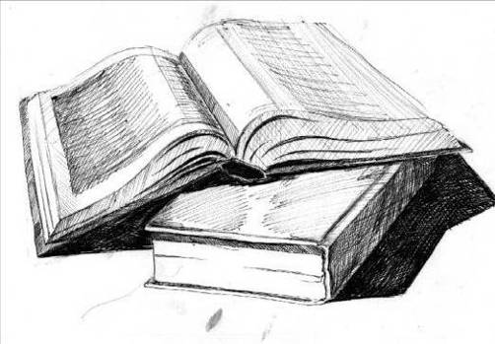

м. Хмельницький
2021 рік
Відповідальна за випуск:

Григорчук Т.В. – директор Хмельницького державного центру естетичного виховання учнівської молоді

Упорядники:

Вітязь О. С. – заступник директора з навчально-виховної роботи Хмельницького державного центру естетичного виховання учнівської молоді;

Посвістак І. В. – завідувач методичного відділу Хмельницького державного центру естетичного виховання учнівської молоді;

Хомяк Л. А. – завідувач організаційно-масового відділу Хмельницького державного центру естетичного виховання учнівської молоді;

Фіновська В. В. – завідувач відділу національно-патріотичного виховання Хмельницького державного центру естетичного виховання учнівської молоді;

Гузак М. С. – педагог-організатор Хмельницького державного центру естетичного виховання учнівської молоді.

Майбутнє нашого суспільства залежить від того, яким змістом і цінностями буде наповнено внутрішній світ підростаючої особистості. Саме в позашкільній освіті максимально повно враховано принцип демократичності й доброзичливого ставлення до учнів.
Позашкільна освіта здатна мобільно реагувати на «виклики часу» в інтересах дитини, її сім’ї та суспільства. Адже, кожного року наша галузь знаходиться на рівні оновлення та постійного творчого пошуку, за потребою часу і бажанням учнів відкриваються нові гуртки, започатковуються нові форми роботи, оновлюється зміст та створюються нові умови і механізми стійкого розвитку позашкілля.

ВСТУП

У 2020/2021 навчальному році в закладах професійної (професійно-технічної) освіти області функціонувало 168 гуртків художньо-естетичного напрямку, технічної творчості, військово-патріотичні, краєзнавчі, історичні, клуби за інтересами, де отримали позашкільну освіту 2626 учнів, що становить 29 % від загального контингенту.

Організаційно – масова робота

Педагогічними працівниками Хмельницького державного центру естетичного виховання у 2020/2021 начальному році підготовлено та проведено 18 масових заходів серед учнів та працівників закладів професійної (професійно-технічної) освіти, 2 з яких - позапланові:
- заочний конкурс авторів-гумористів «Власні усмішки» серед учнів та працівників закладів професійної (професійно-технічної) освіти (жовтень 2020 р.);
- обласний конкурс Клуб Веселих і Кмітливих «Проф.Фест» серед учнів закладів професійної (професійно-технічної) освіти (листопад 2020 р.), (дистанційно);
- обласний фестиваль-конкурс патріотичної пісні «Співоче Поділля» серед учнів закладів професійної (професійно-технічної) освіти (жовтень 2020 р.), (дистанційно);
- обласний фестиваль-конкурс співочої майстерності «Пісенний вернісаж» серед працівників закладів професійної (професійно-технічної) освіти (листопад 2020 р.), (дистанційно);
- обласний фестиваль-конкурс «Велика коляда» серед учнів закладів професійної (професійно-технічної) освіти (грудень 2020 р.), (дистанційно);
- обласна виставка вертепів та витинанок «Рай розвився, син божий народився» серед учнів закладів професійної (професійно-технічної) освіти (грудень 2020 р.- січень 2021 р.), (дистанційно);
- обласний заочний конкурс молодіжних газет «Нова преса» серед учнів закладів професійної (професійно-технічної) освіти (січень-лютий 2021 р.);
- XXIV Міжнародний конкурс шкільних медіа (березень 2021 р.);
- конкурс «Омріяна юність» серед учениць закладів професійної (професійно-технічної) освіти (лютий-березень 2021 р.);
- обласний заочний конкурс «Лідер року» серед лідерів учнівського самоврядування закладів професійної (професійно-технічної) освіти (лютий-квітень 2021 р.);
- змонтовано та оформлено виставку стінгазет національно-патріотичного спрямування за матеріалами обласного заочного конкурсу «Нова преса» серед учнів закладів професійної (професійно-технічної) освіти (березень 2021 р.);
- обласний огляд-конкурс колективів художньої самодіяльності закладів професійної (професійно-технічної) освіти (січень-травень 2021 р.), (дистанційно);
- обласний конкурс читців «Шевченко з нами…» серед учнів закладів професійної (професійно-технічної) освіти (березень 2021 р.), (дистанційно);
- обласний конкурс юних гумористів «Посміхнемось щиро Вишні» серед учнів закладів професійної (професійно-технічної) освіти області (березень 2021 р.), (дистанційно);
- обласний конкурс малюнку «Веселий пензлик» серед учнів закладів професійної (професійно-технічної) освіти (березень 2021 р.), (дистанційно);
- обласна виставка писанкарства та вишивки на пасхальну тематику серед учнів закладів професійної (професійно-технічної) освіти (квітень-травень 2021 р.);
- обласний конкурс ансамблів народних інструментів, духових оркестрів та вокально-інструментальних ансамблів «На хвилях гармонії» серед учнів та працівників закладів професійної (професійно-технічної) освіти (квітень-травень 2021 р.), (дистанційно);
- обласний заочний конкурс мультимедійних проектів «Це наша Україна» серед учнів закладів професійної (професійно-технічної) освіти (березень-травень 2021 р.);
- обласний заочний літературний конкурс «Поетичний зорепад» серед учнів
та працівників закладів професійної (професійно-технічної) освіти (квітень-травень 2021 р.);
- відкритий навчально-мотиваційний зліт лідерів учнівського самоврядування закладів професійної (професійно-технічної) освіти області (червень 2021 р.).
Виходячи із ситуації, ряд заходів, нових за формою та змістом, проводились дистанційно в соціальній мережі Фейсбук. Серед них: майстер-класи, конкурси різних рівнів.
Для учнів закладів професійної (професійно-технічної) освіти було проведено інформаційну освітню роботу з вивчення і популяризації національної історії та культури.
З метою формування у молодого покоління високої патріотичної свідомості, почуття любові до України, пошани до видатних історичних діячів, готовності до виконання громадянських обов'язків на кращих зразках історії рідного народу, його досвіду, традицій, освіти та культури серед учнівської молоді професійної (професійно-технічної) освіти були проведені заходи з інформаційно-освітньої роботи щодо вивчення і популяризації національної історії та культури
Цьогоріч заходи проводилися дистанційно використовуючи аудіо-, відеоматеріали, телевізійні навчальні програми та мережу Інтернет у таких формах: дослідницькі веб-квести, пізнавальні форуми, віртуальні екскурсії, створення та презентація мультимедійних проектів про історичні місця, пам’ятники, видатних іпостасей та музеї тощо.
З допомогою проведених заходів учні мали можливість дізнатися багато цікавих фактів з минулого та полинути в чудову захоплюючу історичну подорож по визначних та пам’ятних місць рідного краю.

Позапланові заходи:

1. Урочистості до Дня працівника освіти (жовтень 2020 р.);
2. Участь у Всеукраїнському фестивалі мистецтв «Військові обереги від Святого Миколая» (грудень 2020 р.), (дистанційно);
3. Фестиваль професій «Твій старт в успішне життя» в рамках соціального професійно-орієнтованого проекту розвитку професійно-технічної освіти «Моя професія-мій успіх, моє майбутнє!» за підтримки благодійного фонду «Ми поруч» (березень 2021 р.);
4. Відкриття Всеукраїнського фізкультурно-оздоровчого заходу серед учнів «Рух – це здорово» (червень 2021 р.).

Робота учнівського самоврядування

Хмельницькою обласною радою учнівського самоврядування закладів професійної (професійно-технічної) освіти було організовано, проведено та прийнято участь у 5 заходах:
- обласна благодійна акція «Солодке серце» на допомогу бійцям АТО серед учнів закладів професійної (професійно-технічної) освіти (лютий 2021 р.);
- обласний заочний конкурс «Кращий учнівський актив» серед лідерів учнівського самоврядування закладів професійної (професійно-технічної) освіти (травень 2021 р.);
- обласна акція «День довкілля», організовано волонтерські загони з озеленення території серед учнів закладів професійної (професійно-технічної) освіти (квітень 2021 р.);
- обласна «Еко-акція на захист природи», організовано волонтерські загони по прибиранню забрудненої території серед учнів закладів професійної (професійно-технічної) освіти (квітень 2021 р.);
- марафон «Єднання» серед учнів закладів професійної (професійно-технічної) освіти (травень 2021 р.).
Педагогічними працівниками ХДЦЕВУМ, враховуючи досвід організації дистанційного навчання, впроваджують в практику роботи заняття з підвищення медіа грамотності керівників гуртків, відбувається процес пошуку оптимальних форм проведення дистанційних занять та апробація цифрових платформ.
Педагоги закладу І-го півріччя 2021 року підвищували рівень професійної компетенції, беручи участь у різноманітних заходах.

Виробництво відеоматеріалів

- монтаж відеоролику «Звіт про проведені масові заходи ХДЦЕВУМ за 2020 рік», (січень 2021 р.);
- відеодайджест конкурсних днів фестивалю професій «Твій старт в успішне життя» в рамках соціального професійно-орієнтованого проєкту розвитку ПТО «Моя професія, мій успіх, моє майбутнє!» (березень 2021 р.);
- монтаж відеоролику марафон «Єднання» (червень 2021 р.);
- монтаж щоденників обласного зльоту ХОРУС ЗПО (3 частини) (червень 2021 р.);
- монтаж фільму про обласний зліт ХОРУС ЗПО (червень 2021 р.);
- монтаж флеш-мобу «Україна ювілейна!» (червень 2021 р.);
- монтаж відеоролику за матеріалами обласного огляду-конкурсу колективів художньої самодіяльності закладів професійної (професійно-технічної) освіти (грудень 2020 р.- травень 2021 р.);
- монтаж відеофільму приуроченого до 50-ти річчя діяльності ХДЦЕВУМ.

Методична та інструктивна робота

Методисти ХДЦЕВУМ, враховуючи досвід організації дистанційного навчання, впроваджують в практику роботи заняття з підвищення медіа грамотності керівників гуртків, відбувається процес пошуку оптимальних форм проведення дистанційних занять та апробація цифрових платформ.
Педагоги закладу протягом року підвищували рівень професійної компетенції, беручи участь у різноманітних заходах.
У 2020 році проведено 3 семінари-практикуми:
- керівників літературних та театральних гуртків на тему «Основи сценічної майстерності засобами літературного та театрального мистецтва», (жовтень 2020 р.), (дистанційно);
- відповідальних за музейну справу на тему «Створення та організація роботи музеїв при закладах професійної (професійно-технічної) освіти», (листопад 2020 р.), (дистанційно);
- керівників гуртків інструментального жанру на тему «Основи виконавської майстерності гуртківців інструментального жанру», (травень 2021 р.), (ВПУ №25 м. Хмельницького).
З метою координації та узгодження проходження курсової перепідготовки та черговості атестації педагогічних кадрів у закладі складено перспективний план атестації педагогічних працівників. Проведено заходи по атестації педагогічних працівників.
Протягом 2020/2021 навчального року основними формами методичної роботи з педагогічними працівниками були: педагогічна рада, методична рада, методичні об'єднання керівників гуртків за жанрами.
З метою підвищення рівня професійної компетентності педагогічних кадрів проведено чотири засідання методичної ради:

І (вересень 2020)
1. Організація комплектування гуртків Центру на 2020/2021 навчальний рік.
2. Затвердження навчальних програм гуртків.
3. Обговорення та схвалення до друку методичних рекомендацій:
«Примірні програми роботи естрадного гуртка»;
«Необхідні умови для роботи з хореографічним колективом».
ІІ (грудень 2020)
1. «Інтерактивні технології навчання та виховання – крок до професійного становлення сучасного керівника гуртка».
2. Про стан охорони праці за 2020 рік, забезпечення протипожежного захисту та запобігання трагічних випадків учасників навчально-виховного процесу.
3. Обговорення та схвалення до друку методичних рекомендацій:
«Розвиток художньої творчості вихованців на заняттях гуртків декоративно-прикладного мистецтва»;
«Збірник матеріалів музею «Професійно-технічна освіта Хмельниччини», випуск №2»».
ІІІ (лютий 2021)
1.Обговорення та затвердження планів роботи методичної ради та методичних об’єднань Центру на 2021 рік.
2. Творчі звіти педагогічних працівників, що атестуються.
IV (травень 2021)
1.Звіти голів методичних об’єднань про підсумки роботи за І півріччя 2021 року.
2. «Сучасне заняття в нових умовах суспільства: проблеми, пошуки, знахідки, перспективи. Як зробити його джерелом якісної, натхненної, самостійної і творчої праці».
3. Обговорення та схвалення до друку методичних рекомендацій:
«Постановка закарпатського танцю «Березнянка»».
У 2020/2021 навчальному році працювало 3 методичних об’єднання:
- керівників літературних та театральних гуртків на тему «Сценічна майстерність вихованців літературних та театральних гуртків», (жовтень 2020 р.), (дистанційно);
- відповідальних за музейну справу на тему «Оформлення документів згідно норм. Професійне становлення з допомогою використання інтерактивних технологій виховання», (листопад 2020 р.), (дистанційно);
- керівників гуртків інструментального жанру на тему «Методика організації самодіяльного молодіжного хорового колективу в закладах професійної (професійно-технічної) освіти», (травень 2021 р.).

Навчально-виховна робота

Для підвищення професійної майстерності, втілення в роботу інноваційних технологій, надання методичної та практичної допомоги педагогам протягом 2020/2021 навчального року проведено чотири засідання педагогічної ради ХДЦЕВУМ:

І (вересень 2020)
1. «Створення умов для розвитку та самореалізації особистості за допомогою інноваційних освітніх технологій; формування громадянської свідомості вихованців шляхом національно-патріотичного виховання».
2.Затвердження педагогічного навантаження керівників гуртків Центру.
ІІ (грудень 2020)

1. «Сучасні концепції та підходи до виховання учнів у закладі позашкільної освіти».
2. Обговорення та затвердження плану роботи Центру на 2021 рік.
ІІІ (лютий 2021)

1. «Інноваційна культура як умова підвищення компетентності педагогів та якості освіти».
2. Затвердження комплексних заходів щодо поліпшення безпеки життєдіяльності вихованців гуртків.
3. Затвердження Програми розвитку ХДЦЕВУМ на 2021/2025 роки.
ІV (червень 2021)
1. Підсумки роботи Центру у 2020/2021 навчальному році.
2. Дотримання правил безпечної поведінки в канікулярний час.
3. Затвердження Положення про внутрішню систему забезпечення якості освіти в ХДЦЕВУМ.

Інформаційно-видавнича діяльність

Методистами відділу розроблено 9 методичних рекомендацій та збірок, які використовуються в практичній діяльності керівниками гуртків Центру та серед закладів професійної (професійно-технічної) освіти області:
- Примірні програми роботи естрадного гуртка - Юрчук С.В.;
- Необхідні умови для роботи з хореографічним колективом – Авдєєва Л.Р.;
- Нетрадиційні духові інструментальні ансамблі та експериментальні склади духових оркестрів - Посвістак І.В.;
- Розвиток художньої творчості вихованців на заняттях гуртків декоративно-прикладного мистецтва - Мельник Н.М.;
- Збірник матеріалів музею «Професійна технічна освіта Хмельниччини» випуск №1 - Аветісян А.К.;
- Збірник матеріалів музею «Професійна технічна освіта Хмельниччини» випуск №2 - Аветісян А.К.;
- Випуски інформаційного «Вісника Хмельницького державного центру естетичного виховання» - Посвістак І.В., Юрчук С.В., Авдєєва Л.Р., Мельник Н.М.;
- «Сучасне заняття в нових умовах суспільства: проблеми, пошуки, знахідки, перспективи. Як зробити його джерелом якісної, натхненної, самостійної і творчої праці»;
- Обговорення та схвалення до друку методичних рекомендацій: «Постановка закарпатського танцю «Березнянка»».

Здобутки творчих колективів

У Хмельницькому державному центрі естетичного виховання та закладах професійної (професійно-технічної) освіти області працює 2 колективи, яким присвоєно звання «Народний художній колектив», та 9 колективів, яким присвоєно звання «Зразковий художній колектив»:
Народний художній колектив ансамбль танцю «Поділля»;
Народний художній колектив молодіжний фольклорний гурт «Ладовиці»;
Зразковий художній колектив ансамбль танцю «Любисток»;
Зразковий художній колектив ансамбль танцю «Дивоцвіт»;
Зразковий художній колектив гурток історичної реконструкції «Скіф», Вище професійне училище №36 смт. Балин;
Зразковий художній колектив гурток декоративно-вжиткового мистецтва «Весна», Вище професійне училище №36 смт. Балин;
Зразковий художній колектив ансамбль народної музики «Бужани», Вище професійне училище №25;
Зразковий художній колектив вокальний ансамбль «Збручани», Державний навчальний заклад «Волочиський промислово-аграрний професійний ліцей»;
Зразковий художній колектив театральний гурток «Лицедій»;
Зразковий художній колектив вокальний ансамбль «Сузір’я», Державний професійно-технічний навчальний заклад «Славутський професійний ліцей»;
Зразковий художній колектив вокально-інструментальний ансамбль «Зорецвіт», Вище професійне училище №25.
У 2020/2021 навчальному році творчі колективи закладів професійної (професійно-технічної) освіти області та Центру взяли участь і здобули відзнаки у таких Всеукраїнських та Міжнародних фестивалях і конкурсах:
1. Міжнародний онлайн-конкурс образотворчого мистецтва та декоративно-прикладного мистецтва «Симфонія кольорів - Самоцвіти» (червень-липень 2020 р.), (м. Київ).
Дипломом ІІ ступеня нагороджено Браславець Ірину Василівну, працівника ДНЗ «Вище професійне училище № 11 м. Хмельницького»;
2. Всеукраїнський арт-челендж «Слово, чому ти не твердая криця!» (до 150 -річчя з дня народження Лесі Українки).
Учасники конкурсу:
ДНЗ Волочиський промислово-аграрний професійний ліцей;
Хмельницький професійний ліцей;
ДНЗ «Хмельницький центр професійно-технічної освіти сфери послуг»;
ДНЗ «Вище професійне училище № 11 м. Хмельницького»;
Вище професійне училище № 4 м. Хмельницького;
ДПТНЗ «Красилівський професійний ліцей»;
Шепетівський професійний ліцей;
Вище професійне училище № 25 м. Хмельницького;
ДНЗ «Подільський центр ПТО»;
ДНЗ «Ярмолинецький агропромисловий центр професійної освіти»;
ДНЗ «Теофіпольський професійний аграрно-промисловий ліцей;
ДНЗ «Полонський агропромисловий центр професійної освіти»;
Вище професійне училище №36 с. Балин;
Плужненський професійний аграрний ліцей;
Чорноострівський професійний аграрний ліцей;
ДНЗ «Лісоводський професійний аграрний ліцей»;
ДНЗ «Деражнянський центр професійної освіти».
У Всеукраїнському відкритому літературно-музичному фестивалі вшанування воїнів «Розстріляна молодість» (дистанційний формат) (м. Житомир, лютий 2021 р.).
Дипломом ІІ ступеня нагороджено:
- Дзьоган Лада, вихованка «Зразкового художнього колективу» вокального ансамблю «Сузір’я» Державного професійно-технічного навчального закладу «Славутський професійній ліцей» Хмельницької області, керівник - Мальчик Анастасія;
- Пшенична Дарина, Ткачук Неля, здобувачки освіти Вищого професійного училища № 25 м. Хмельницький, керівник - Кравчук Станіслав.
Міжнародний фестиваль-конкурс мистецтв і талантів «Танцюй, співай, перемагай» (номінація «Солісти») (13-15 травня 2021 року, м. Бердянск).
Учні ДНЗ «Хмельницький центр професійно-технічної освіти сфери послуг отримали призові місця:
Лауреат І премії - Матвіюк Дмитро, керівник Наталія Безносюк;
Лауреат ІІ премії - Прищепа Оксана, керівник Валентина Греля.
У VII Дистанційному Міжнародному багатожанровому фестивалі-конкурсі «Самоцвіти - Країна безмежних можливостей»
Дипломом І ступеня нагороджено:
- Наталію Сищук, ученицю Вищого художнього професійного училища № 19 смт. Гриців (група №3 «Образотворче мистецтво, декоративне мистецтво, реставрація»).
У VII-му Всеукраїнському багатожанровому конкурсі мистецтв «Зірковий тріумф» Дипломом І ступеня нагороджено ансамбль барабанщиків ДНЗ «ВПУ №11 м. Хмельницького», керівник Ірина Браславець, який проходив 23 травня 2021 року у м. Вінниця (номінація інструментальна музика, старша вікова категорія).
Дистанційний Всеукраїнський фестиваль-конкурс мистецтв «Мелодія моєї мрії» (номінація Вокал (естрадний спів)), учні ДНЗ «Хмельницький центр професійно-технічної освіти сфери послуг»:
Лауреат І премії - Матвіюк Дмитро;
Лауреат ІІІ премії- Прищепа Оксана.

Робота з громадськістю

Працівники відділу приймають активну участь у підготовці й організації всіх масових заходів, які проводить Хмельницький державний центр естетичного виховання учнівської молоді та активно співпрацюють з:
- Хмельницьким музичним коледжем ім. В. Заремби;
- Обласним інститутом післядипломної педагогічної освіти;
- Хмельницькою обласною філармонією;
- Хмельницьким обласним академічним музично-драматичним театром ім. М. Старицького;
- Хмельницькою обласною бібліотекою для юнацтва;
- Хмельницьким обласним краєзнавчим музеєм;
- Хмельницьким літературним музеєм;
- Науково–методичним центром професійно–технічної освіти та підвищення кваліфікації інженерно–педагогічних працівників у Хмельницькій області;
- Хмельницькою гуманітарно-педагогічною академією;
- Головним телеканалом області TV7plus.
Методистами відділу надається практична та методична допомога, здійснюється інформаційно-методичний супровід керівникам гуртків, заступникам з НВР закладів професійної (професійно-технічної) освіти області щодо підготовки та участі у масових заходах, які проводяться Центром, відвідуються заняття гуртків Центру та закладів професійної (професійно-технічної) освіти міста (згідно графіка).
Постійно:
- подаються тижневі та місячні плани роботи ХДЦЕВУМ в Департамент освіти і науки;
- складаються плани роботи методичного відділу та центру на рік;
- готуються звіти методичного відділу та центру за рік;
- таблиці наявності гуртків у ПТНЗ області та кадрового складу керівників гуртків;
- наповнюється інформаційний сайт ХДЦЕВУМ;
- висвітлюється робота ПТНЗ області та ХДЦЕВУМ у ЗМІ.
Ведуться протоколи:
- методичних рад;
- педагогічних рад;
- методичних об’єднань;
- нарад при директорові.

Адміністративно-господарська діяльність

Приділяється увага господарській діяльності Центру, охороні праці та ППБ. Оновлено фасад будівлі, виконано косметичний ремонт кабінетів, поновлена протипожежна сигналізація. Питання з охорони життєдіяльності виносяться на педагогічні ради.

Обласні масові заходи
Семінари

Обласний семінар-практикум керівників літературних та театральних гуртків закладів (професійної професійно- технічної) освіти

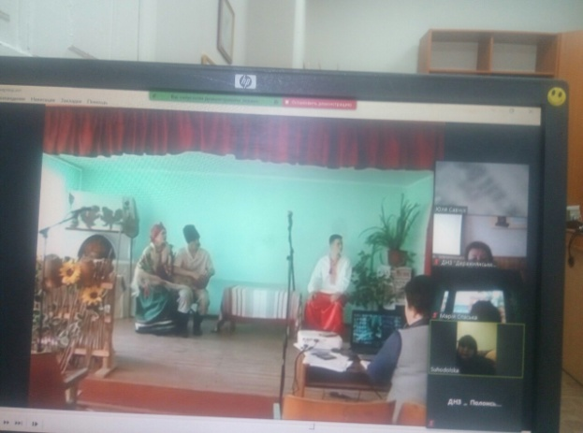
Хмельницьким державним центром естетичного виховання учнівської молоді 29 жовтня 2020 року проведено в онлайн режимі обласний семінар-практикум керівників літературних та театральних гуртків закладів професійної (професійно-технічної) освіти на тему: «Основи сценічної майстерності засобами літературного та театрального мистецтва».
В роботі семінару-практикуму взяли участь 31 учасник з 19 навчальних закладів професійної (професійно-технічної освіти) області.
З вітальним словом до учасників семінару звернулась Вітязь Олена Сергіївна - заступник директора з навчально-виховної роботи Хмельницького державного центру естетичного виховання учнівської молоді.
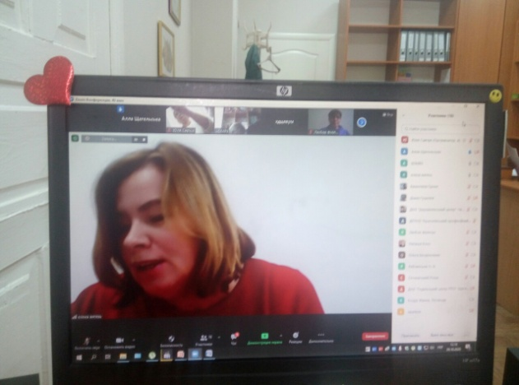
Любов Філіпчук - завідувач відділу організаційно-масової роботи Хмельницького палацу творчості дітей та юнацтва прочитала лекцію «Техніка мовлення як складова сценічної майстерності» та проаналізувала відео виступи своїх вихованців: Мілани Соловей та Еліни Федоренко.
Продовжила роботу семінару керівник Зразкового театрального гуртка «Лицедій» ДНЗ «Деражнянський центр професійної освіти» Галина Кирилюк, яка ознайомила семінаристів з основами сценічної майстерності. В ході виступу учасники семінару переглянули і проаналізували виставу гуртка «Сватання на Гончарівці»
Керівник літературного гуртка «Поетична кав’ярня» Хмельницького державного центру естетичного виховання учнівської молоді Ольга Хайдарі підготувала презентацію на тему «Основи і теорії виразного декламування».
Підводячи підсумки семінару-практикуму, учасники зазначили, що проведений захід став поштовхом для креативної роботи керівників гуртків та подальшого розвитку літературного мистецтва у закладах професійної (професійно-технічної) освіти
На завершення семінару організатори подякували всім доповідачам та семінаристам за участь та побажали творчих злетів.
Обласний семінар відповідальних за музейну справу працівників закладів
(професійної професійно-технічної) освіти

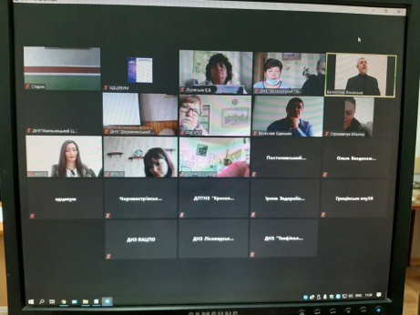
Хмельницьким державним центром естетичного виховання учнівської молоді, з метою розвитку музейної справи у закладах професійної (професійно-технічної) освіти та поширення музейної педагогіки у вихованні сучасної молоді, 26 листопада 2020 року проведено обласний семінар відповідальних за музейну справу «Актуальність музейної педагогіки у вихованні сучасної молоді».
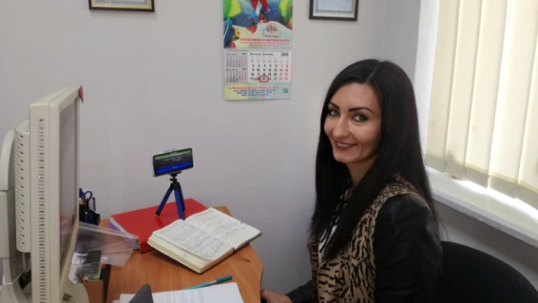
Учасники семінару працювали дистанційно на платформі Zoom. Привітала учасників семінару та коротко повідомила про стан музейної справи у закладах професійної (професійно-технічної) освіти області Григорчук Тетяна Володимирівна – директор Хмельницького державного центру естетичного виховання учнівської молоді.
Про музейну педагогіку у вихованні сучасної молоді розповів Крук Станіслав Леонідович – президент Всеукраїнської культурно-освітньої асоціації гуманної педагогіки, кандидат педагогічних наук, доцент.
Питання організації музейної роботи з молоддю висвітлила Смолій Тетяна Володимирівна – заступник директора Хмельницького обласного краєзнавчого музею.
На завершення своїм досвідом поділилися Лісовська Євгенія Вацлавівна – представник Плужненського професійного аграрного ліцею, яка розповіла про впровадження новітніх форм роботи у освітньо-виховному процесі музейної справи і запропонувала для перегляду відеороботи, які було підготовлено під час карантинних обмежень та дистанційної форми роботи (посилання на відео: https://www.youtube.com/watch?v=pumxIcTtrd0&feature=youtu.be
https://www.facebook.com/100017627381327/videos/744283922835847/
https://www.youtube.com/watch?v=KbYHxXuCYCM&feature=youtu.be&fbclid=IwAR3TS1UeD1hyipU0gT6ppmnbQcBvOpNQDejo2Apnl90p1zK3xN8VC7ySExM ).
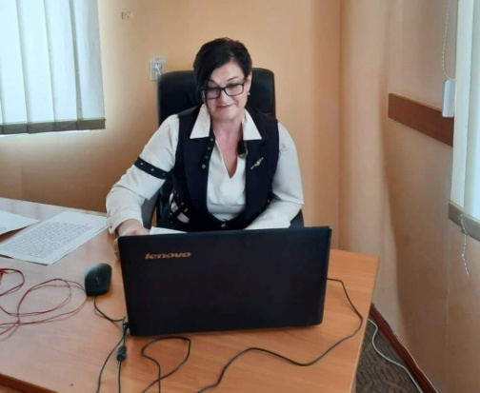
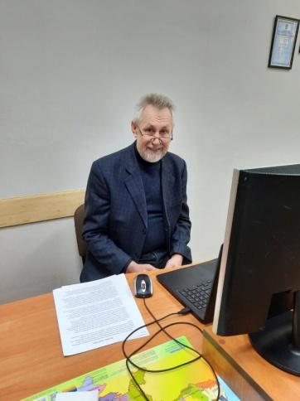
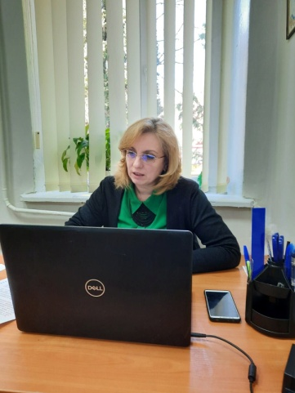

Обласний семінар-практикум музичних керівників гуртків
закладів професійної (професійно-технічної) освіти області

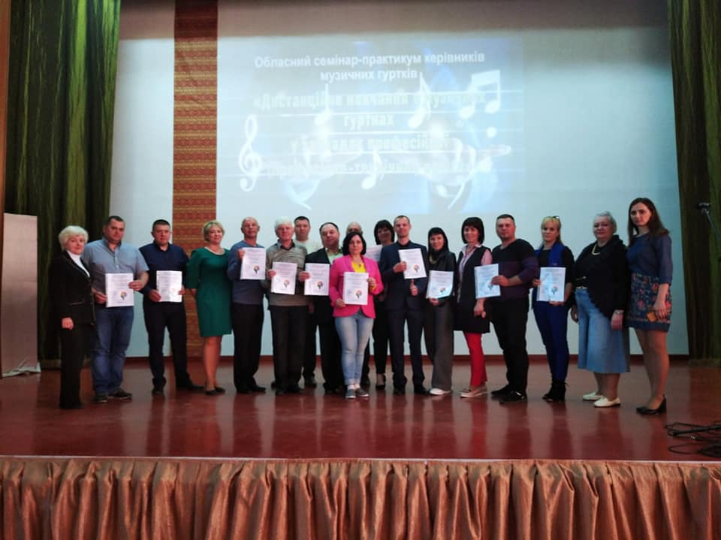
25 травня 2021 року на базі Вищого професійного училища № 25 м. Хмельницького відбувся обласний семінар - практикум керівників музичних гуртків закладів професійної (професійно-технічної) освіти, організований Хмельницьким державним центром естетичного виховання учнівської молоді.
Мета семінару – вивчення та поширення передового педагогічного досвіду керівників музичних гуртків.
У семінарі взяли участь 18 керівників музичних гуртків закладів професійної (професійно-технічної)освіти. Учасників обласного семінару привітали: директор Вищого професійного училища № 25 м. Хмельницького Загіка Олена Олегівна, директор Хмельницького державного центру естетичного виховання учнівської молоді Григорчук Тетяна Володимирівна, заступник директора з навчально-виховної роботи Вищого професійного училища № 25 м. Хмельницького Обертюк Наталія Володимирівна, завідувач методичного відділу Хмельницького державного центру естетичного виховання учнівської молоді Посвістак Ірина Володимирівна.
Налаштувала на гарну роботу керівників музичних гуртків практичний психолог ВПУ №25 м. Хмельницького Костенко Оксана Дмитріївна. Вона провела з семінаристами арт-терапевтичне заняття «Поезія дружби».
З результатами поезії вирішили ознайомити по завершенню семінару.
Лекцію «Дистанційне навчання в музичних гуртках у закладах професійної (професійно-технічної) освіти» прочитав керівник Зразкового ансамблю народної музики «Бужани» ВПУ №25 м. Хмельницького Кравчук Станіслав Петрович.
Після теоретичної частини Станіслав Кравчук провів практичне заняття з гуртківцями Зразкового ансамблю народної музики «Бужани» та Зразкового ансамблю «ВІА», де продемонстрував показові виступи своїх талановитих гуртківців.
Продовжила семінар Бабицька Світлана Анатоліївна, керівник вокального гуртка «Солоспів» Хмельницького державного центру естетичного виховання учнівської молоді» з лекцією «Методи викладання вокалу в умовах дистанційного навчання», а також провела практичне заняття з вихованкою вокального гуртка «Солоспів», де показала різноманітної техніки розспівки, скоромовки тощо.
Програма семінару була насиченою і різноманітною. На семінарі вивчалися проблеми та перспективи розвитку колективів музичного жанру закладів професійної (професійно-технічної) освіти, організації навчально-виховного процесу в музичних гуртках, роль керівника в роботі музичного гуртка , методики репетиційних занять, аранжування та інструментовки.
Враження від проведеного заходу були позитивними, учасники семінару відзначили високий рівень професійної майстерності керівника Зразкового ансамблю народної музики «Бужани» №25 м. Хмельницького Станіслава Петровича Кравчука і його вихованців та Бабицької Світлани Анатоліївни керівника вокального гуртка «Солоспів» ХДЦЕВУМ.
На завершення роботи семінару учасники зазначили, що проведений захід стане поштовхом до креативної роботи керівників музичного жанру та сприятиме подальшому розвитку цього жанру. Також всім учасникам семінару були врученні сертифікати учасника арт-терапевтичного звання
Поезія дружби» та вірш, який склали всі учасники обласного семінару. Закінчився семінар-практикум підведенням підсумків.

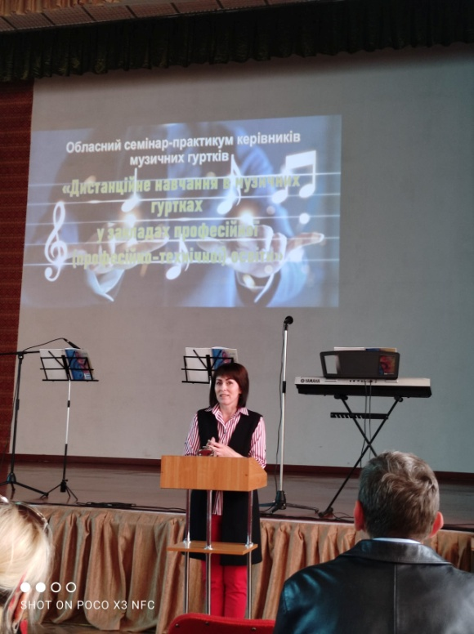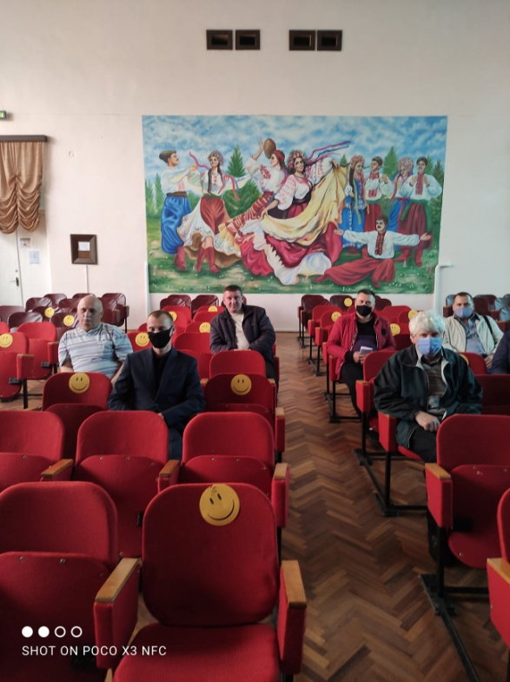

Виставки

Обласна виставка декоративно-прикладного мистецтва
«Рай розвився, син Божий народився» серед учнів та працівників закладів професійно (професійно-технічної) освіти

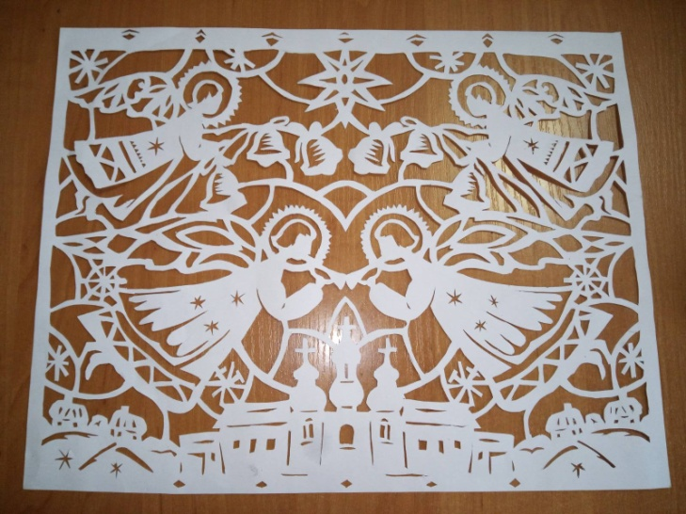
Традиційно, напередодні новорічно-різдвяних свят Хмельницький державний центр естетичного виховання учнівської молоді представив обласну виставку декоративно-прикладного мистецтва «Рай розвився, син Божий народився». В цьому році, у зв’язку із карантинними обмеженнями, обласний захід проходив у форматі онлайн. Конкурсні роботи, для загального доступу, були представленні у відкритій групі «Хмельницький державний центр естетичного виховання учнівської молоді» соціальна мережа Facebook.
Незмінні засідачі оргкомітету: голова журі - Ільїнський Валентин Михайлович, старший викладач кафедри культурології Хмельницької гуманітарно-педагогічної академії, заступник голови Обласного осередку національної спілки майстрів народного мистецтва та Підгурський Олексій Степанович, старший викладач кафедри теорії та методики мистецтв Хмельницької гуманітарно-педагогічної академії.
За результатами засідання оргкомітету найкращими визнані експонати:
У номінації «Вертепи»
Гран-прі:
Державний навчальний заклад «Деражнянський центр професійної освіти».
І місце:
Державний навчальний заклад «Подільський центр професійно-технічної освіти»;
Вище професійне училище № 25 м. Хмельницького;
Вище професійне училище № 36 с. Балин.
ІІ місце:
Старокостянтинівський аграрно-промисловий ліцей;
Вище професійне училище № 4 м. Хмельницького;
Хмельницький професійний ліцей;
Вище художнє професійне училище № 19 смт. Гриців;
Нетішинський професійний ліцей.

ІІІ місце:
Державний навчальний заклад «Вище професійне училище № 11 м. Хмельницького»;
Державний навчальний заклад «Полонський агропромисловий центр професійної освіти»;
Державний професійно-технічний навчальний заклад «Красилівський професійний ліцей».
У номінації «Витинанка»
Гран-прі
Вище художнє професійне училище № 19 смт. Гриців.
І місце:
Хмельницький професійний ліцей.
ІІ місце:
Вище професійне училище № 25 м. Хмельницького;
Нетішинський професійний ліцей;
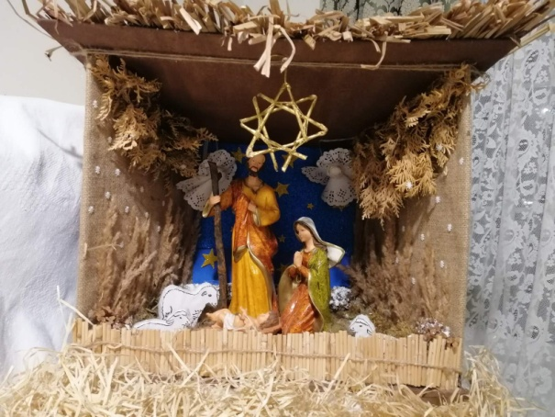
Державний професійно-технічний навчальний заклад «Красилівський професійний ліцей»;
Державний навчальний заклад «Волочиський промислово-аграрний професійний ліцей»;
Державний навчальний заклад «Теофіпольський професійний аграрно-промисловий ліцей».
ІІІ місце:
Державний навчальний заклад «Деражнянський центр професійної освіти».
Державний навчальний заклад «Подільський центр професійно-технічної освіти».
Вище професійне училище № 4 м. Хмельницького;
Державний навчальний заклад «Вище професійне училище № 11 м. Хмельницького»;
Державний навчальний заклад «Полонський агропромисловий центр професійної освіти».
У номінації «Атрибутика»
Гран-прі
Державний навчальний заклад «Волочиський промислово-аграрний професійний ліцей».
І місце:
Вище художнє професійне училище № 19 смт. Гриців;
Державний навчальний заклад «Хмельницький центр професійно-технічної освіти сфери послуг».

ІІ місце:
Державний навчальний заклад «Деражнянський центр професійної освіти»;
Державний навчальний заклад «Подільський центр професійно-технічної освіти»;
Вище професійне училище № 25 м. Хмельницького;
Грицівське вище професійне училище № 38;
Чорноострівський професійний аграрний ліцей;
Плужненський професійний аграрний ліцей.
ІІІ місце:
Старокостянтинівський аграрно-промисловий ліцей;
Вище професійне училище № 4 м. Хмельницького;
Хмельницький професійний ліцей;
Нетішинський професійний ліцей;
Державний навчальний заклад «Вище професійне училище № 11 м. Хмельницького»;
Хмельницький професійний ліцей електроніки;
Державний навчальний заклад «Лісоводський професійний аграрний ліцей»;
Державний професійно-технічний навчальний заклад «Славутський професійний ліцей».

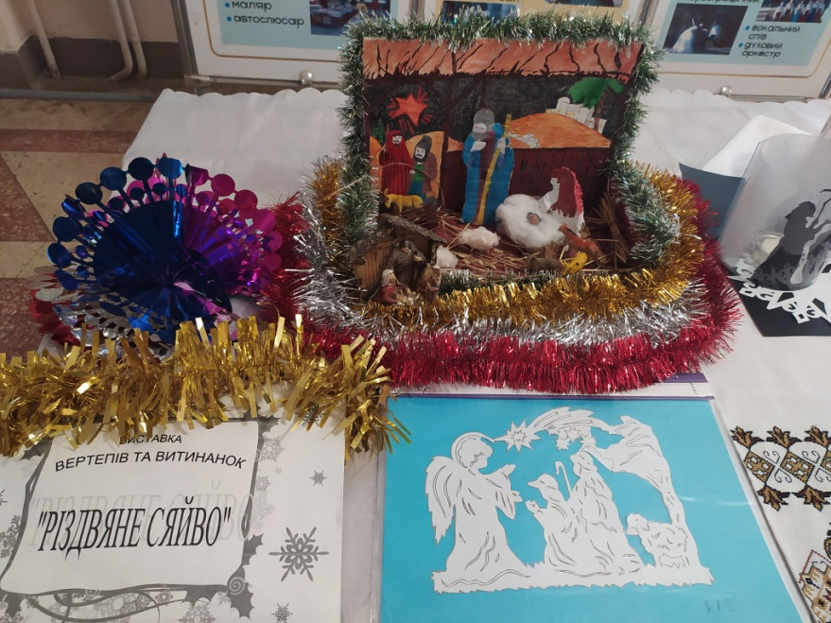

Заочні конкурси

Обласний заочний конкурс авторів-гумористів «Власні усмішки» серед учнів та працівників закладів професійної (професійно-технічної) освіти

Упродовж вересня-жовтня автори-гумористи закладів професійної (професійно-технічної) освіти презентували власні гуморески на обласному заочному конкурсі авторів-гумористів «Власні усмішки» серед учні та працівників закладів професійної (професійно-технічної) освіти.
Цьогоріч на конкурс були представленні гуморески учнів та працівників з 21 закладу професійної (професійно-технічної) освіти області. Зокрема за призові місця змагались 14 працівників та 25 учнів закладів професійної (професійно-технічної) освіти.
Велика кількість учасників – свідчення неабиякого зацікавлення молоді літературним словом, зокрема гумором. Фантазії учасників у творах не було меж. Тому конкурсні роботи такі розмаїті, різнопланові та перспективні. Це були уявні подорожі, мрії і дивні сни, замальовки та навіть сатиричні розповіді сьогодення.
Конкурсанти по-особливому, індивідуально розкрили своє розуміння гумору. Роботи учасників містили цікаві віршовані та прозові гуморески, які яскраво, жваво, динамічно та легко захоплюють увагу читача. Кожна із представлених гуморесок змогла похизуватись органічністю тексту та може стати неабияким внеском у розвиток сучасної української літератури.
Даний конкурс сміливо можна вважати важливою ланкою у професійному становленні учнівської молоді, досвід написання гуморесок дозволить учням та працівникам закладів професійної (професійно-технічної) освіти почувати себе впевнено у будь-якій сфері навчальної діяльності.
За поетичну майстерність, дотепність та оригінальність гумору дипломом І ступеня нагороджено: Хеленюк Юрій - працівник Плужненського професійного аграрного ліцею та Ковальський Олександр - учень ДПТНЗ «Лісоводський професійний аграрний ліцей», дипломом ІІ ступеня: Кравчук Станіслав - працівник Вищого професійного училища №25 м. Хмельницького, Зорів Валентина - працівник Вищого професійного училища №4 м. Хмельницького та Іванівська Богдана - учениця ДНЗ «Подільський центр професійно-технічної освіти», дипломом ІІІ ступеня: Дзьобань Катерина - працівник Вищого професійного училища №38 смт. Гриців, Маслова Лариса - працівник ДНЗ «Подільський центр професійно-технічної освіти», Гречанюк Сергій учень – ДНЗ «Ярмолинецький агропромисловий центр професійної освіти» та Кондратюк Марина - учениця Хмельницького професійного ліцею електроніки.
Хмельницький державний центр естетичного виховання учнівської молоді бажає усім учасникам гострих пер, цікавих ідей та натхнення! Нехай же посмішка та жарти завжди піднімають настрій усім навкруги!

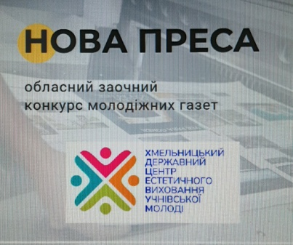
Обласний заочний конкурс
молодіжних газет «Нова преса» серед учнів закладів професійної (професійно-технічної) освіти

Хмельницький державний центр естетичного виховання учнівської молоді підвів підсумки обласного заочного конкурсу молодіжних газет «Нова преса» серед учнів закладів професійної (професійно-технічної) освіти. Комітет журі визначив переможців.
Отже, у номінації «Краща друкована газета» диплом І ступеня отримав Плужненський професійний аграрний ліцей. Диплом ІІ ступеня отримав ДНЗ «Деражнянський центр професійної освіти» та ДНЗ «Хмельницький центр професійно-технічної освіти сфери послуг». Диплом ІІІ ступеня отримав Старокостянтинівський професійний ліцей, Шепетівський професійний ліцей та Хмельницький професійний ліцей (див. фото 1).

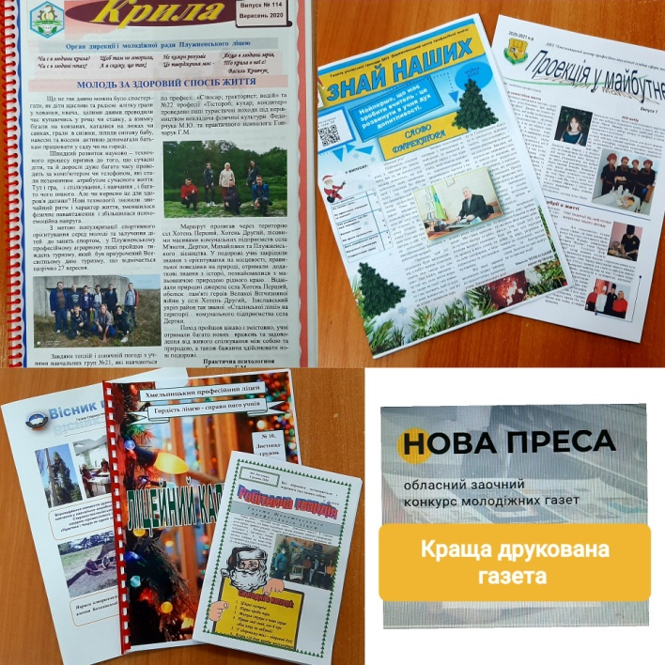

Фото 1 - Номінація «Краща друкована газета»
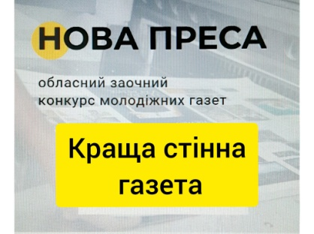
У номінації «Краща стінна газета» диплом І ступеня отримав ДНЗ «Подільський центр професійно-технічної освіти». Диплом ІІ ступеня отримав ДНЗ «Теофіпольський професійний аграрно-промисловий ліцей» та ПТНЗ «Красилівський професійний ліцей». Дипломом ІІІ ступеня нагороджено ДНЗ «Лісоводський професійний аграрний ліцей», ДНЗ «Волочиський промислово-аграрний професійний ліцей» та ДНЗ «Полонський агропромисловий центр професійної освіти» (див. фото 2).
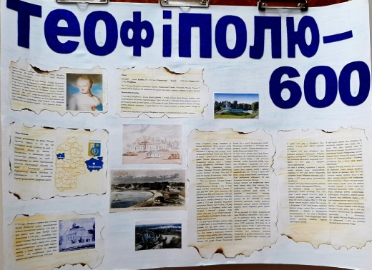
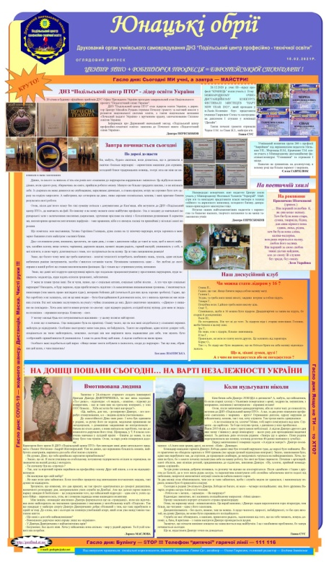

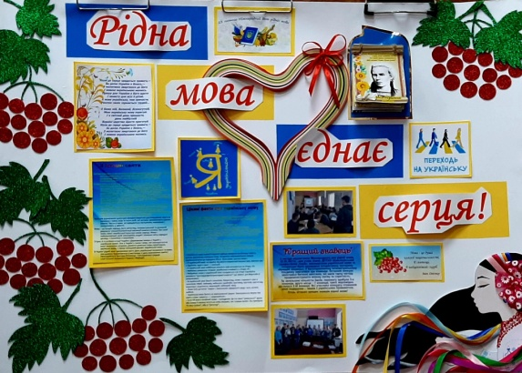

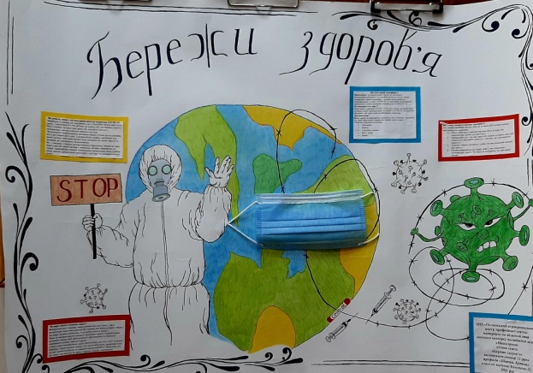

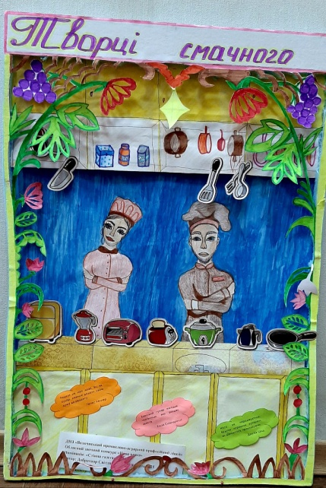

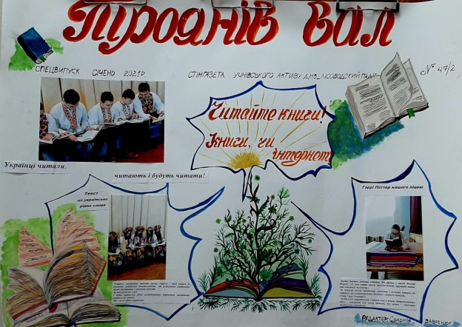

Фото 2 - Номінація «Краща стінна газета»

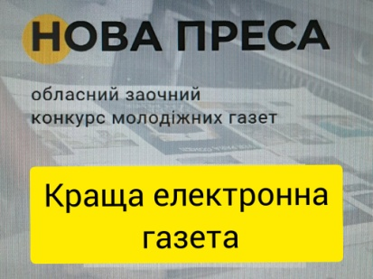
У номінації «Краща електронна газета» диплом І ступеня отримав ДНЗ «Вище професійне училище №11 м. Хмельницького» (https://www.flipsnack.com/vpu11khm/2021-ciabmii1ci.html). Диплом ІІ ступеня отримало Вище професійне училище №25 м. Хмельницького (http://vpu25.km.ua/pdf/gazeta/81.pdf). Дипломом ІІІ ступеня нагороджено Вище художнє училище №19 смт. Гриців (http://vhpu19.ucoz.ua/news/nova_presa/2021-02-18-273).

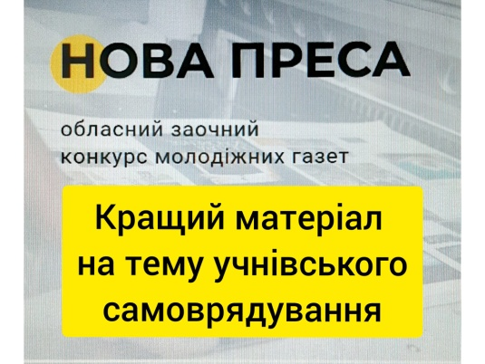
У номінації «Кращий матеріал на тему учнівського самоврядування» дипломом І ступеня нагороджено Хмельницький професійний ліцей електроніки (див. фото 3).

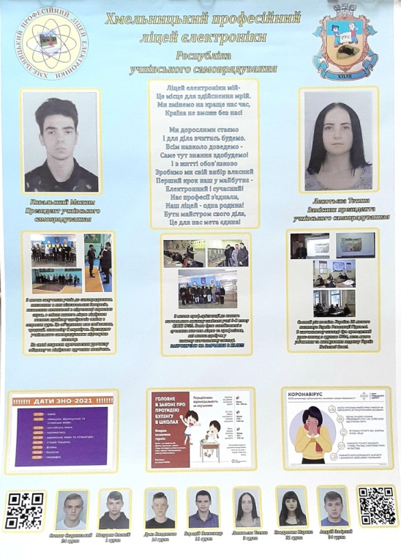

Фото 3 - Номінація «Кращий матеріал на тему учнівського самоврядування»

У номінації «Краще репортажне відео» диплом І ступеня отримав ДПТНЗ «Славутський професійний ліцей». Диплом ІІ ступеня отримав ДНЗ «Полонський агропромисловий центр професійної освіти». Дипломом ІІІ ступеня нагороджено Вище професійне училище №4 м. Хмельницького.
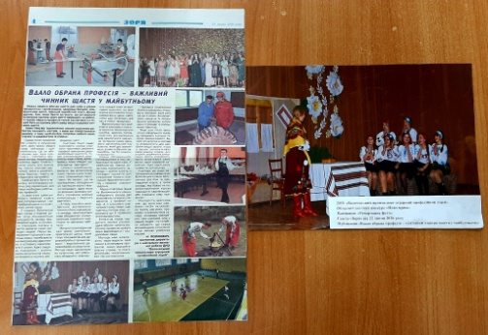
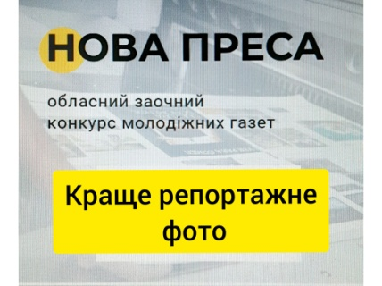
У номінації «Краще репортажне фото» диплом І ступеня отримав ДНЗ «Ярмолинецький агропромисловий центр професійної освіти». Диплом ІІ ступеня отримав ДНЗ «Волочиський промислово-аграрний професійний ліцей». Дипломом ІІІ ступеня нагороджено ДПТНЗ «Красилівський професійний ліцей» (див. фото 4).
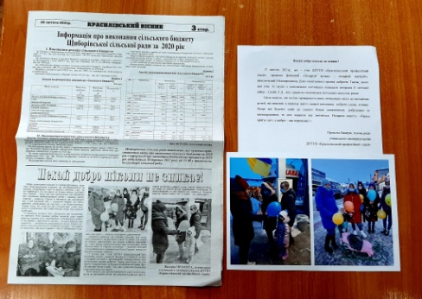
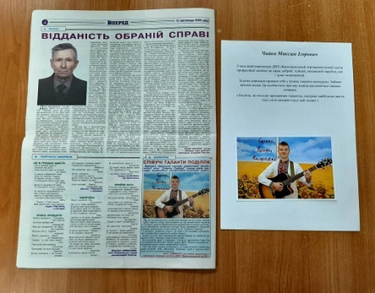

Фото 4 – Номінація «Краще репортажне фото»

Дякуємо за участь у обласному заочному конкурсі молодіжних газет «Нова преса» серед учнів закладів професійної (професійно-технічної) освіти: Вище професійне училище №38 смт. Гриців, Вище професійне училище №36 с. Балин, Чорноострівський професійний аграрний ліцей, Нетішинський професійний ліцей.
Найкращі роботи надіслані у м. Миколаїв до участі в ХХІV Міжнародному конкурсі шкільних медіа, серед них: Плужненський професійний аграрний ліцей, ДНЗ «Подільський центр професійно-технічної освіти», Вище професійне училище №25 м. Хмельницького, «Вище професійне училище №11 м. Хмельницького».
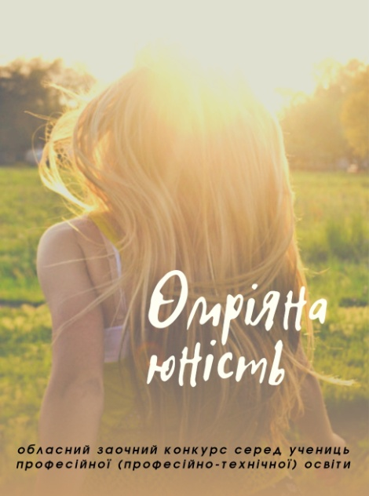
Обласний заочний конкурс «Омріяна юність»
серед учениць закладів професійної
(професійно-технічної) освіти

Хмельницький державний центр естетичного виховання учнівської молоді підвів підсумки обласного заочного конкурсу «Омріяна юність» серед учениць закладів професійної (професійно-технічної) освіти.
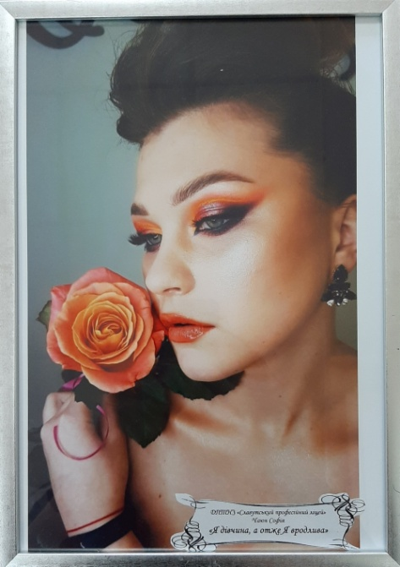
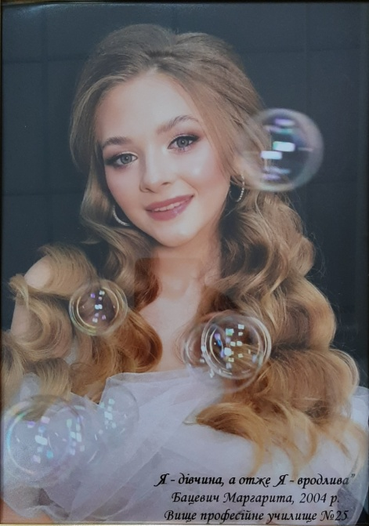
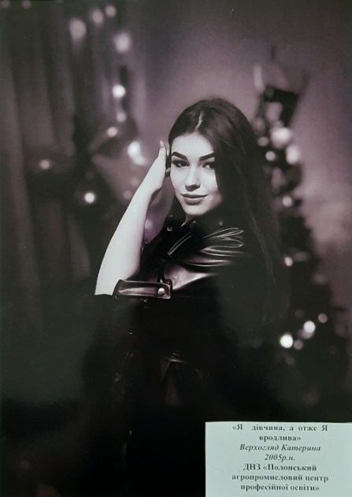
Комітет журі визначив кращі роботи. Отже, у номінації «Я дівчина, а отже Я вродлива» диплом І ступеня отримала Бацевич Маргарита, учениця Вищого професійного училища № 25 м. Хмельницького. Диплом ІІ ступеня отримали Чаюн Софія, учениця ДПТНЗ «Славутський професійний ліцей» та Верхогляд Катерина, учениця ДНЗ «Полонський агропромисловий центр професійної освіти» (див. фото 5). Диплом ІІІ ступеня отримали Лещук Уляна, учениця ДПТНЗ «Красилівський професійний ліцей», Кривогорніцева Зоряна, учениця ДНЗ «Деражнянський центр професійної освіти» та Борейко Діана, учениця Вищого професійного училища № 36 с. Балин.

Фото 5 - Номінація «Я дівчина, а отже Я вродлива»

У номінації «Професія – моє майбутнє» диплом І ступеня отримала Віхтюк Ольга, учениця Хмельницького професійного ліцею. Диплом ІІ ступеня отримали Бацевич Маргарита, учениця Вищого професійного училища № 25 м. Хмельницького та Кузьміна Каріна, учениця Плужненського професійного аграрного ліцею. Диплом ІІІ ступеня отримали Фургал Ніна, учениця ДНЗ «Волочиський промислово-аграрний професійний ліцей», Лещук Уляна, учениця ДПТНЗ «Красилівський професійний ліцей» та Чаюн Софія, учениця ДПТНЗ «Славутський професійний ліцей» (див. фото 6).

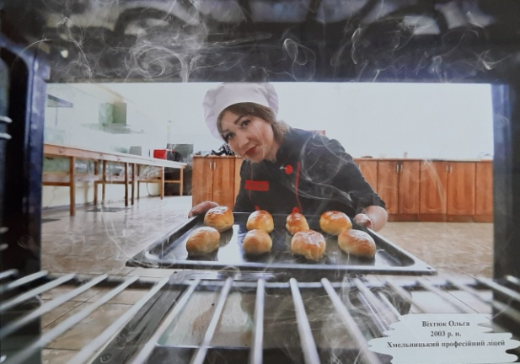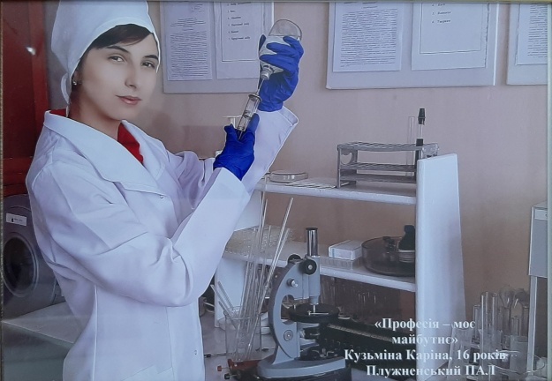

Фото 6 - Номінація «Професія – моє майбутнє»

У номінації «Захоплення і мрії» диплом І ступеня отримала Буженовська Агнеса, учениця Вищого професійного училища № 4 м. Хмельницького. Диплом ІІ ступеня отримали Щербакова Руслана, учениця ДНЗ «Хмельницький центр професійно-технічної освіти сфери послуг» та Заморока Галина, учениця ДНЗ «Ярмолинецький агропромисловий центр професійної освіти». Диплом ІІІ ступеня отримали Бацевич Маргарита, учениця Вищого професійного училища № 25 м. Хмельницького, Віхтюк Ольга, учениця Хмельницького професійного ліцею та Борейко Діана, учениця Вищого професійного училища № 36 с. Балин (див. фото 7).

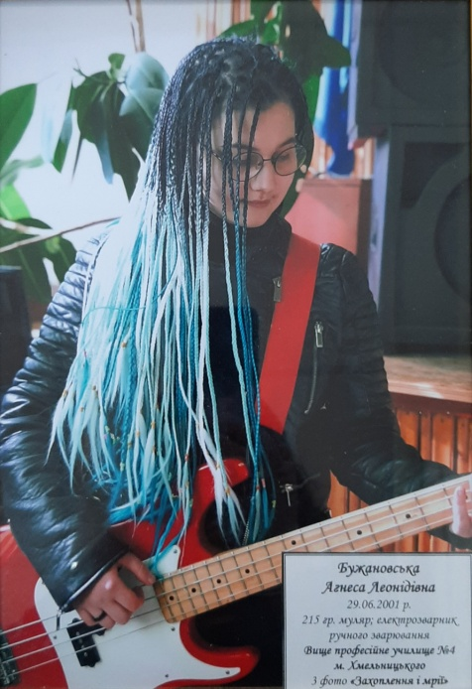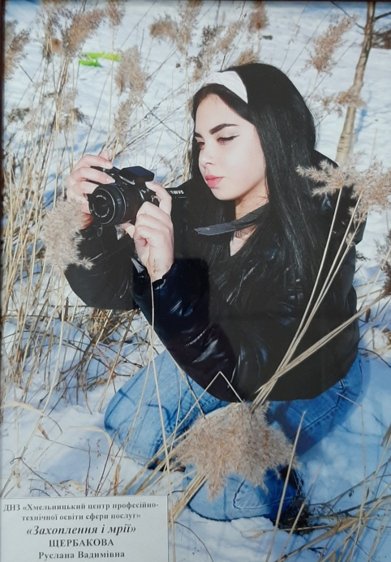

Фото 7 - Номінація «Захоплення і мрії»

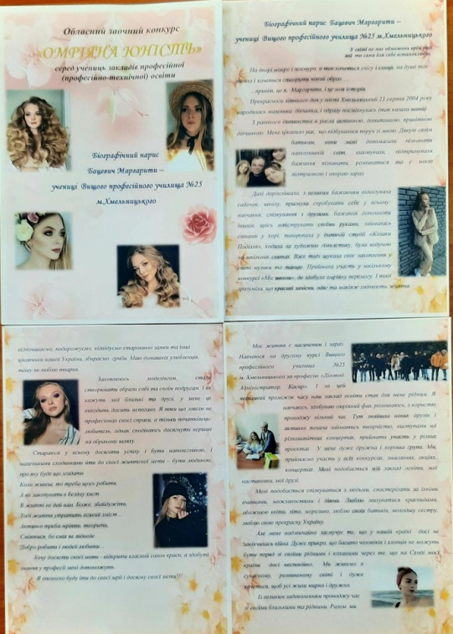
У номінації «Біографічний нарис» диплом І ступеня отримали Бацевич Маргарита, учениця Вищого професійного училища № 25 м. Хмельницького та Верхогляд Катерина, учениця ДНЗ «Полонський агропромисловий центр професійної освіти». Диплом ІІ ступеня отримали Лазарчук Єлизавета, ДНЗ «Вище професійне училище № 11 м. Хмельницького», Кузьміна Каріна, учениця Плужненського професійного аграрного ліцею та Чаюн Софія, учениця ДПТНЗ «Славутський професійний ліцей». Диплом ІІІ ступеня отримали Буженовська Агнеса, учениця Вищого професійного училища № 4 м. Хмельницького, Станевич Олена, учениця Вищого художнього училища №19 смт. Гриців, Цибулько Мар’яна, учениця Хмельницького професійного ліцею електроніки та Кирочкіна Тетяна, учениця Вищого професійного училища № 38 смт. Гриців.
Дякуємо за участь у обласному заочному конкурсі «Омріяна юність» серед учениць закладів професійної (професійно-технічної) освіти: Семенюк Мирославі, учениці Старокостянтинівського аграрно-промислового ліцею, Далаковій Катерині, учениці Шепетівського професійного ліцею, Чулій Аліні, учениці Нетішинського професійного ліцею, Сус Ганні, учениці ДНЗ «Подільський центр професійно-технічної освіти», Фалінській Віталії, учениці ДНЗ «Подільський центр професійно-технічної освіти», Зігорі Вікторії, учениці ДНЗ «Подільський центр професійно-технічної освіти», Коломисюк Андріані, учениці ДНЗ «Теофіпольський професійний аграрно-промисловий ліцей», Ковальок Любі, учениці Чорноострівського професійного аграрного ліцею, Корпало Євгенії, учениці ДНЗ «Лісоводський професійний аграрний ліцей», Ромах Лесі, учениці ДНЗ «Лісоводський професійний аграрний ліцей» та Танасковій Олені, учениці ДНЗ «Лісоводський професійний аграрний ліцей».
Найкращі роботи експонуватимуться на виставках у Департаменті освіти і науки Хмельницької обласної державної адміністрації та Хмельницькому державному центрі естетичного виховання учнівської молоді.

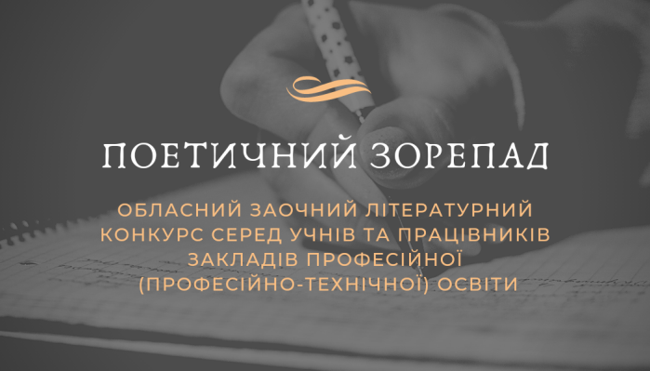
Обласний літературний конкурс
«Поетичний зорепад»
серед учнів та працівників закладів
професійної (професійно-технічної) освіти

Хмельницький державний центр естетичного виховання учнівської молоді підвів підсумки обласного заочного літературного конкурсу «Поетичний зорепад» серед учнів та працівників закладів професійної (професійно-технічної) освіти.
Комітет журі визначив переможців. Отже, диплом І ступеня отримали Сарнавська Віра, учениця Вищого професійного училища № 25 м. Хмельницького та Маслова Лариса, працівник ДНЗ «Подільський центр професійно-технічної освіти». Диплом ІІ ступеня отримали Ярий Віталій, учень ДНЗ «Ярмолинецький агропромисловий центр професійної освіти», Перескоков Диманій, учень ДНЗ «Подільський центр професійно-технічної освіти», Лисун Людмила, учениця Грицівського вищого професійного училища № 38, Овсієнко Дмитро, працівник ДНЗ «Хмельницький центр професійно-технічної освіти сфери послуг» та Грабарчук Іванна, працівник ДПТНЗ «Славутський професійний ліцей». Диплом ІІІ ступеня отримали Вільчинський Юрій, учень Вищого професійного училища № 4 м. Хмельницького, Гірчиця Яніна, учениця Хмельницького професійного ліцею, Яцюк Маріанна, учениця Плужненського професійного аграрного ліцею, Зінченко Олександр, працівник Вищого художнього професійного училища №19 смт. Гриців, Осадчук Наталія, працівник ДНЗ «Полонський агропромисловий центр професійної освіти» та Мельничук Галина, працівник Вищого професійного училища №36 с. Балин.
Дякуємо за участь у обласному заочному літературному конкурсі «Поетичний зорепад» серед учнів та працівників закладів професійної (професійно-технічної) освіти: Ковтуну Костянтину, учню ДНЗ «Вище професійне училище №11 м. Хмельницького», Дикун Мирославі, учениці Вищого художнього училища №19 смт. Гриців, Новіцькому Ярославу, учню Шепетівського професійного ліцею, Зюбр Владиславу, учню Нетішинського професійного ліцею, Гаврилюк Єлєні, учениці ДНЗ «Подільський центр професійно-технічної освіти», Сторожишиній Вероніці, учениці ДНЗ «Полонський агропромисловий центр професійної освіти», Костровській Єлизаветі, учениці Грицівського вищого професійного училища № 38, Кирочкіній Тетяні, учениці Грицівського вищого професійного училища № 38, Роман Нелі, учениці Грицівського вищого професійного училища № 38, Кравчук Вікторії, учениці Грицівського вищого професійного училища № 38, Ковальській Наталії, працівнику Старокостянтинівського професійного ліцею, Кшановській Антоніні, працівнику Вищого професійного училища № 4 м. Хмельницького, Кондратюк Віті, працівнику Хмельницького професійного ліцею електроніки, Хмурковській Аллі, працівнику Нетішинського професійного ліцею, Максимчук Юлії, працівнику Нетішинського професійного ліцею, Хеленюку Юрію, працівнику Плужненського професійного ліцею, Кравчуку Станіславу, працівнику Вищого професійного училища № 25 м. Хмельницького, Шматлай Галині, працівнику ДНЗ «Ярмолинецький агропромисловий центр професійної освіти», Дзьобань Катерині, працівнику Вищого професійного училища № 38 смт. Гриців та Сігнаєвській Надії, працівнику ДПТНЗ «Славутський професійний ліцей».

Сарнавська Віра-учениця Вищого професійного
училища № 25 м. Хмельницького

Лист на фронт
Лист на фронт я пишу для героїв,
Бо душею я з ними в строю.
Молю Бога, щоб Він захищав їх
У час тиші, в розвідці й в бою.
Перемир’я в АТО не буває,
Та про це вже не треба й казати
Наші хлопці війни завірюху
Звикли вже від Росії чекати.
Стійте ж міцно, мої побратими,
Будь там спека, чи лютий мороз.
З вами весь ваш народ український,
Всевишній спаситель Христос.
Ви прославили вже Україну,
Зберегли її мирне лице.
Схід і Захід - єдина родина,
Й усе людство вам вдячне за це.
Я бажаю вам витримки й сили,
Віри в те, що скінчиться війна,
І ми будемо жити в країні –
Миру, щастя, любові й добра.

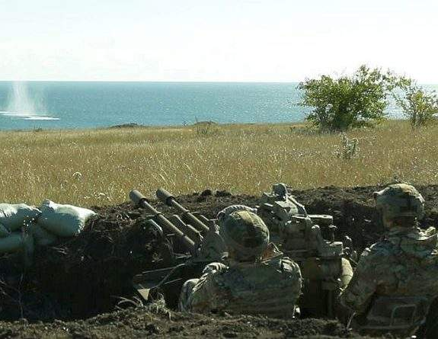

Маслова Лариса-працівник державного навчального закладу
«Подільський центр професійно-технічної освіти»

Разом - до перемоги!
На батареї номер п’ять, що під Шумами,
Боєць Устименко загинув на світанні.
Поцілив снайпер – тож упав біля гармати,
Не розлучаючись із другом-автоматом.
Не стало хлопця, а бої тим часом
Тяжкими втратами загрожують Донбасу,
І день за днем кривавою загравою
Єднає біль із мужністю, а молодість – зі славою.
За тиждень вже на батарею номер п’ять
Поповнення нове – прибув солдат.
Немолодий, а рисами, утім,
Когось так і нагадує усім.
В призначенні читає командир,
Що прізвище у новачка… . Родина?
І каже: «Зачекай, у нас вже був один…
Також Устименко. На жаль, герой загинув…»
«Онук це мій, - новоприбулий мовив, -
А я його, як бачите, вже дід.
Мій син в п’ятнадцятім під Зайцевим поліг…
Прийнять онуків автомат готовий,
В Афгані ним учився володіть…»
…Від батареї номер п’ять, що під Шумами,
Тіка ворожа нечисть зі всіх ніг,
Тож правда з справедливістю – за нами:
Родинний опір ще ніхто не переміг!

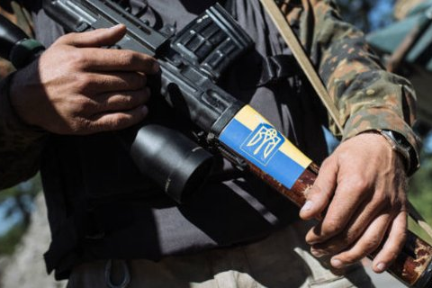

Обласний заочний конкурс мультимедійних проектів
«Це наша Україна» серед закладів професійної
(професійно-технічної) освіти Хмельниччини

Хмельницьким державним центром естетичного виховання учнівської молоді було організовано та проведено обласний заочний конкурс мультимедійних проектів «Це наша Україна» серед учнів закладів професійної (професійно-технічної) освіти враховуючи умови дистанційної форми роботи .
Конкурс проводився з метою виявлення талановитих і обдарованих учнів, створення кращих зразків мультимедійних проектів, які пропагують загальнолюдські цінності та сприяють вихованню підростаючого покоління через самостійну творчість у сфері різноманітних видів мистецтва.
Цього року теми конкурсних робіт приурочено до відзначення 30-чя незалежності України:
- для участі у номінації «Краща відеопрезентація» - учасники презенттували фото, відеоматеріал оформлений музичною композицією чи змістовним текстом до 5 хвилин на тему «Від незалежності до мрії»;
- для участі у номінації «Кращий відеоролик» - учасники знімали за допомогою гаджетів відео до 10 хвилин на тему «Ми – сьогодення та майбутнє України!», зміст яких мотивує до навчання у закладах професійної (професійно-технічної) освіти та демонструє радість навчатися улюбленій справі.
Отож, за підсумками конкурсу у номінації «Краща відеопризентація»:
Дипломом І-го ступеня нагороджено: ДНЗ «Теофіпольський професійний аграрно-промисловий ліцей».
Дипломом ІІ-го ступеня нагороджено: ДНЗ «Ярмолинецький агропромисловий центр професійної освіти», ДНЗ «Полонський агропромисловий центр професійної освіти».
Дипломом ІІІ-го ступеня нагороджено:
Вище професійне училище № 4 м. Хмельницького (директор С.Михайлов);
Вище професійне училище № 25 м. Хмельницького (директор О.Загіка);
Вище художнє професійне училище № 19 смт. Гриців (директор Н.Демчук);
Грицівське вище професійне училище № 38 (директор О.Зарудзей).
У номінації «Кращий відеоролик»:
Дипломом І-го ступеня нагороджено:
Хмельницький професійний ліцей (директор Г.Станіслав);
Вище професійне училище № 25 м. Хмельницького (директор О.Загіка).
Дипломом ІІ-го ступеня нагороджено:
ДПТНЗ «Славутський професійний ліцей» (директор Н.Ніжник);
Чорноострівський професійний аграрний ліцей (директор С.Яремчук).
Дипломом ІІІ-го ступеня нагороджено:
ДНЗ «Вище професійне училище № 11 м. Хмельницький» (директор В.Селізар);
ДНЗ «Подільський центр професійно-технічної освіти» (директор М.Рущак);
Вище професійне училище № 36 с. Балин (директор Р.Смолінський);
ДНЗ «Деражнянський центр професійної освіти» (т.в.о. директора В.Дащенко).
Хмельницький державний центр естетичного виховання учнівської молоді вітає переможців та учасників конкурсу і бажає усім незламності сили духу, мотивації для дій та нових ідей!

Конкурси проведені дистанційно

Обласний конкурс української патріотичної пісні «Співоче Поділля» серед учнів закладів професійної (професійно-технічної) освіти
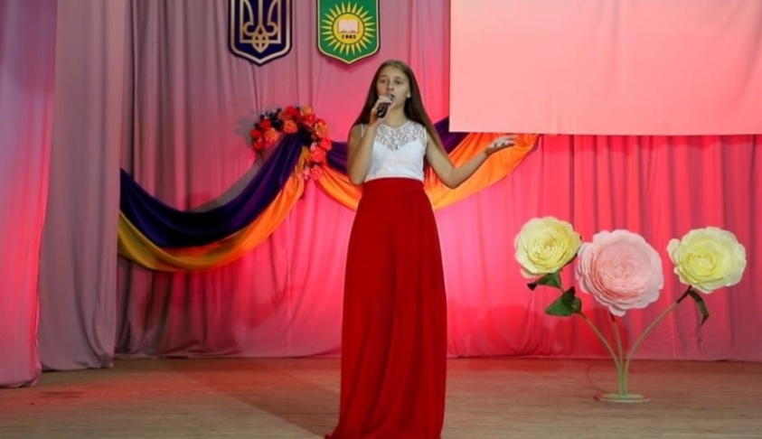
З метою виховання в учнівської молоді патріотизму, любові до рідного краю, Батьківщини та підтримки юних талантів з 12 до 23 жовтня 2020 року Хмельницьким державним центром естетичного виховання учнівської молоді було проведено обласний конкурс української патріотичної пісні «Співоче Поділля».
У конкурсі прийняло участь 38 учнів з 23 закладів професійної (професійно-технічної) освіти області.
Репертуар конкурсантів складався з пісень відомих авторів, сучасних творів. Учасники продемонстрували високу виконавську майстерність, артистичність, оригінальну подачу музичного твору, вміло розкрили художній образ. Кожен виступ пронизаний патріотизмом та любов’ю до рідної землі, народу і української мови.
Оцінювало конкурсантів журі, яке відзначило високий рівень виконавської майстерності, сценічної культури.
За рішенням журі учасники отримали:
У номінації «Солісти»
Диплом Гран-Прі:
- Чайка Максим, учень ДНЗ «Ярмолинецький агропромисловий центр професійної освіти»;
- Нарожний Віталій, учень Плужненського професійного аграрного ліцею.
Диплом І ступеня:
- Дзьоган Лада, учениця ДПТНЗ «Славутський професійний ліцей»;
- Малютіна Віталіна, учениця Хмельницького професійного ліцею;
- Пшенична Даріна, учениця Вищого професійного училища № 25
м. Хмельницького;
- Ковальчук Катерина, учениця Вищого професійного училища №38
смт. Гриців.
Диплом ІІ ступеня:
- Пентюк Анастасія, учениця Старокостянтинівського професійного ліцею;
- Матвіюк Дмитро, учень ДНЗ «Хмельницький центр професійно-технічної освіти сфери послуг»;
- Оцалюк Сергій, учень ДНЗ «Теофіпольський професійний аграрно-промисловий ліцей»;
- Безейко Денис, учень ДНЗ «Вище професійне училище № 11
м. Хмельницького»;
- Прокопчук Володимир, учень ДНЗ «Полонський агропромисловий центр професійної освіти».
Диплом ІІІ ступеня:
- Моргуліна Анастасія, учениця ДНЗ «Подільський центр професійно-технічної освіти»;
- Фещук Катерина, учениця Вищого художнього професійного училища №19 смт. Гриців;
- Стьопкіна Ірина, учениця ДНЗ «Лісоводський професійний аграрний ліцей»;
- Собіщанська Маргарита, учениця Вищого професійного училища №36
с. Балин.
У номінації «Малі вокальні форми»
Дипломом Гран-прі:
- Тріо «Азалія» ДНЗ «Хмельницький центр професійно-технічної освіти сфери послуг».
Диплом І ступеня:
- Дует ДНЗ «Волочиський промислово-аграрний професійний ліцей» у складі Думського Миколи та Мондрого Назарія.
Диплом ІІ ступеня:
- Вокальний гурт Шепетівського професійного ліцею;
- Дует Чорноострівського професійного аграрного ліцею у складі
Тарасюк Ілони та Черватюк Марини.
Диплом ІІІ ступеня:
- Дует Вищого професійного училища № 4 м. Хмельницького у складі Войцехівського Назара та Тернавця Андрія;
- Вокальний гурт ДНЗ «Деражнянський центр професійної освіти».

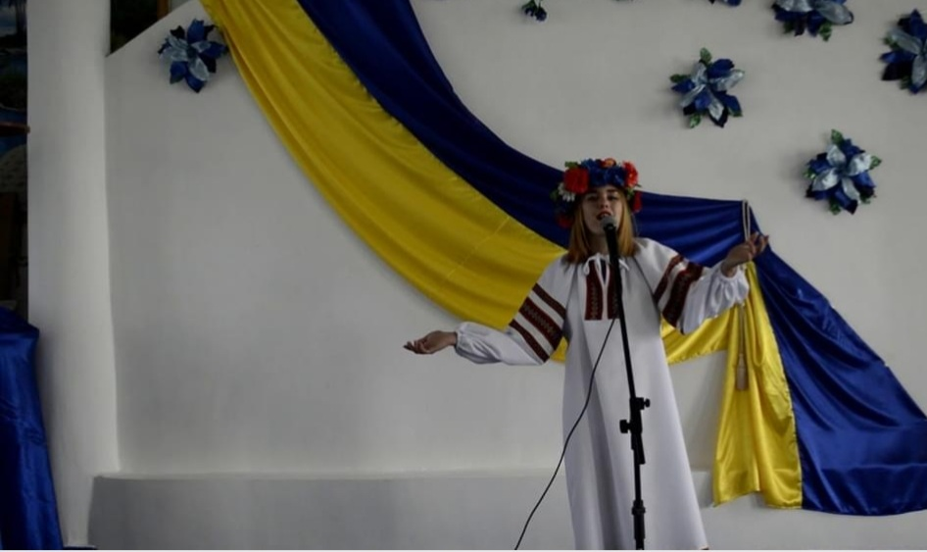
Обласний конкурс «Пісенний вернісаж» серед працівників
професійної (професійно-технічної) освіти
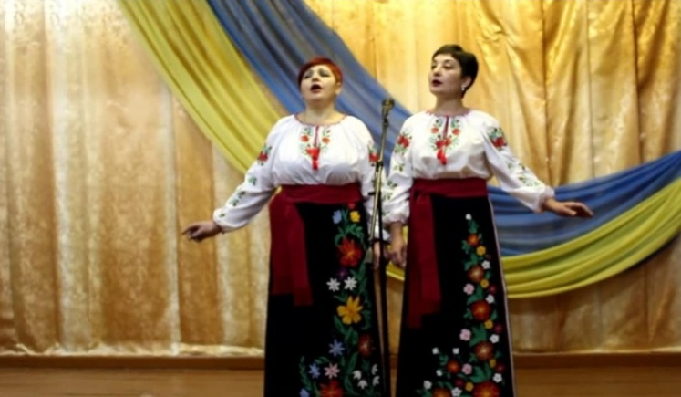
З метою виявлення талановитих та обдарованих працівників професійно-технічних навчальних закладів області у листопаді 2020 року Хмельницьким державним центром естетичного виховання учнівської молоді було проведено обласний конкурс «Пісенний вернісаж».
У конкурсі прийняло участь 53 працівники з 23 закладів професійної (професійно-технічної) освіти області.
З кожним роком збільшується не тільки кількість учасників, але збагачується яскрава музична палітра пісенних композицій. Конкурсні пісні вражали своєю неповторною красою та майстерністю виконання.
За рішенням журі оголосити подяку:
- Аргуновій Катерині, працівнику Старокостянтинівського аграрно- промислового ліцею;
- Дуету «Соколи» Вищого професійного училища № 4 м. Хмельницького;
- Вокальному гурту ДНЗ Волочиський промислово-аграрний професійний ліцей;
- Загурському Антону, працівнику Хмельницького професійного ліцею;
- Дуету «Смерека» ДНЗ «Хмельницький центр професійно-технічної освіти сфери послуг»;
- Короткій Тетяні, працівнику ДНЗ «Вище професійне училище № 11
м. Хмельницького»;
- Підберезній Тетяніі, працівнику ДПТНЗ «Красилівський професійний ліцей»;
- Покладюку Руслану, працівнику Хмельницького професійного ліцею електроніки;
- Вокальному гурту, Вищого художнього професійного училища №19 смт. Гриців;
- Буркацькому Олегу, працівнику Шепетівського професійного ліцею;
- Цибульській Діані, працівнику Нетішинського професійного ліцею;
- Ткачук Нелі, працівнику Вищого професійного училища № 25
м. Хмельницького;
- Серебрянській Катерині, працівнику ДНЗ «Подільський центр професійно-технічної освіти»;
- Гурту «Зоряниця» ДНЗ «Подільський центр професійно-технічної освіти»;
- Гуменюку Олегу, працівнику ДНЗ «Ярмолинецький агропромисловий центр професійної освіти»;
- Хеленюку Юрію, працівнику Плужненського професійного аграрного ліцею;
- Дуету Плужненського професійного аграрного ліцею у складі Хеленюка Юрія та Хангулової Ольги;
- Гладищуку Павлу, працівнику ДНЗ «Теофіпольський професійний аграрно-промисловий ліцей»;
- Гуцол Ірині, працівнику ДНЗ «Полонський агропромисловий центр професійної освіти»;
- Гурту «Червона Калина» ДНЗ «Полонський агропромисловий центр професійної освіти»;
- Дуету Вищого професійного училища №36 с. Балин у складі Горпинич Валентини та Трачук Світлани;
- Плахтію Віктору, працівнику Вищого професійного училища №38 смт. Гриців;
- Святу Андрію, працівнику Чорноострівського професійного аграрного ліцею;
- Здоровику Миколі, працівнику ДНЗ «Лісоводський професійний аграрний ліцей»;
- Романовій Олені, працівнику ДНЗ «Деражнянський центр професійної освіти»;
- Іванюку Миколі, працівнику ДПТНЗ «Славутський професійний ліцей».

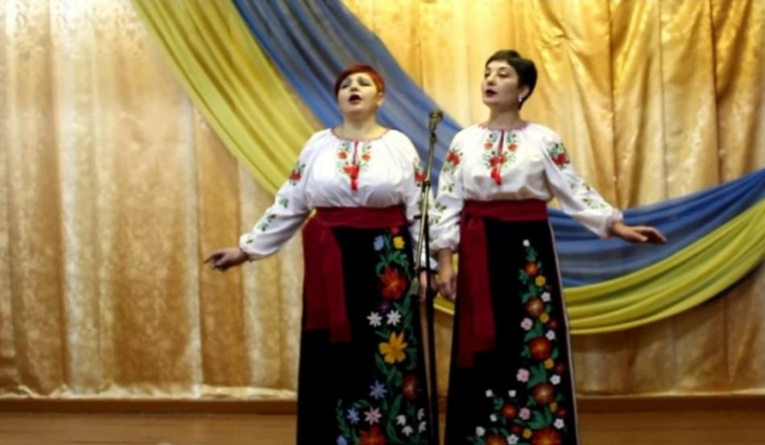

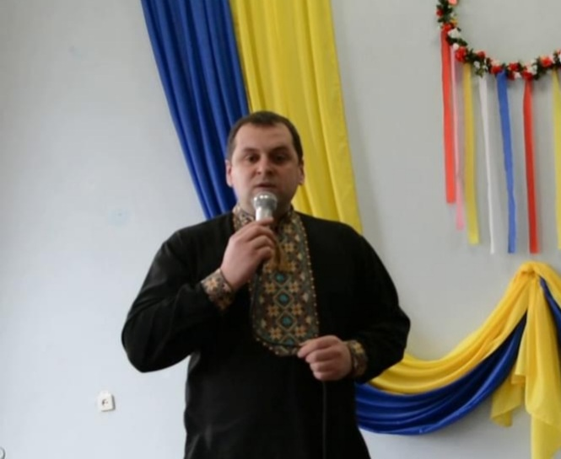

Обласний конкурс КВК «Проф.фест» серед учнів закладів
професійної (професійно-технічної) освіти

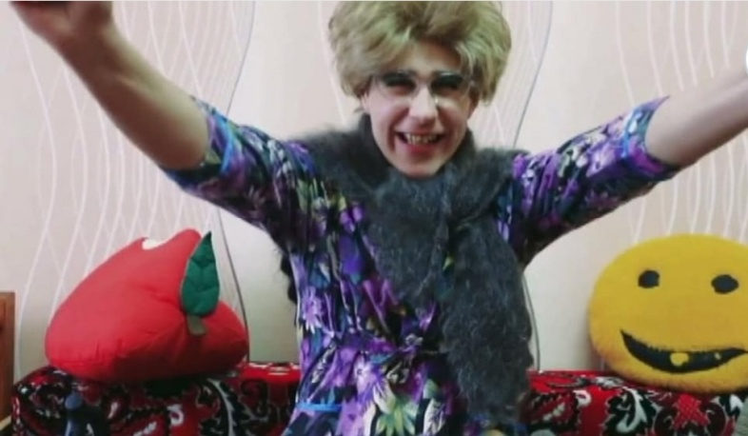
Яскравим метеором промайнув обласний конкурс КВК «Проф.фест» серед учнів закладів професійної (професійно-технічної) освіти. На цей конкурс із нетерпінням чекали всі прихильники Клубу веселих і кмітливих. Проте зважаючи на епідеміологічну ситуацію цього року вирішено було провести конкурс онлайн.
11 команд закладів професійної (професійно-технічної) освіти, справжні поціновувачі гумору доводили, що «Ковід майстру нестрашний!», адже саме такою була тема цьогорічного КВК.
Конкуренція серед команд була вкрай серйозною. Зважаючи на новий формат конкурсу усі гравці намагалися зробити свій виступ по-справжньому неповторним. Учасники мали змогу продемонструвати весь свій акторський талант і вміння жартувати, не обмежуючи свою фантазію, не скупилися на «гострі» жарти, запальні танці й пісні. Жарти та сценічні образи були актуальними, свіжими та відображали компетентність у сфері робітничих професій. Цей конкурс став ще одним кроком професійного майбутнього тих, хто тільки стоїть на порозі вибору, і тих, хто вже здобуває професію.
Проте як і кожному конкурсі – хтось був підготовлений на відмінно, для декого – це перші кроки у КВК, тому результати наступні: переможцем обласного конкурсу КВК «Проф.фест» серед учнів закладів професійної (професійно-технічної) освіти 2020 року стала команда «Крейзі трудяги» Хмельницького професійного ліцею (https://www.youtube.com/watch?v=hwxRSICYZRc&feature=youtu.be), друге місце вибороли команди: «Імпульс» ДНЗ «Хмельницький центр професійної освіти сфери послуг», «Механізатори» ДНЗ «Теофіпольський професійний аграрно-промисловий ліцей» та «Зелена зона» ДНЗ «Полонський агропромисловий центр професійної освіти». третє місце здобули: команда «Кмітливі будівельники» Вищого професійного училища №4 м.Хмельницького, команда «Електриків 7Я» Шепетівського професійного ліцею, команда «Кобра» ДПТНЗ «Славутський професійний ліцей», команда «БУМ» Вищого професійного училища №36 с. Балин, команда «Драйв» ДНЗ «Подільський центр професійно-технічної освіти», команда «Покоління Зет» Вищого професійного училища №25 м. Хмельницького та команда «Адреналін» ДНЗ «Вище професійне училище №11, м.Хмельницький».
Завершився конкурс, але не згас творчій потенціал команд. Ми маємо надію, що творчість, гумор та ентузіазм буде примножуватись та додавати запалу у здобуті професії!
Обласний конкурс «Велика коляда» серед учнів та працівників закладів професійної (професійно-технічної) освіти

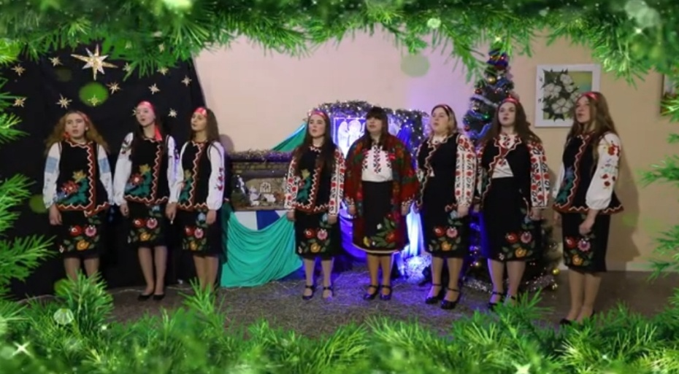
З 01 по 20 грудня 2020 року відбувся обласний онлайн конкурс «Велика коляда» серед учнів та працівників закладів професійної (професійно-технічної) освіти.
Організаторами заходу є Департамент освіти і науки Хмельницької обласної державної адміністрації та Хмельницький державний центр естетичного виховання учнівської молоді.
Учасників конкурсу оцінювало журі у складі:
ЦИМБАЛЮК Світлана Дмитрівна, головний спеціаліст Департаменту інформаційної діяльності культури національностей та релігій, голова журі;
БОРОДАВКО Наталія Сергіївна, завідувач предметно-цикловою комісією
відділу «Хорове диригування», керівник студентського хору «Молодість», викладач фахових дисциплін Хмельницького музичного коледжу імені Владислава Заремби (за згодою);
ГУЦАЛ Росіна Сергіївна, кандидат мистецтвознавства, доцент кафедри теорії та методики музичного мистецтва Хмельницької гуманітарної педагогічної академії
За рішенням журі нагороди отримали:
У номінації «Автентичне виконання твору»
Диплом І ступеня:
Вокальний гурт «Дивоцвіт» Хмельницького професійного ліцею,
керівник Богдан Гжегожевський та Наталія Суходольська;
Вокальний гурт «Передзвін» ДПТНЗ «Красилівський професійний ліцей», керівник Тетяна Підберезна.
Диплом ІІ ступеня:
Вокальний гурт ДНЗ «Хмельницький центр професійно-технічної освіти сфери послуг», керівник Валентина Греля та Наталія Безносюк;
Вокальний гурт Вищого художнього професійного училища № 19 смт. Гриців, керівник Ольга Руденька.
Диплом ІІІ ступеня:
Вокальний гурт Нетішинського професійного ліцею, керівник Діана Цибульська;
Вокальний гурт ДНЗ «Лісоводський професійний аграрний ліцей», керівник Микола Здоровик;
Вокальний гурт Вищого професійного училища №36 с. Балин, керівник Людмила Гуцал.
У номінації «Сучасне виконання твору»
Диплом І ступеня:
Вокальний гурт Плужненського професійного аграрного ліцею, керівник Юрій Хеленюк.
Диплом ІІ ступеня:
Вокальний гурт ДНЗ «Вище професійне училище № 11 м. Хмельницького», керівник Ірина Браславець;
Вокальний гурт ДНЗ «Ярмолинецький агропромисловий центр професійної освіти», керівник Олег Гуменюк;
Вокальний фольклорний гурт «Зоряниця» ДНЗ «Подільський центр професійно-технічної освіти», керівник Лілія Райська.
Диплом ІІІ ступеня:
Вокальний гурт Вищого професійного училища № 4 м. Хмельницького, керівник Олександр Водяний;
Вокальний гурт Старокостянтинівського аграрно-промислового ліцею, керівник Світлана Свістунова;
Вокальний гурт Вищого професійного училища № 38 смт. Гриців, керівник Віктор Плахтій;
Вокальний гурт ДНЗ «Деражнянський центр професійної освіти», керівник Олена Романова.
У номінації «Солісти»
Диплом І ступеня:
Пшенична Дарина, учениця Вищого професійного училище № 25 м. Хмельницького;
Думський Микола, учень ДНЗ «Волочиський промислово-аграрний професійний ліцей», керівник Валерій Штанькевич;
Диплом ІІ ступеня:
Дзьоган Лада, учениця ДПТНЗ «Славутський професійний ліцей», керівник Анастасія Мальчик.
Богачевська Вікторія, учениця ДНЗ «Подільський центр професійно-технічної освіти»;
Кузіна Мар’яна, учениця ДНЗ «Хмельницький центр професійно-технічної освіти сфери послуг».
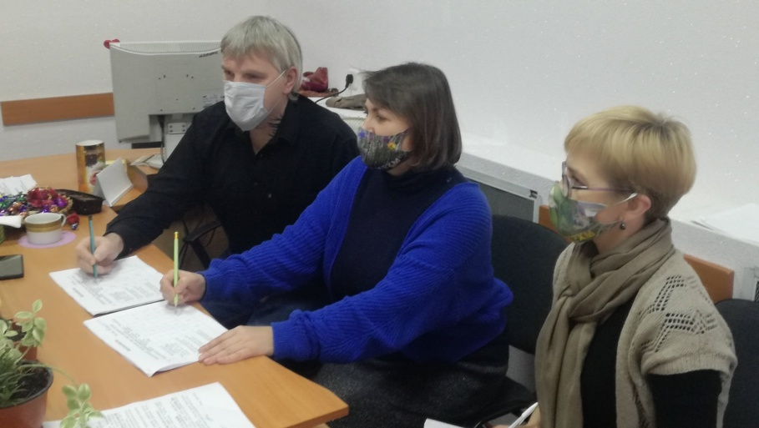
Подяку за участь у конкурсі отримали:
Вокальний гурт Шепетівського професійного ліцею, керівник Дмитро Драченко;
Дует Чорноострівського професійного аграрного ліцею у складі Тарасюк Ілони та Черватюк Марини, керівник Андрій Свято.

Обласний конкурс читців «Шевченко з нами»
серед учнів закладів професійної (професійно-технічної) освіти

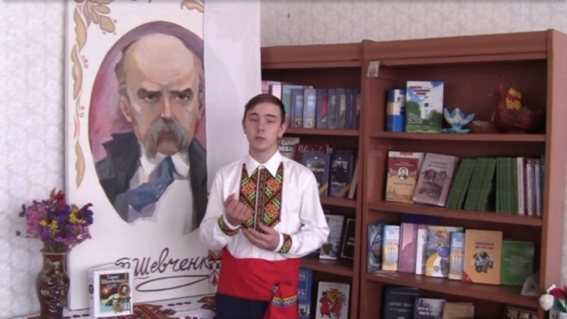
Відповідно до наказу Департаменту освіти і науки Хмельницької обласної державної адміністрації від 05.02.2021 року № 24-од «Про організацію проведення обласного конкурсу читців «Шевченко з нами» серед учнів закладів професійної (професійно-технічної) освіти з
01 березня по 10 березня 2021 року проходив обласний конкурс читців «Шевченко з нами» серед учнів закладів професійної (професійно-технічної) освіти (онлайн формат). Необхідно було підготувати конкурсні відео в одній з вибраних номінацій:
1. твори Т. Шевченка (проза, поезія);
2. твори про Т. Шевченка.
Конкурс проводився з метою вшанування творчої спадщини видатного сина українського народу Тараса Григоровича Шевченка, виявлення творчо обдарованої молоді, розвитку їхнього творчого потенціалу, виховання у молодого покоління українців поваги до мови і традицій свого народу, підвищення рівня мовної освіти.
У конкурсі прийняли участь 24 учні з 23-х закладів професійної (професійно-технічної ) освіти області.
Учасники конкурсу зачарували журі пристрасним та проникливим читанням творів великого Кобзаря, тож визначити переможців було досить важко.
Отже, за рішенням журі призові місця отриали:
У номінації: "Твори Т. Шевченка" (проза, поезія)
І - місце:
Решетнік Марія, Сарнавська Віра, учениці Вищого професійного училища № 25 м. Хмельницького;
ІІ - місце:
Яцентий Станіслав, учень ДНЗ" Вище професійне училище
№ 11 м. Хмельницького»;
Заморока Галина, учениця ДНЗ «Ярмолинецький агропромисловий центр професійної освіти»;
Шитова Анастасія, учениця ДНЗ Волочиський промислово-аграрний професійний ліцей;
Ідрісова Каріна, учениця Грицівського вищого професійного училища
№ 38;
Ярослав Новіцький, учень Шепетівського професійного ліцею

ІІІ- місце:
Мосьонз Олександр, учень Вище професійне училище № 36
с. Балин;
Дядик Олександр, учень Вищого професійного училища № 4
м. Хмельницького;
Долінська Анастасія, учениця Нетішинського професійного ліцею
Прокопчук Володимир, учень ДНЗ «Полонський агропромисловий центр професійної освіти»;
Чубій Оксана, учениця ДНЗ «Теофіпольський професійний аграрно-промисловий ліцей»;
Повх Дмитро, учень Хмельницького професійного ліцею;
Гріневич Ігор, учень ДНЗ «Лісоводський професійний аграрний ліцей»
Ставінога Дана, учениця Чорноострівського професійного аграрного ліцею
У номінації: «Твори про Т. Шевченка»
І - місце:
Шиманська Ірина, учениця ДПТНЗ "Красилівський професійний ліцей";
Козьолок Назар, учень Хмельницького професійного ліцею;
Єрьомін Артем, учень ДПТНЗ «Славутський професійний ліцей»;
Єлєна Гаврилюк, учениця ДНЗ «Подільський центр ПТО»;
ІІ-місце:
Базилюк Марія-Святослава, учениця Старокостянтинівського агропромислового ліцею;
ІІІ- місце:
Швець Іван, учень ДНЗ "Деражнянський центр професійної освіти;
Сищук Наталія, учениця Вищого художнього професійного училища № 19;
Глега Аліна, учениця ДНЗ «Хмельницький центр професійно-технічної освіти сфери послуг»;
Шевчук Уляна, учениця Плужненський професійний аграрний ліцей.

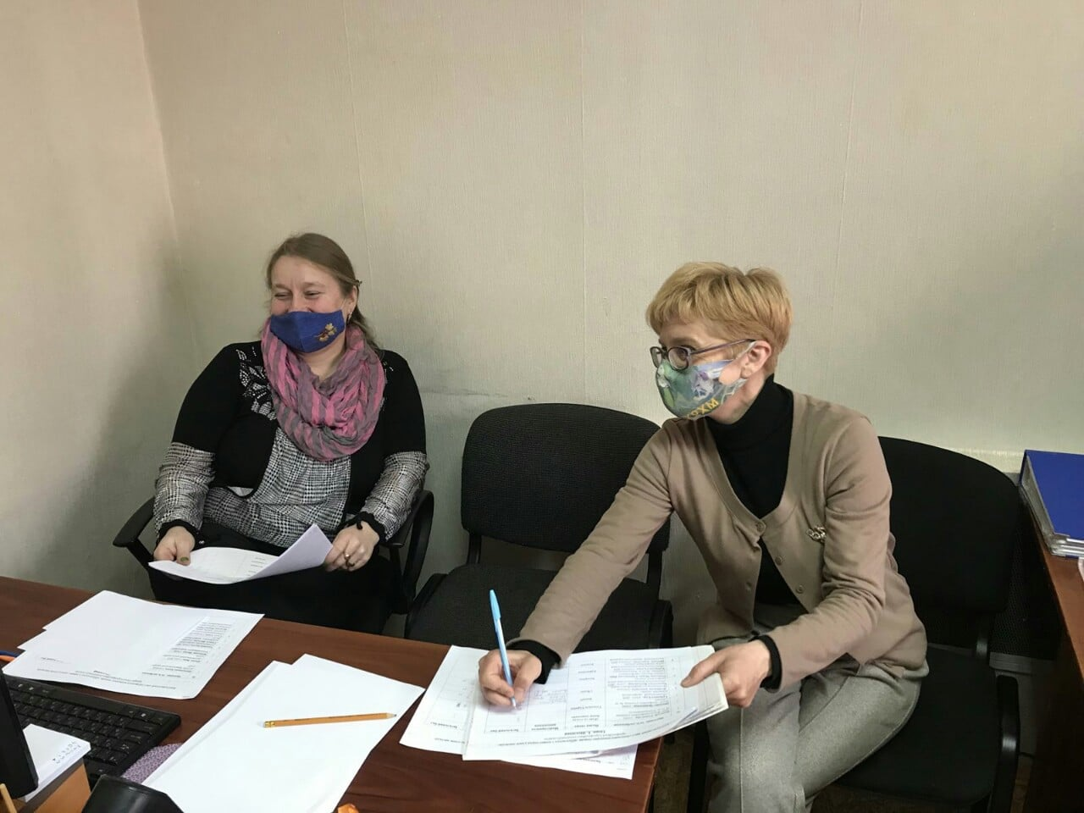

Обласний конкурс юних гумористів «Посміхнемось щиро Вишні» серед учнів закладів професійної (професійно-технічної) освіти

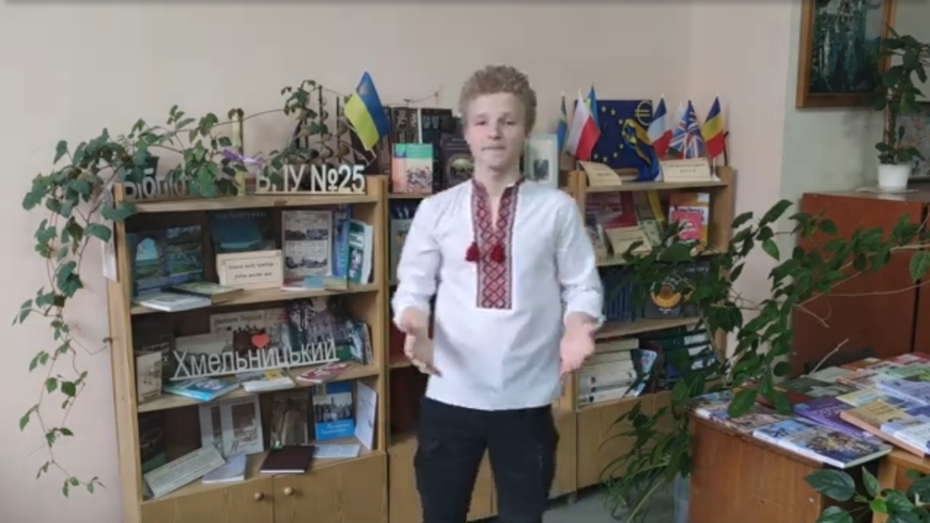
Відповідно до наказу Департаменту освіти і науки Хмельницької обласної державної адміністрації від 05.02.2021 № 22-од «Про організацію проведення обласного конкурсу юних гумористів «Посміхнемось щиро Вишні» серед учнів закладів професійної (професійно-технічної) освіти з 17 березня по 01 квітня 2021 року було проведено конкурс в режимі (онлайн формат).
Метою конкурсу було виявлення творчо обдарованих дітей, виховання любові до рідного слова, шани до українського сатирика-гумориста.
Конкурс відбувся у двох номінаціях:
номінація: «Веселі усмішки»- читання гуморесок;
номінація: «Веселий пензлик»- малюнки до гуморесок О.Вишні
У номінації «Веселі усмішки» взяли участь 24 учні з 22-х закладів професійної (професійно-технічної) освіти області та 19 учнів у номінації «Веселий пензлик»
Переважна більшість учасників проявили креативне відношення до відеороликів, продемонстрували мистецтво живого слова, майстерне виконання, вміння відтворювати характер виконуваного твору, влучну передачу задумки гуморески.
Члени журі підчас оцінювання читців гуморесок, просили надати рекомендації керівникам гуртків, що деяким учасникам необхідно працювати над майстерністю та характером виконання творів, адже гумор, це коли смішно! А також зазначили, що не допустимо у конкурсних роботах читати твори з книги, комп’ютера чи з будь-яких інших засобів техніки. Твір повинен бути вивчений напам’ять.
Також було відзначено високу майстерність виконання, дотепність та оригінальність робіт юних художників у номінації «Веселий пензлик». Конкурсні роботи розкривали цікавий підхід до заданої теми та естетичні смаки учнів. Виходячи з вищесказаного за рішенням журі:
Номінація «Веселі усмішки»
Гран-прі

Кучерявий Ярослав, Козьолок Назарій, Машталірук Ярослав ,
учні Хмельницького професійного ліцею;
І місце

Скизький Назар (авторська поезія), учень ДНЗ «Подільський центр професійно-технічної освіти»;

Шевчук Віктор (авторська поезія), учень Вищого професійного училища

№ 25 м. Хмельницького;

ІІ місце

Гречанюк Сергій, учень ДНЗ «Ярмолинецький агропромисловий центр професійної освіти;
Нікітчук Катерина, учениця Плужненського професійного аграрного ліцею;

ІІІ місце

Ільчук Олександр, учень Нетішинського професійного ліцею;
Івануник Ігор, ученьВищого професійного училищф № 36 с. Балин;
Гулай Анастасія, учениця ДПТНЗ "Красилівський професійний ліцей;
Данилюк Поліна, учениця ДПТНЗ «Славутський професійний ліцей»;
Грамоти за участь у конкурсі отримають :
Івахов Дмитро, учень ДНЗ "Деражнянський центр професійної освіти
Іщук Максим, учень Грицівського вищого професійного училища № 38
Домницький Олексій, учень ДНЗ Волочиський промислово-аграрний професійний ліцей;
Майстришин Владислав, учень Чорноострівського професійного аграрного ліцею

Повх Дмитро, учень Хмельницького професійного ліцею

Кривенко Михайло, учень Шепетівського професійного ліцею
Хмелюк Борис,учень ДНЗ «Теофіпольський професійний аграрно-промисловий ліцей»
Граділь Юлія, учениця Старокостянтинівського агропромислового ліцею
Чорний Назар, учень ДНЗ « Вище професійне училище № 11
м. Хмельницького»
Дядик Олександр, учень Вищого професійного училища
№ 4 м. Хмельницького
Чацба Аліна, учениця ДНЗ «Хмельницький центр професійно-технічної освіти сфери послуг»
Сурженко Сніжана, учениця Вищого художнього професійного училища № 19
Список переможців

обласного конкурсу юних гумористів «Посміхнемось щиро Вишні» серед учнів закладів професійної (професійно-технічної) освіти
Номінація «Веселі усмішки»:
Гран-прі
Кучерявий Ярослав, Козьолок Назарій, Машталірук Ярослав, учні Хмельницького професійного ліцею.
І місце
Скизький Назар (авторська поезія), учень Державного навчального закладу «Подільський центр професійно-технічної освіти»;
Шевчук Віктор (авторська поезія), учень Вищого професійного училища № 25 м.Хмельницького.
ІІ місце
Гречанюк Сергій, учень Державного навчального закладу «Ярмолинецький агропромисловий центр професійної освіти;
Нікітчук Катерина, учениця Плужненського професійного аграрного ліцею.
ІІІ місце
Ільчук Олександр, учень Нетішинського професійного ліцею;
Івануник Ігор, учень Вищого професійного училища № 36 с.Балин;
Гулай Анастасія, учениця Державного професійно-технічного навчального закладу «Красилівський професійний ліцей»;
Данилюк Поліна, учениця Державного професійно-технічного навчального закладу «Славутський професійний ліцей».
Номінації «Веселий пензлик»:
І місце
Державний навчальний заклад «Подільський центр професійно-технічної освіти».
ІІ місце
Хмельницький професійний ліцей;
Вище художнє професійне училище №19 смт.Гриців;
Вище професійне училище №25 м.Хмельницького;
Державний навчальний заклад «Ярмолинецький агропромисловий центр професійної освіти»;
Державний навчальний заклад «Деражнянський центр професійної освіти»;
Нетішинський професійний ліцей.
ІІІ місце
Державний навчальний заклад «Волочиський промислово-аграрний професійний ліцей»;
Державний навчальний заклад «Вище професійне училище №11 м.Хмельницького»;
Старокостянтинівський аграрно-промисловий ліцей;
Державний професійно-технічний навчальний заклад «Славутський професійний ліцей».

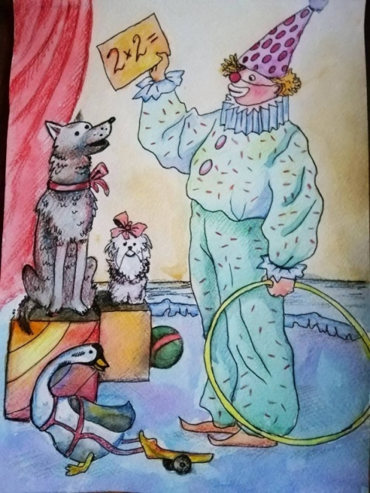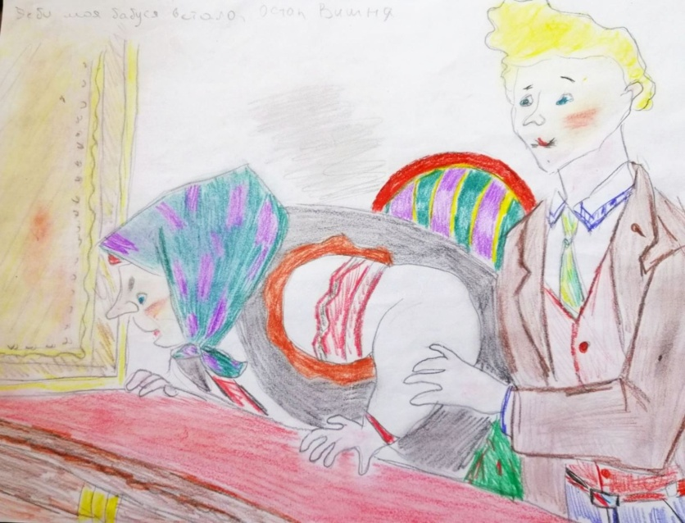

Обласна виставка-конкурс «Диво-писанка» серед учнів та працівників закладів професійної (професійно-технічної) освіти

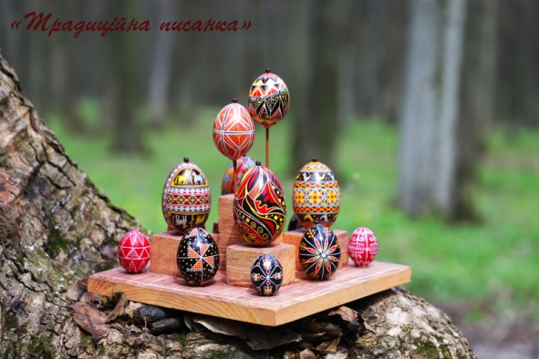
Писанка — символ України, національне культурне надбання, котре репрезентує неповторну сутність українського народу та нерозривну єдність з попередніми поколіннями.
З метою залучення учнів до системи культурних і духовних цінностей, історичної спадщини українського народу та традицій національної культури Департамент освіти і науки Хмельницької обласної державної адміністрації та Хмельницький державний центр естетичного виховання учнівської молоді багато років поспіль проводить обласну виставку-конкурс «Диво-писанка» серед учнів та працівників закладів професійної (професійно-технічної) освіти Хмельничинни. В цьому році проведення конкурсу не стало виключенням, змінився лише формат подачі конкурсних робіт. Конкурсанти надсилали фото та відео матеріали, які згодом були розміщенні у відкритій групі Хмельницького державного центру естетичного виховання учнівської молоді соціальна мережа Facebook. Онлайн-виставку мали змогу побачити всі охочі, а самі конкурсанти мали нагоду порівняти свої роботи з іншими.
У заході взяли участь 21 заклад професійної (професійно-технічної) освіти, де мали змогу репрезентувати роботи, виконані в різних – як традиційних, так і сучасних техніках писанкарства та вишивки. Виставку доповнюювали чудові авторські тематичні пасхальні композиції, а також вишивані вироби на сакральну тематику. Такий незвичайний формат конкурсу не обмежував учасників у прояві їхньої індивідуальності та фантазії.
Члени журі дистанційно оцінили роботи конкурсантів відповідно до критеріїв оцінювання у таких номінаціях:
«Традиційна писанка»
І місце:
Хмельницький професійний ліцей (назва роботи «Краса української писанки», Свірщ Марія, Заславська Аліса, керівник - Новак Наталія).
ІІ місце:
Державний навчальний заклад «Волочиський промислово-аграрний професійний ліцей»;
Вище професійне училище №25 м.Хмельницького (назва роботи «Писанковий колейдоскоп» керівники - Тарасюк Іванна, Шаля Любов; назва роботи «Квітуче дерево життя» керівники - Грицишина Юлія, Ткачук Неля).
ІІІ місце:
Вище художнє професійне училище №19 смт.Гриців (назва роботи «Пишна краса Поділля» Микола Оскома, Ірина Ковтонюк, Людмила Дорошкевич, Валентина Шевчук, Інна Слаба).
Шепетівський професійний ліцей.
«Сучасна писанка»
Гран-прі:
Вище художнє професійне училище №19 смт.Гриців (назва роботи «Великий чистий четвер» Ірина Ковтонюк, Людмила Дорошкевич, Валентина Шевчук, Інна Слаба).
І місце:
Хмельницький професійний ліцей (назва роботи «Квітни, писанко!» Свірщ Марія, Рябчук Марина, керівник – Новак Наталія);
Державний навчальний заклад «Вище професійне училище №11 м.Хмельницького»;
Державний професійно-технічний навчальний заклад «Красилівський професійний ліцей»;
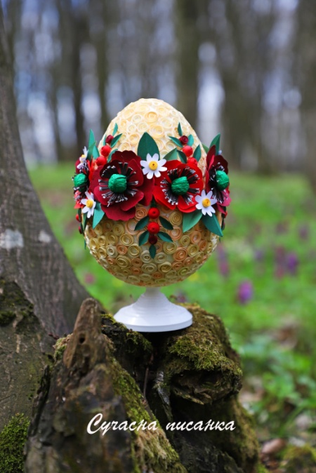
Державний навчальний заклад «Полонський агропромисловий центр професійної освіти» (керівник – Степанчук С.).
ІІ місце:
Старокостянтинівський аграрно-промисловий ліцей (керівники – Цюпа Л., Якимчук О., Соколюк Н., Лодко Н., Якимчук Л.);
Державний навчальний заклад «Подільський центр професійно-технічної освіти» (керівники - Кляпетура Мар’яна, Грель Наталя);
Грицівське вище професійне училище №38.
ІІІ місце:
Вище професійне училище №4 м.Хмельницького (керівник - Козловська Аліна);
Державний навчальний заклад «Хмельницький центр професійно-технічної освіти сфери послуг»;
Вище професійне училище №25 м.Хмельницького (назва роботи «Мальовнича Україна» Ткачук Неля);
Чорноострівський професійний аграрний ліцей.
«Художньо-декоративна композиція з використанням писанкового матеріалу та великодньої атрибутики»
Гран-прі:
Хмельницький професійний ліцей (назва роботи «Великодній янгол», Біла Вероніка, керівник – Новак Наталія).
І місце:
Державний професійно-технічний навчальний заклад «Красилівський професійний ліцей»;
Нетішинський професійний ліцей;
Державний навчальний заклад «Деражнянський центр професійної освіти».
ІІ місце:
Державний навчальний заклад «Волочиський промислово-аграрний професійний ліцей»;
Вище художнє професійне училище №19 смт.Гриців (назва роботи «Світлі великодні надії» Микола Оскома, Олена Годна, Наталія Фурман, Олена Шепелюк, Наталія Сищук, Наталія Ткачук);
Державний навчальний заклад «Теофіпольський професійний агрорно-промисловий ліцей» (назва роботи «Великоднє диво» Коломійчук Ірина, керівник – Гладинюк Н.; назва роботи «Великоднє гніздечко» Якимчук Лілія, керівник – Гладинюк Н.).
ІІІ місце
Державний навчальний заклад «Хмельницький центр професійно-технічної освіти сфери послуг»;
Державний навчальний заклад «Подільський центр професійно-технічної освіти» (назва роботи «Пасхальні кошики», керівник – Останович Ольга; назва роботи «Пасхальна атрибутика» Нагородній Ярослав, керівник – Главацька Олена);
Вище професійне училище №36 с.Балин (керівник – Мельничук Галина);
Державний професійно-технічний навчальний заклад «Славутський професійний ліцей».
Переможці обласної виставки-конкурсу «Диво-писанка» прийнатимуть участь у Всеукраїнському конкурсі з писанкарства «Великодні писанки».
Сподіваємось, що традиція щорічного проведення виставки-конкурсу — це лише перший етап у відновленні і збереженні традицій українського писанкарства, а юні аматори ще не раз потішать нас надзвичайними витворами, у які вкладають новизну світосприймання та індивідуальну безпосередність.

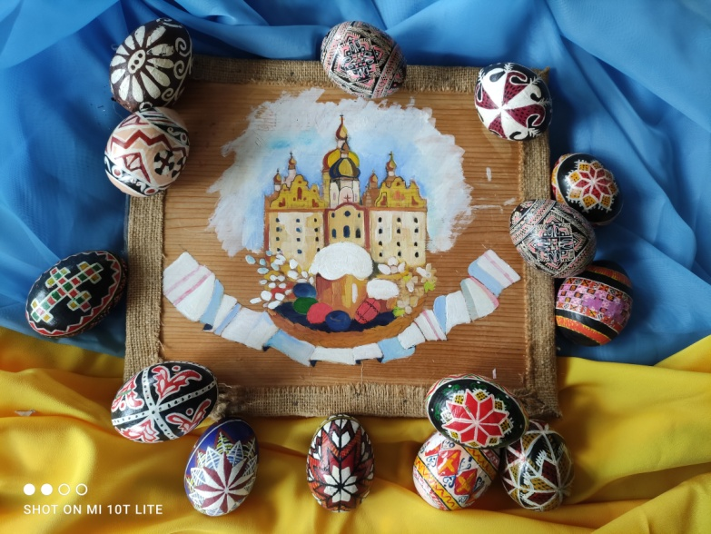

Обласний конкурс ансамблів народних інструментів, духових оркестрів та вокально-інструментальних ансамблів «На хвилях гармонії» серед учнів та працівників закладів професійної (професійно-технічної) освіти

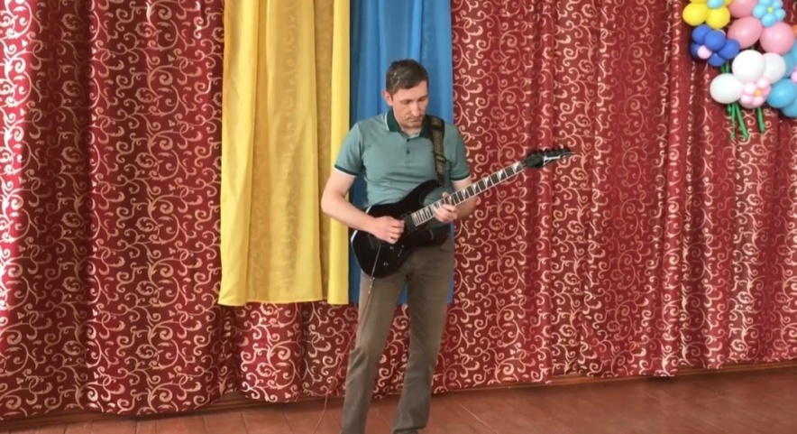
26 травня 2021 року Хмельницьким державним центром естетичного виховання учнівської молоді було підведено підсумки обласного конкурсу ансамблів народних інструментів, духових оркестрів та вокально-інструментальних ансамблів « На хвилях гармонії» серед учнів та працівників закладів професійної (професійно-технічної) освіти.
Конкурс проводився з метою виховання гармонійно-розвиненої особистості на традиціях української культури, виховання учнів засобами духової, народної, сучасної музики, виявлення і підтримки кращих учнівських колективів, розкриття талантів, залучення їх до активної участі у мистецькому житті. Колективи оцінювались у 3-х номінаціях: духові оркестри, ансамблі народних інструментів, вокально-інструментальні ансамблі. Всього у конкурсі прийняли участь 10 колективів і 6 солістів інструменталістів (83 учасники) з 10-ти закладів професійної (професійно-технічної) освіти області.
Журі оцінило майстерність виконання, сценічну культуру та аранжування творів. Голова журі Дацкова Людмила Олександрівна побажала всім учасникам не зупинятись на досягнутому та постійно підвищувати свою професійну майстерність. Вітаємо переможців:
Номінація «Духові інструменти» (ансамблі):
Диплом «Гран-прі»
Ансамбль барабанщиків ДНЗ «Вище професійне училище № 11 м. Хмельницького», керівник Ірина Браславець.
Диплом І ступеня
Ансамбль духових інструментів Вищого професійного училища № 4 м. Хмельницького, керівник Олександр Водяний.
Номінація «Духові інструменти» (солісти):
Диплом І ступеня
Свято Вікторія (саксафон), учениця Чорноострівського професійного аграрного ліцею.
Диплом ІІ ступеня
Покладюк Руслан ( труба), працівник Хмельницького професійного ліцею електроніки.
Диплом ІІІ ступеня
Загурський Антон (труба), працівник Хмельницького професійного ліцею.
Номінація «Ансамблі народних інструментів»
Диплом І ступеня
Гурт працівників «Ярмолинчани» ДНЗ «Ярмолинецький агропромисловий центр професійної освіти», керівники: Євген та Вадим Гжегожевські.
Гурт «Троїсті музики» Державного навчального закладу «Подільський центр професійно-технічної освіти», керівник Роман Кукурудза .
Ансамбль сопілкарів Державного навчального закладу "Подільський центр професійно-технічної освіти", керівник Василь Соха.
Диплом ІІ ступеня
Фольклорний колектив «Співочі серця» Плужненського професійного аграрного ліцею, керівник Володимир Поліщук.
Ансамбль народних інструментів Вищого професійного училища № 4 м. Хмельницького, керівник Олександр Водяний.
Номінація «Ансамблі народних інструментів» (солісти)
Диплом І ступеня
Чіпчар Юрій, учень ДНЗ «Вище професійне училище № 11
м. Хмельницького»;
Диплом ІІ ступеня
Сікорський Костянтин, учень Державного навчального закладу «Подільський центр професійно-технічної освіти».
Номінація «Вокально-інструментальні ансамблі»
Диплом І ступеня
Квартет у складі: Савосько Захарія , Ровенського Іллі, Крачківської Яни,Гущишина Дениса, учасників Зразкового художнього колективу України вокально-інструментального ансамблю « Зорецвіт» Вищого професійного училища № 25 м. Хмельницького, керівник Станіслав Кравчук.
Диплом ІІ ступеня
Вокально-інструментальний ансамбль ДНЗ "Волочиський промислово-аграрний професійний ліцей", керівник Валерій Штанькевич;
Рок-гурт «Драй SOUND» ДНЗ «Подільський центр професійно-технічної освіти», керівник Роман Кукурудза.
Номінація «Вокально-інструментальні ансамблі» (солісти)
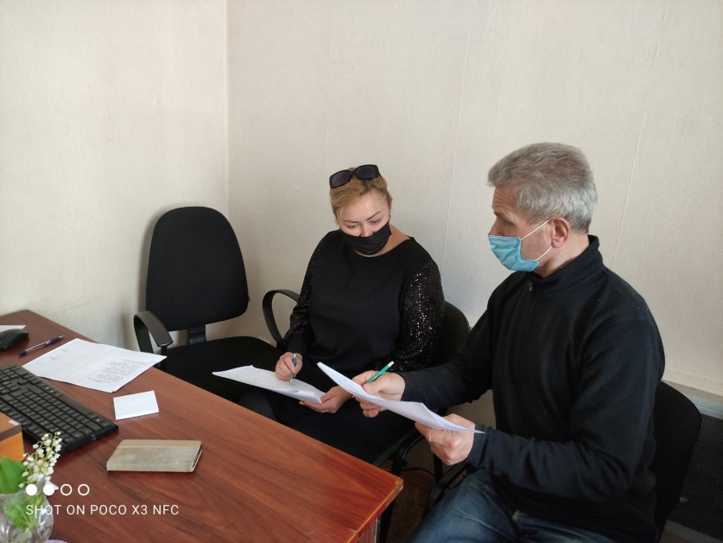
Диплом «Гран - прі»
Ровенський Ілля, учасник Зразкового художнього колективу України вокально-інструментального ансамблю «Зорецвіт» Вищого професійного училища № 25 м. Хмельницького, керівник Станіслав Кравчук.
Диплом І ступеня
Плахтій Віктор, працівник Вищого професійного училища
№ 38 смт. Гриців.

Хмельницька обласна рада учнівського самоврядування (ХОРУС) закладів професійної (професійно-технічної) освіти

«Територія Грін»

Хмельницький державний центр естетичного вховання учнівської молоді оприлюднює результати акції «Територія грін». Організаційний комітет акції визначав переможців за кількістю вподобань, коментарів та репостів станом на 01.09.2020. у соціальній мережі Фейсбук. Складнощі виникли з учасниками, які самовільно, не дотримуючись умов конкурсу, розміщали дописи у групі. Усі навчальні заклади, які приймали участь в акції отримають 0,3 бали за учвсть в рейтингову таблицю.
Переможці у номінації «Найкраща прилегла територія навчального закладу» (екстер’єр, фасад, доріжки, лавочки, смітники, освітлення, елементи оздоблення, загальна композиція, тощо):
Вище професійне училище № 25 м. Хмельницького - І місце;
Хмельницький професійний ліцей - ІІ місце;
ДНЗ «Хмельницький центр професійно-технічної освіти сфери послуг» та Нетішинський професійний ліцей поділили між собою ІІІ місце.
У номінації «Найкращий квітник» (розмаїття насаджень, оздоблення, композиція, вид квітника) перемогу здобули:
Вище професійне училище № 25 м. Хмельницького - І місце;
Хмельницький професійний ліцей - ІІ місце;
Нетішинський професійний ліцей - ІІІ місце.
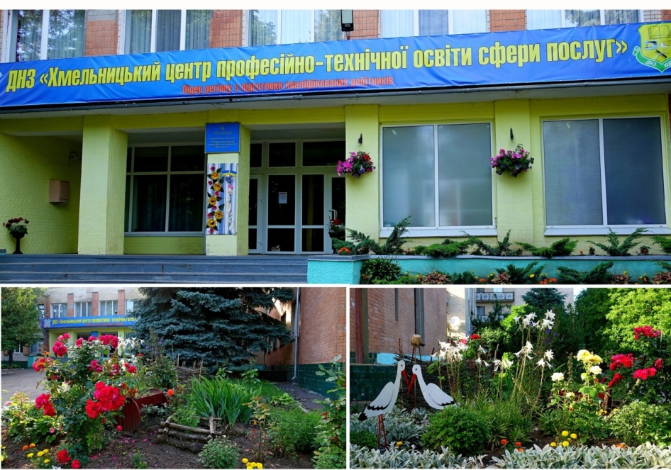
Нагадуємо, що оцінювання до рейтингової таблиці участі закладів професійної (професійно-технічної) освіти у масових заходах буде зараховуватись по принципу конкурсної участі: І місце – ІІІ бали, ІІ місце – ІІ бали, ІІІ місце – І бал.

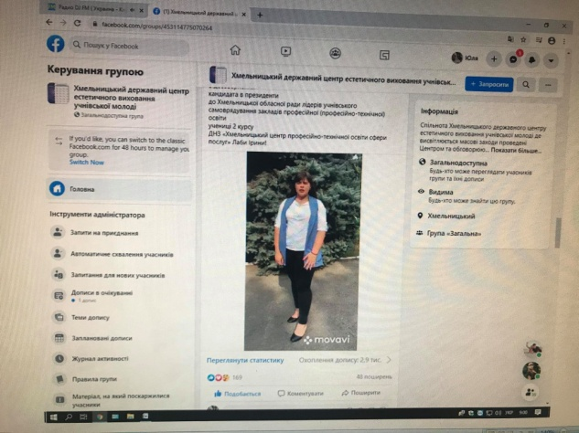
Обрано президента
ХОРУС ЗП(ПТ)О 2020/2021

Хмельницький державний центр естетичного виховання учнівської молоді оголошує результати голосування кандидата в президенти Хмельницької обласної ради учнівського самоврядування, яке було визначено шляхом обрання найбільшої кількості лайків станом на 9.00 год. 25.09.2020 р. у соціальній мережі «Фейсбук».
Вітаємо Ірину Лабу, ученицю ДНЗ «Хмельницький центр професійно-технічної освіти сфери послуг»!
Відповідно до вподобань, заступником президента ради стала Киричинська Катерина – учениця Вищого професійного училища №25 м. Хмельницького.

Обласний Всеукраїнська акція «16 днів проти насилля»

Хмельницька обласна рада лідерів учнівського самоврядування закладів професійної (професійно-технічної) освіти долучилася до Всеукраїнської акції «16 днів проти насильства» та європейського Дня захисту дітей від сексуальної експлуатації і сексуального насильства. На запит та поширення інформації у суспільстві, привернення уваги до існуючої проблеми лідери учнівського самоврядування записали відеоролики – звернення, флеш-моби із закликом проти насилля, та поширили матеріал у соціальній мережі Фейсбук та Ютюб.
В акції прийняли участь 21 учнівський загін Хмельницької обласної ради учнівського самоврядування.

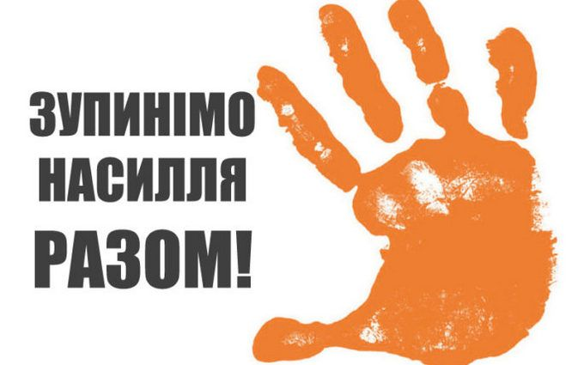

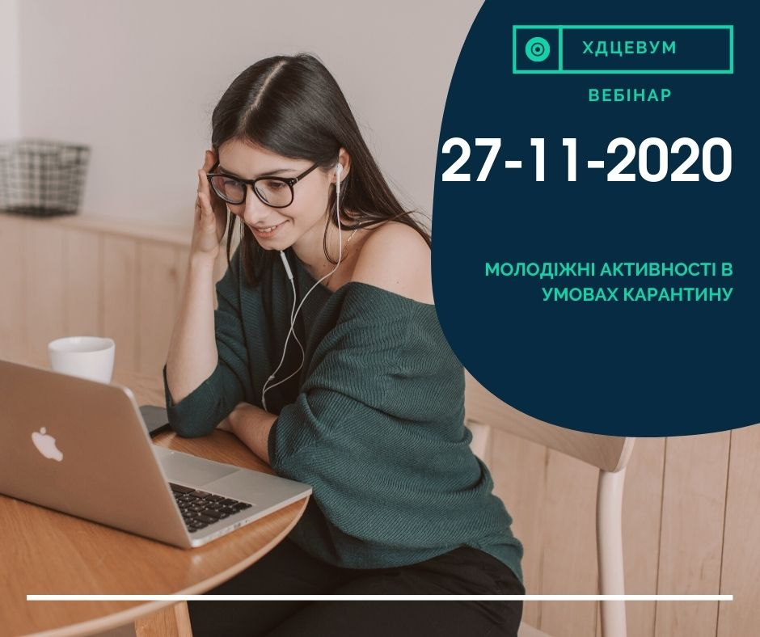
Он-лайн сесія
«Молодіжні активності
в умовах карантину»

Хмельницький державний центр естетичного виховання учнівської молоді спільно з Хмельницькою обласною радою лідерів учнівського самоврядування закладів професійної (професійно-технічної) освіти
27 листопада 2020 року провели стратегічну он-лайн сесію: «Молодіжні активності в умовах карантину». Під час вебінару молодіжні лідери обговорили сприятливі активності та подальші втілення робочих процесів під час пандемії. Активісти мали нагоду познайомитись та зкоординуватись із провідними громадськими діячами та спеціалістами. Зокрема: Тетяна Григорчук – директор Хмельницького державного центру естетичного виховання учнівської молоді; Костянтин Питянчин – президент ХОРУС ЗП(ПТ)О 2019/2020, активіст, громадський діяч, проджект менеджер громадської організації «Загублена громада», редактор, журналіст в «Гриців info»; Ірина Лаба – президент ХОРУС ЗП(ПТ)О 2020/2021, учениця ДНЗ «Хмельницький центр професійно-технічної освіти сфери послуг»; Владислав Гребенюк - директор комунальної установи «Молодіжний центр», засновник громадської організації «Молодь за краще майбутнє»; Аліна Гембова - заступник начальника відділу організації профорієнтації Хмельницького обласного центру зайнятості.
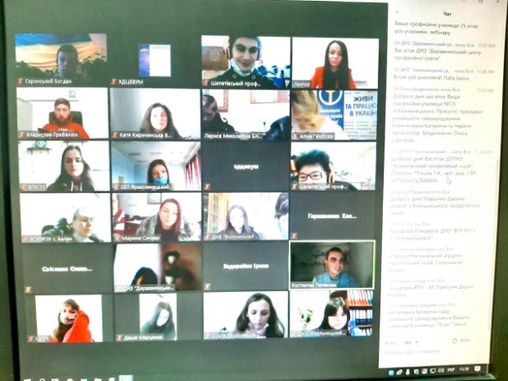
Вкотре молодь Хмельниччини показала високий рівень організованості, усвідомленості реалій та проявила наполегливість, щодо реалізації планів. Переконані, що активна позиція учнівської молоді закладів професійно-технічної освіти Хмельниччини змотивує та надихне на продуктивну працю, успішний результат однолітків, адже, наполеглива активність сьогодні - запорука успішного завтра.

Просвітницькі заходи до Міжнародного дня інваліда
Згідно плану роботи Департаменту освіти і науки Хмельницької обласної державної адміністрації та Хмельницької обласної ради учнівського самоврядування закладів професійної (професійно-технічної) освіти, Хмельницький державний центр естетичного виховання учнівської молоді ініціював проведення ряду інформаційно-просвітницьких заходів, присвячених Міжнародному Дню інваліда у закладах професійної (професійно-технічної ) освіти області.
Заходи провели 14 закладів професійної (професійно-технічної) освіти області.
До прикладу, в ДНЗ «Лісоводський ПАЛ» проведено: тематичний урок з української літератури «Добро – найбільша сила»; організовано перегляд фільму про Ніка Вуйчича; книжкову виставку сучасної української та світової літератури «Сильні духом»; виховні години у навчальних групах на тему: «Милосердя повернеться до тебе».
Нетішинський професійний ліцей взяв участь в міській акції «Дотиком дитячого пера», також в закладі організовано: засідання круглого столу на тему: «Основні положення законодавства та зміни в ньому, що стосуються людей з обмеженими можливостями», години спілкування у групах «Будемо милосердними», участь в міському фестивалі «Повір в себе і в тебе повірять інші», тематичну виставку літератури «Всі ми різні, але всі ми рівні», бесіди «Байдужість – найстрашніший ворог людини».
В ДНЗ «Теофіпольський професійний аграрно-промисловий ліцей" було проведено ряд заходів. Таких, як: тематична виставка літератури: «Лелеченя добра»; засідання «круглого столу» членів учнівського самоврядування «Основні положення законодавства та зміни в ньому, що стосуються інвалідів», заняття з психології в групах «Творімо добро і посміхаємось кожному».
Хмельницький професійний ліцей електроніки провів загальноліцейний виховний захід «Доброта це те, що може почути глухий, і побачити сліпий».
ДНЗ «Волочиський промислово – аграрний професійний ліцей» ініціював участь учнів ліцею в шахово – шашковому турнірі, який проводив відділ спорту Волочиської РДА, виховну годину в гуртожитку на тему: «Говорімо більше ніжних слів», круглий стіл: «Перемоги параолімпійців – приклад для нас».

Заходи до Дня місцевого самоврядування в Україні

Відповідно до плану роботи Департаменту освіти і науки Хмельницької обласної державної адміністрації та Хмельницької обласної ради учнівського самоврядування закладів професійної (професійно-технічної) освіти, Хмельницький державний центр естетичного виховання учнівської молоді, в грудні 2020 року, ініціював проведення заходів до Дня місцевого самоврядування в Україні. Мета заходу – створення оптимальних умов для самореалізації особистості учнів, формування у них організаторських навичок, лідерських якостей та відповідальності за результат своєї праці.
Для проведення Дня місцевого самоврядування педагогам та адміністрації навчального закладу необхідно було на один день надати можливість учням спробувати себе у ролі викладачів та керівників закладу, проводити заняття, комунікувати з педагогічним колективом та учнівством, проводити наради . В заході взяло участь 15 закладів професійної освіти області.

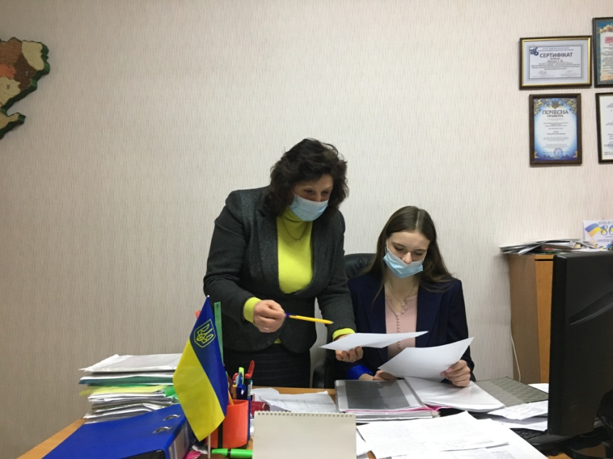

Учні закладів професійної (професійно-технічної) освіти області відвідали дитячі будинки Хмельницької обласної ради

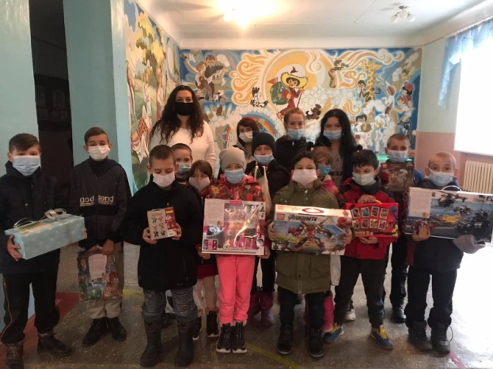
Всі ми родом з дитинства… У кожного існують перші спогади про тепло маминих рук, про бабусині казки на ніч, про татові жарти та сімейні свята. Ці спогади супроводжують нас протягом усього життя і залишаються своєрідною реліквією. А що робити коли такі спогади відсутні? Нам, цілком благополучним людям, важко уявити, що відчуває маленька дитина, від якої відмовляються батьки або ж якщо їх позбавляють батьківських прав. І майже безпорадна істота залишається наодинці з жорстоким навколишнім світом, у якому дуже мало любові, турботи та безпеки. Адже все це мала уособлювати родина, якої у крихітки тепер не існує…
Учні закладів професійної (професійно-технічної) освіти області багато років поспіль успішно реалізують добру традицію - відвідини дитячих будинків області напередодні Дня Св. Миколая.
Цього року на передодні свята волонтери закладів професійної (професійно-технічної) освіти за ініціативи працівників Хмельницького державного центру естетичного виховання учнівської молоді відвідали Вовковинецьку загальноосвітню школу-інтернат І-ІІІ ступенів Хмельницької обласної ради та дитячий будинок Хмельницької обласної ради.
До цього дня учні готувалися відповідально та уважно, щоб подарувати маленький окраєць щастя дітям, які його так потребують... Адже напередодні свята вихованці дитячих будинків написали листа до Святого Миколая, в якому поділились своїми мріями та бажаннями.
Учасникам поїздки вдалося особисто вручити кожному вихованцю бажані подарунки, поспілкуватися та погратися з кожним з них. Варто відзначити, що попри усі подарунки, дітки найбільше тішилися увазі та можливості погратися із гостями. Кожен із волонтерів намагався приділити максимум уваги кожному вихованцю та подарувати їм трішки тепла.
Діти раділи та щиро дякували за все. І найкращою вдячністю були їхні посмішки та обійми.
Ми висловлюють подяку всім, хто був небайдужим та долучився до організації поїздки в дитячі будинки.
Благодійники закликають усіх небайдужих брати участь у подібних заходах і разом робити світ добрішим,адже такі дітки потребують нашої підтримки, допомоги і любові.
Важливо не забувати про такі місця і знаходити час, аби поділитися своєю увагою з тими, хто її дійсно потребує.

Обласний заочний конкурс «Лідер року»
серед лідерів учнівського самоврядування
закладів професійної (професійно-технічної) освіти

Відповідно до плану роботи Департаменту освіти і науки Хмельницької обласної державної адміністрації, Хмельницького державного центру естетичного виховання учнівської молоді та Хмельницької обласної ради лідерів учнівського самоврядування закладів професійної (професійно-технічної) освіти області в березні-квітні відбувся обласний заочний конкурс «Лідер року» серед лідерів учнівського самоврядування закладів професійної (професійно-технічної) освіти. Метою конкурсу було виявлення талановитих і обдарованих учнів, підтримка розвитку учнівських ініціатив та процесу самореалізації лідерів учнівського самоврядування закладів професійної (професійно-технічної) освіти області. Завданнями конкурсу передбачали створення можливостей для самореалізації учнів в конкретних справах; розвиток почуття власної гідності, досягнення індивідуальної і суспільної мети; пошук нових форм і методів роботи; узагальнення та поширення кращого проектного досвіду роботи.
В конкурсі прийняли участь 18 закладів професійної (професійно-технічної) освіти, що свідчить про свідомість та сміливість лідерів учнівського самоврядування у виявленні до започаткування нових справ, проєктів та успішної реалізації лідерства.
Переможцями конкурсу стали роботи:
- ДНЗ «Хмельницький центр професійно-технічної освіти сфери послуг», соціальний проєкт «SMART HUB»;
- ДНЗ «Лісоводський професійний аграрний ліцей», проєкт «Бджільництво-прибутковий бізнес у селі».

ІІ місце у конкурсі посіли:
- Вище професійне училище №25 м. Хмельницького, проєкт «Створення буккросингу у Хмельницькій обласній дитячій лікарні»;
- ДНЗ «Вище професійне училище №11 м. Хмельницького», проєкт «Чисте довкілля-моє майбутнє»;
- Хмельницький професійний ліцей, проєкт «Історія Хмельницького професійного ліцею».

ІІІ місце очолили:
- ДНЗ «Деражнянський центр професійної освіти», проєкт «Подвір’я ДНЗ «Деражнянський ЦПО» - зона комфорту та обличчя закладу»;
- Вище професійне училище №38 смт. Гриців, проєкт «Створення навчального магазину»;
- Вище художнє училище №19 смт. Гриців, проєкт «Літня школа мистецтв»;
- Вище професійне училище №4 м. Хмельницького, проєкт «Шляхи формування життєвих компетентностей особистості в учнівському самоврядуванні училища».
- Цього року комітет журі зазначив велику кількість цікавих, різнопланових, сучасних, соціальних та масштабних проєктів, тому важко було обирати найкращих. Віримо в реалізацію кожного проєкту!

Благодійна акція «Солодке серце 2021»

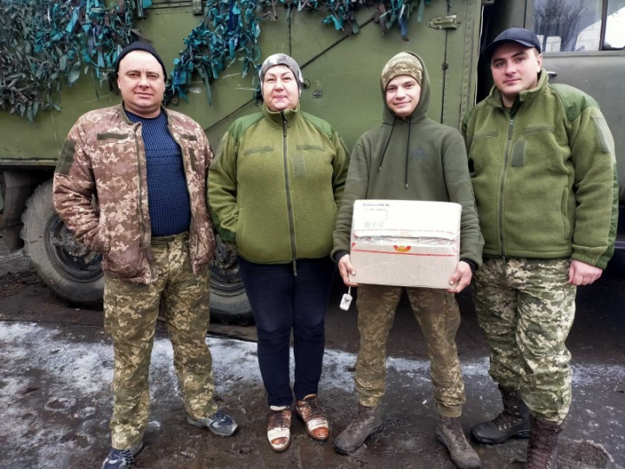
Відповідно до плану роботи Департаменту освіти і науки Хмельницької обласної державної адміністрації та Хмельницької обласної ради учнівського самоврядування закладів професійної (професійно-технічної) освіти, Хмельницький державний центр естетичного виховання учнівської молоді впродовж лютого 2021 року провів благодійну акцію «Солодке серце».
Акція передбачала виготовлення солодкої продукції (печиво, пряники, слойки, кекси) учнями та працівниками закладів професійної (професійно-технічної) освіти області.
Виготовлені вироби доставлено волонтерським організаціям, які допомагають бійцям на Сході країни. В акції взяли участь 18 закладів професійної (професійно-технічної) освіти області.
Волонтерський загін «Милосердя» Вищого професійного училища № 25 м. Хмельницький відправили солодку продукцію у 25-й окремий мотопіхотний батальйон «Київська Русь» на Схід.
Учні та лідери учнівського самоврядування разом з педагогами ДНЗ «Хмельницький центр професійно-технічної освіти сфери послуг» долучились до гарної справи та виготовили до Дня Св.Валентина пряники у формі серця в кількості 100 шт. Виготовлену продукцію передали волонтерам Армії SOS Хмельницького та Хмельницькому обласному Благодійному Фонду «Центр Добриня».
Волонтерський загін ДНЗ «Волочиський промислово-аграрний професійний ліцей» доставив солодку продукцію «Новою поштою» бійцям ООС у м. Краматорськ Донецької обл., які є випускниками ліцею.
Учні ДНЗ «Деражнянський центр професійної освіти» виготовили солодку продукцію і передали її вихованцям дитячого центру «Ковчег». Засновники центру допомагають дітям прифронтових територій Донецької області, населених пунктів: Піонерське, Бердянське, Приморське, Виноградне, Сопіне.
Волонтерський учнівський загін спільно із класними керівниками ДНЗ «Теофіпольський професійний аграрно-промисловий ліцей» провели збір солодощів для бійців, а майстринями виробничого навчання кухарської справи та учнями випускної групи з професії «Кухар; кондитер» була створена чудова солодка випічка у вигляді сердечок, які передали солдатам, як символ вдячності та любові за неоціненний подвиг, який вони роблять для нас. Подарункові посилки були зібрані та відправлені для військової зони ООС через благодійний фонд «Подих надії нації» (координатор Юзепчук Тетяна).
Учні Нетішинського професійного ліцею разом з вихователями в гуртожитку підготували вітальні листівки та листи для Захисників України. Здобувачі освіти групи з професії «Кухар. Офіціант» приготували смаколики, які передали через ГО «Успішна молодь Нетішина» в особі Костецької Катерини.
Активісти Вищого художнього професійного училища №19 смт. Гриців на кошти, зібрані під час проведення акції «Солодке серце», закупили солодощі (печиво, цукерки) та відправили в зону проведення ООС (м. Щастя, Луганська обл.).
Учнівським активом ДНЗ «Подільський центр професійно-технічної освіти» доставлено різноманітну солодку продукцію громадській організації, яка допомагає бійцям на Сході країни та сім'ям загиблих і поранених в зоні ООС.
Учні ДЗ Старокостянтинівського аграрно-промислового ліцею, Вищого професійного училища №4 м. Хмельницького, Грицівське вище професійне училище №38, Чорноострівський професійний аграрний ліцей, Вище професійне училище №36 с. Балин, Шепетівський професійний ліцей, Хмельницький професійний ліцей, ДПТНЗ «Славутський професійний ліцей», ДНЗ «Лісоводський професійний аграрний ліцей» долучилися до акції «Солодке серце» задля морально-психологічної допомоги військовим на Сході. На зібрані кошти закупили продукти для випічки та готове печиво.

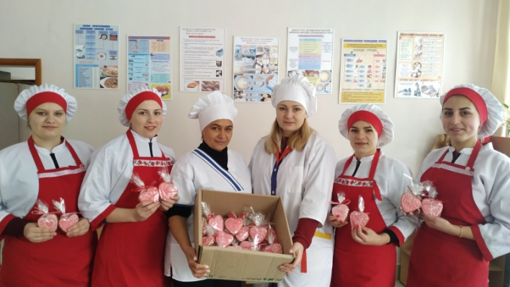

Марафон «Єднання»!

Хмельницький державний центр естетичного виховання учнівської молоді інформує, що відповідно до плану роботи Хмельницької обласної ради учнівського самоврядування закладів професійної (професійно-технічної) освіти спільно з лідерами ХОРУС, волонтерськими загонами проведено акцію марафон «Єднання» на підтримку популяризації спорту та активного способу життя серед молоді. Мета марафону «Єднання» - популяризація здорового способу життя, формування свідомого ставлення до власного здоров’я та здоров’я інших, сприяння розвитку корисних звичок, фізичних активностей.
Впродовж року в закладах проходили забіги-челенджі. Завдання марафону полягали у залученні якомога більшої кількості учнівської молоді закладів професійної (професійно-технічної) освіти для пробіжки. Загальна дистанція челенджів складає близько 42 км. Для завершення марафонської дистанції останні 195 м. лідери пробігали разом.
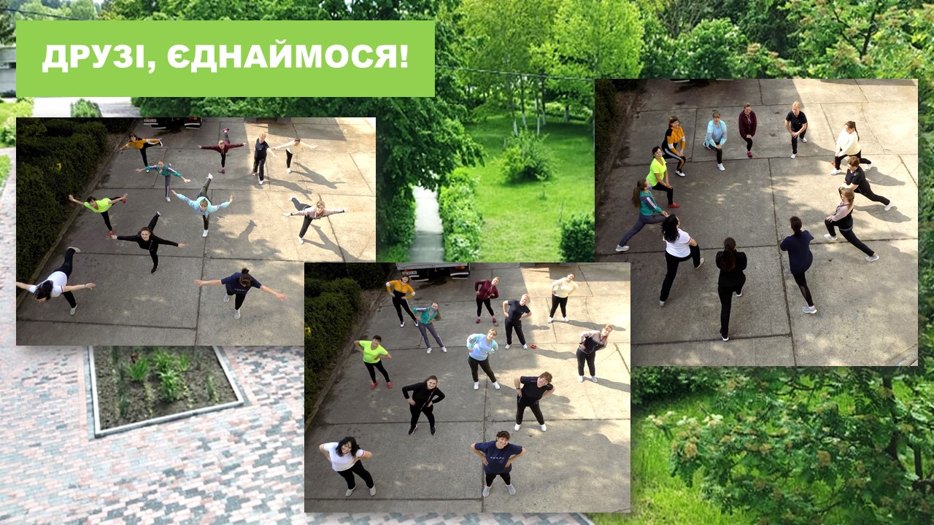
Завершальний етап марафону відбувся 16 червня 2021 року на обласному мотиваційному зльоті лідерів учнівського самоврядування закладів професійної (професійно-технічної) освіти в Хмельницькому професійному ліцеї.

«Еко-акція»

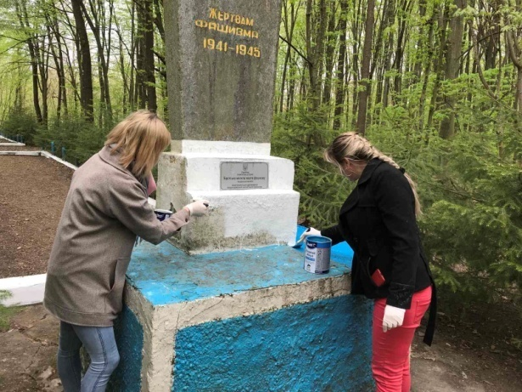
Хмельницький державний центр естетичного виховання учнівської молоді інформує, що відповідно до плану роботи Хмельницької обласної ради учнівського самоврядування закладів професійної (професійно-технічної) освіти області, в травні 2021 року, проведено «Еко-акцію» та організовано волонтерські загони для прибирання та благоустрою територій навчальних закладів.
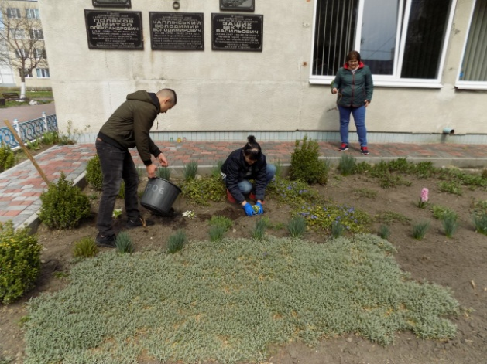
Під час проведення акції учнями та працівниками навчальних закладів було здійснено генеральне прибирання територій навчальних закладів: побілено дерева та бордюри, прополено клумби, висіяно квіти, прибрано опале листя та гілки, обкопано дерева. Також, волонтерські загони прибрали території парків, скверів, забрудненої території прилеглої до узбережжя, біля пам’ятників загиблим воїнам, братські могили, одинокі могили з виготовленням та покладанням еко-вінків до пам"ятки історії, які знаходиться на території та упорядкували стихійні смітники.

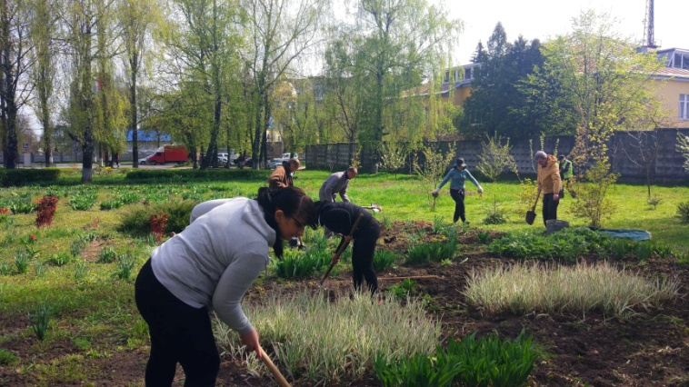
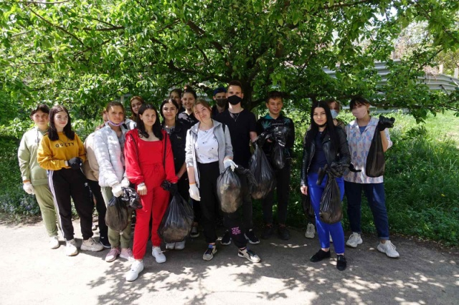

«День довкілля»

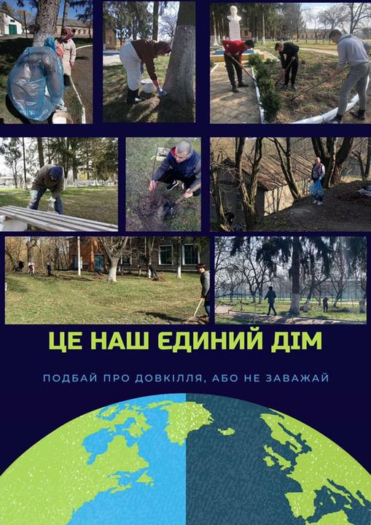
Хмельницький державний центр естетичного виховання учнівської молоді інформує, що відповідно до плану роботи Хмельницької обласної ради учнівського самоврядування закладів професійної (професійно-технічної) освіти області, в квітні – травні 2021 року, дистанційно проведено день довкілля та організовано волонтерські загони для прибирання та благоустрою територій навчальних закладів.
Під час проведення акції учнями було здійснено генеральне прибирання територій навчальних закладів: побілено дерева та бордюри, прополено клумби, висіяно квіти, прибрано опале листя та гілки, обкопано дерева. Також, волонтерські загони прибрали територію закладів та упорядкували стихійні смітники.
П’ять закладів професійно-технічної освіти приймало участь у Всеукраїнського проєкту «Мішечок». Завданням проекту було пошити екомішечки для користування в повсякденному житті.

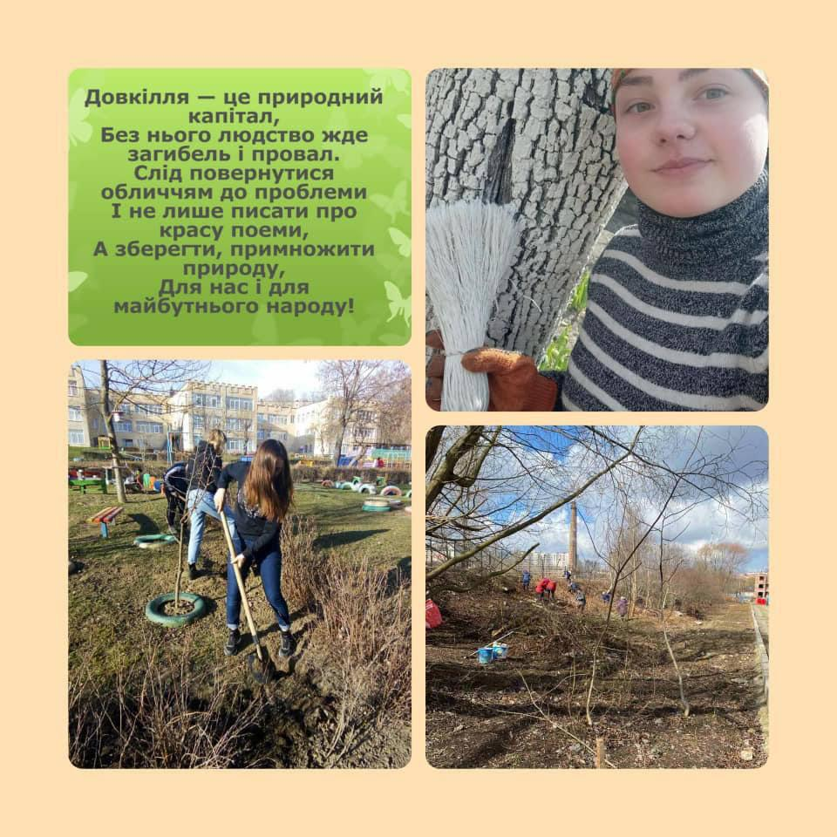

До 35-х роковин Чорнобильської трагедії

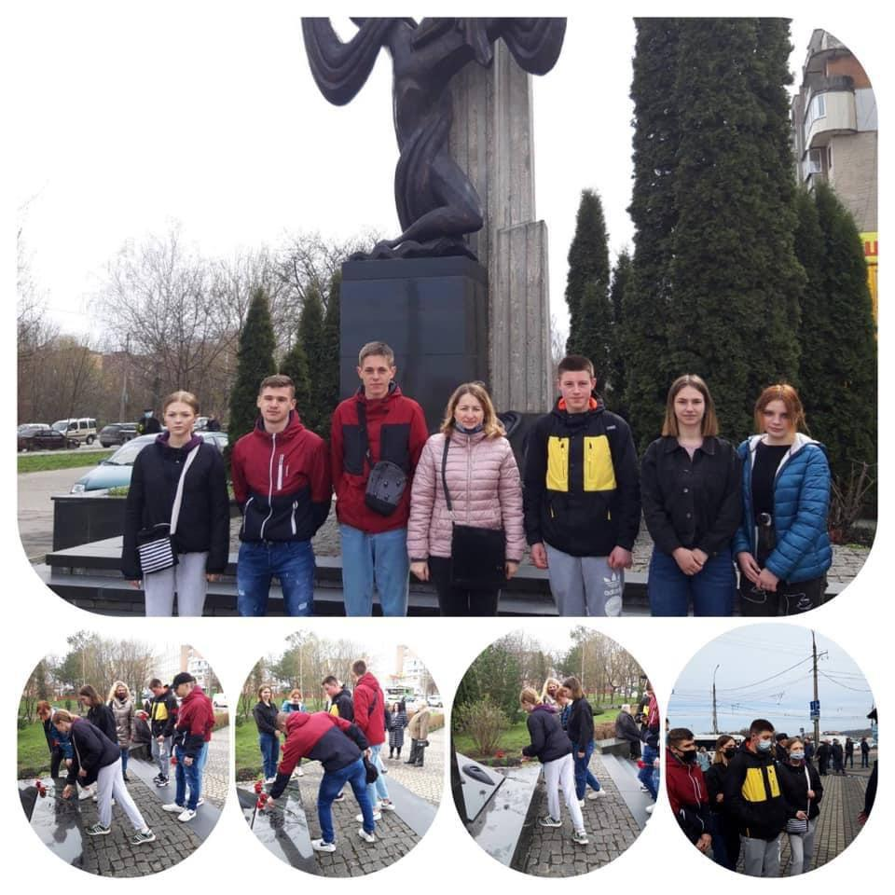
Хмельницький державний центр естетичного виховання учнівської молоді, відповідно до плану роботи Хмельницької обласної ради учнівського самоврядування професійно-технічних навчальних закладів області, в навчальних закладах, спільно з лідерами ХОРУС організовано та проведено уроки-реквієми до 35-х роковин Чорнобильської трагедії.
В тринадцяти навальних закладах області були проведені онлайн-уроки пам’яті, транслювалися онлайн Чорнобиль-проєкти, онлайн виховні заходи і години, у бібліотеках, фойє та музеях училищ діяли відкриті експозиції, також пропонувались до перегляду документальні фільми про трагедію.
Викладачі та учні закладів професійної (професійно-технічної) освіти вшановували пам’ять загиблих ліквідаторів, покладанням квітів до пам’ятників та меморіалів на місцях.
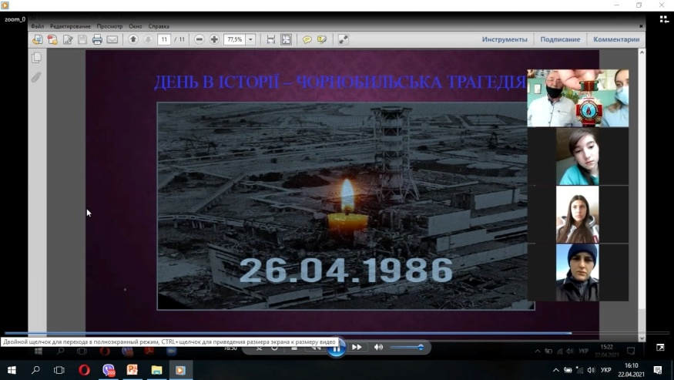
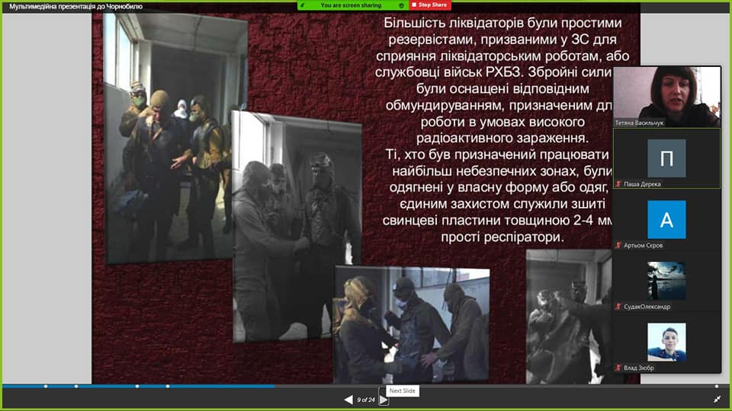

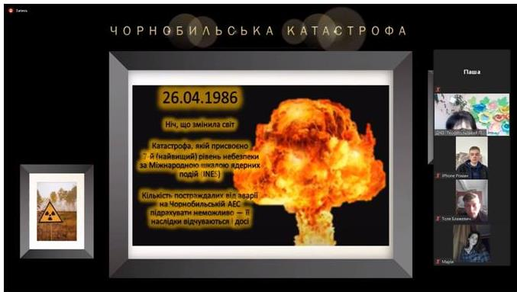

Відзначення Дня Європи

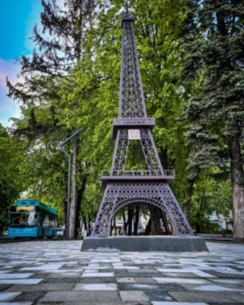
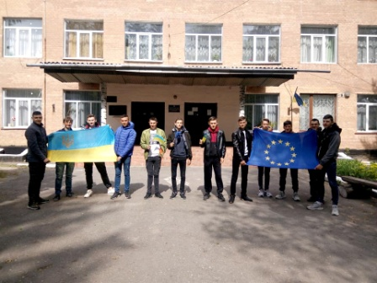
Хмельницький державний центр естетичного виховання учнівської молоді інформує, що відповідно до плану роботи Хмельницької обласної ради учнівського самоврядування закладів професійної (професійно-технічної) освіти спільно з лідерами Хмельницької обласної ради учнівського самоврядування, впродовж 14- 18 травня, у навчальних закладах проведено ряд інформаційно-просвітницьких заходів, присвячених Дню Європи: круглі столи, дискусії, лекції, бесіди; книжкові виставки; тематичні уроки; вікторину «Цікаві факти про Європу» та інтерактивну книжкову гру; виступ – лекторій на тему: «Європейський вибір України»; створено інтерактивний аркуш «Знавець Європи»; віртуальні подорожі та челендж «В Європу - з Україною у серці; учні брали участь у міській виставці – ярмарці присвяченій Дню Європи; проведено флешмоб «Вітаємо, Європа».
Педагогічний колектив та здобувачі освіти навчального закладу ВПУ №11 до Дня Європи виготовили макет Ейфелевої вежі, яку подарували мешканцям та гостям міста Хмельницького та встановили на пішохідній зоні по вулиці Свободи.
Також, учні брали участь у Всеукраїнському творчому фестивалі до Дня Європи «Єврофест-2021» та у Всеукраїнському конкурсі «Європа у твоєму об’єктиві».
Вкотре переконались, що наша молодь активна, прогресивна та завжди рада пізнавати нове і долучатись до креативних проєктів.

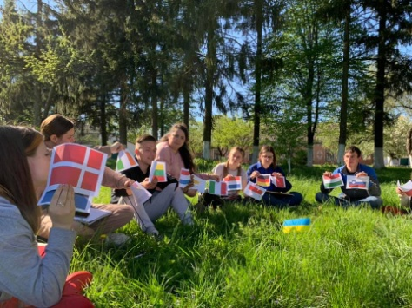

XXI обласний навчально-мотиваційний зліт
Хмельницької обласної ради учнівського самоврядування
закладів професійної (професійно-технічної) освіти»

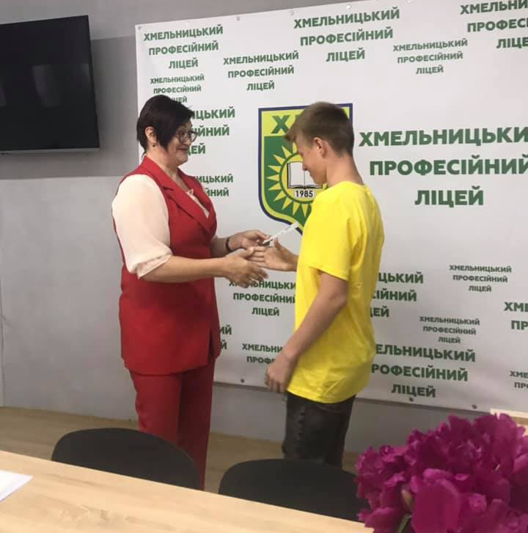
Відбулась найочікуваніша подія року! Хмельницький державний центр естетичного виховання учнівської молоді 15-17 червня на базі Хмельницького професійного ліцею організував масштабний молодіжний проект. В роботу мотиваційного зльоту обласної ради лідерів учнівського самоврядування професійної (професійно-технічної) освіти Хмельниччини було залучено понад 40 учасників. Слухачі приймали участь в активній роботі, вчились, змагались, обмінювались досвідом.
Робота зльоту передбачала лекційні заняття, тренінги, майстер-класи, обмін досвідом, панельні дискусії, спортивні змагання, таборування, екскурсії. Наднасичена програма зльоту включала роботу найкращих фахівців області з молоддю та педагогічними працівниками.
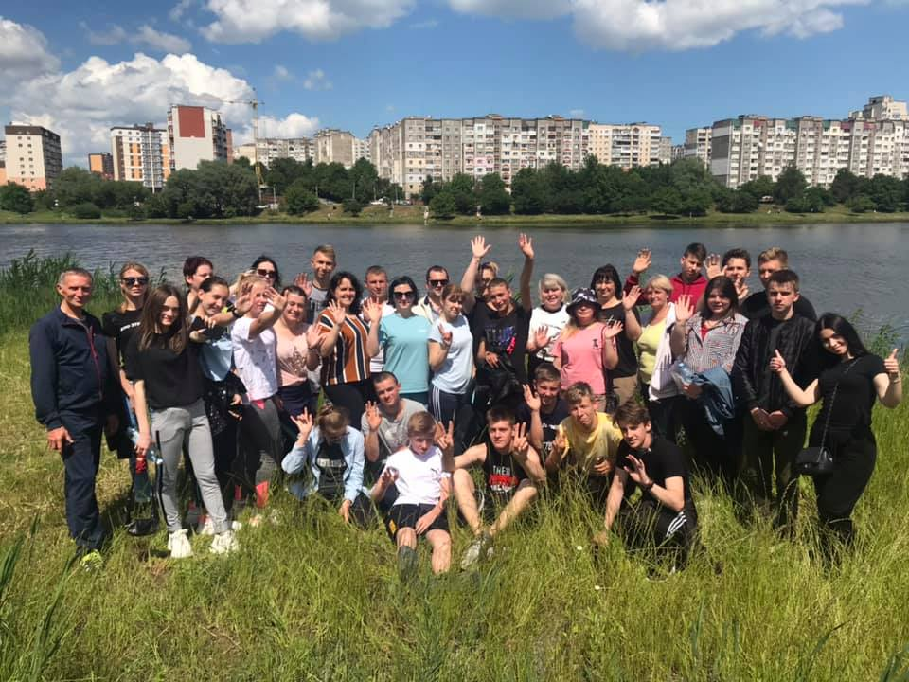
Серед основних заходів першого дня роботи: відкриття та панельна дискусія про лідерство та активність, екскурсія навчальним закладом та майстер – клас від фахівців Хмельницького професійного ліцею, тренінг з планування кар’єри та створення стартапу, лекція про інтеграцію молоді в суспільні процеси та ековідповідальність.
Робота другого дня була максимально насиченою та об’єднувала у собі теоретичну та спортивну секції.
Спортивна секція розпочалась фізичними активностями на території навчального закладу та парковій зоні. Учасники завершили спортивний марафон «Єднання», здійснивши фінальний забіг, з метою популяризації спорту серед молоді. Усі лідери завзято приймали участь, а несподівані командні результати ще більше згуртували учасників.
Третій робочий день зльоту був не менш насиченим та продуктивним. Традиційно, на завершення зльоту учасники прийняли участь в патріотичному флеш-мобі «Україна ювілейна!».
Згодом, слухачі мали нагоду обговорити моменти реалізації майбутніх проектів за круглим столом. Традиційно отримали сертифікати учасників зльоту, не тільки на згадку про проведені дні, а й з метою поповнення майбутнього резюме.
Після офіційної частини заходу, учасники мали змогу ознайомитись з новоствореним проектом тепличного господарства у ВПУ №11
м. Хмельницького, де вирощують таку популярну наразі мікрозелень. Технології вирощування, догляд та обробка, усі ці процеси були представлені та учасники навіть мали змогу скуштувати готовий вирощений продукт.
Також лідери та педагоги мали змогу ознайомитись з процесами великого циклу тепличного вирощення овочевих культур на товаристві «Дубово-Агро».
Хмельницький державний центр естетичного виховання учнівської молоді дякує усім учасникам за активності та інтерес, спікерам, партнерам за мотивацію та цікавий матеріал для роботи, а також Департаменту освіти і науки Хмельницької обласної державної адміністрації та Хмельницькому професійному ліцею за сприяння в організації заходу.
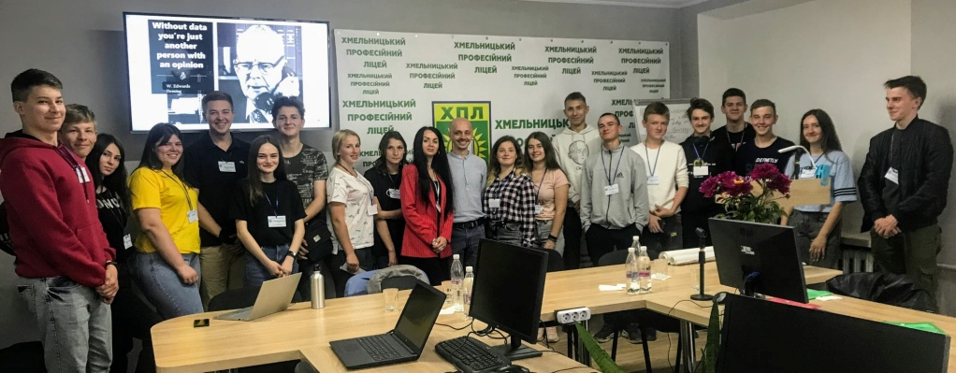
Благодійна акція «Подаруй книгу бібліотеці»

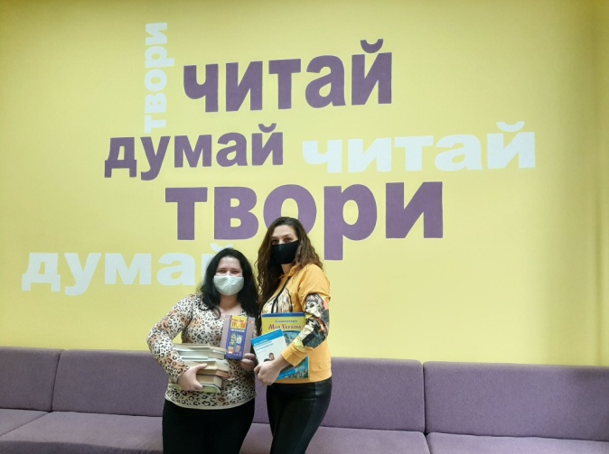
«Читайте між рядками
не знайдене в рядках.
Закрита книга - камінь,
відкрита книга – птах».

Анатолій Кичинський

З давніх-давен скарбницею духовного багатства, що поєднує минуле, сучасне і майбутнє, є книга. А вчасно прочитана книга – величезна удача. Вона здатна змінити життя, бути кращим другом і наставником. Тож недарма в народі кажуть, що людина перестає мислити, коли перестає читати.
Пам’ятки людської думки накопичувалися саме в бібліотеці упродовж багатьох століть.
Так з ініціативи педагога-організатора Хмельницького державного центру естетичного виховання учнівської молоді та за участі вихованці гуртка культури мови і спілкування «Logos» було проведено благодійну акцію «Подаруй книгу бібліотеці». Адже дарування книг — гарна традиція, завдяки якій фонд бібліотеки поповнюється новими виданнями, такими необхідними дорослим та маленьким читачам.

Всеукраїнські та Міжнародні конкурси

Всеукраїнський відкритого літературно-музичного фестивалю вшанування воїнів «Розстріляна молодість»
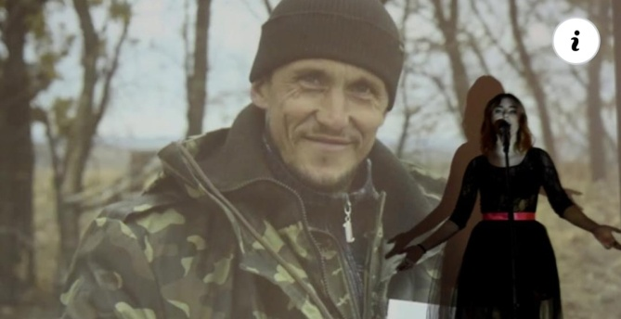
Хмельницький державний центр естетичного виховання учнівської молоді вітає переможців Всеукраїнського відкритого літературно-музичного фестивалю вшанування воїнів «Розстріляна молодість», який відбувся 18 лютого 2021 року на базі Житомирського державного будинку художньої та технічної творчості.
За рішенням журі у номінації «Вокальне мистецтво» Дипломом 2 ступеня нагороджено:
- Пшеничну Дарину (ученицю) та Ткачук Нелю (майстра виробничого навчання) Вищого професійного училища № 25 м. Хмельницького, керівник Станіслав Кравчук;
- Дзьоган Ладу, вихованку Зразкового художнього колективу України вокального ансамблю «Сузір’я» ДПТНЗ «Славутський професійний ліцей», керівник Анастасія Мальчик.
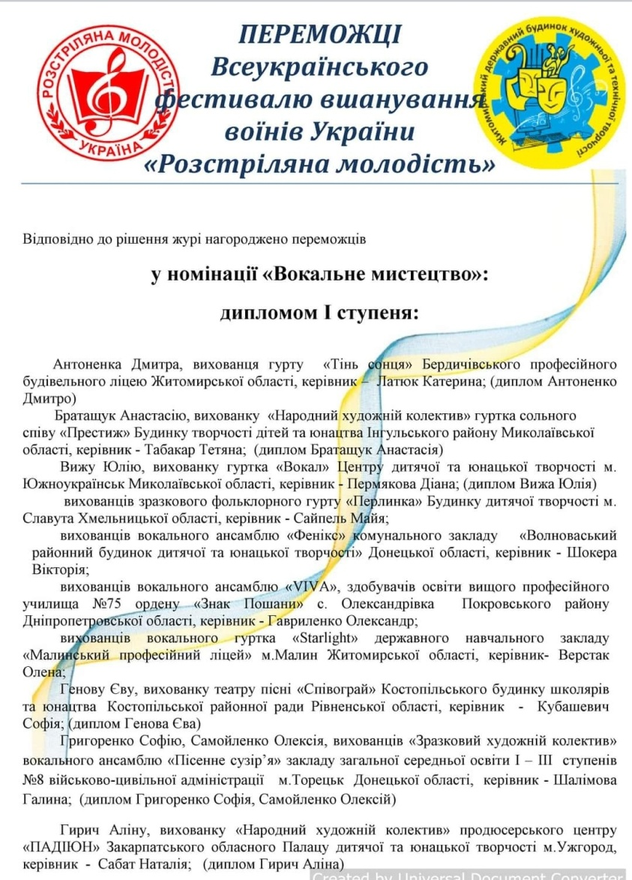
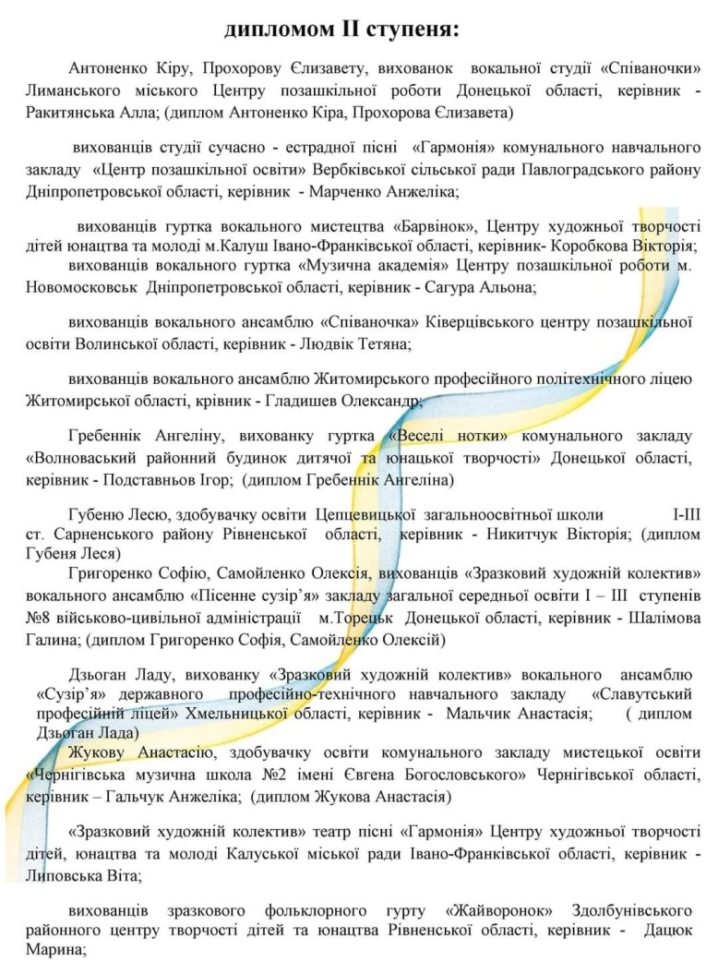

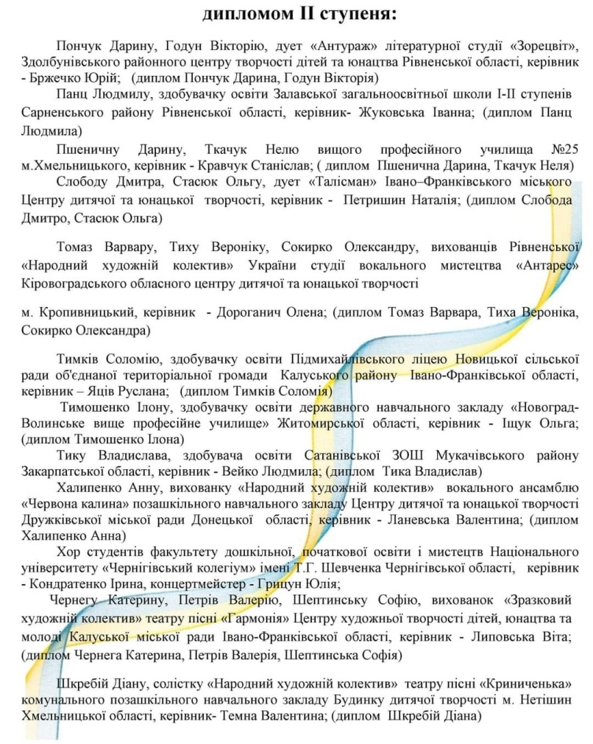

Міжнародний фестиваль-конкурс мистецтв і талантів
«Танцюй! Співай! Перемагай!»

Хмельницький державний центр естетичного виховання учнівської молоді вітає з перемогою у Міжнародному фестивалі-конкурсі мистецтв і талантів «Танцюй! Співай! Перемагай!», (номінація «Солісти»), учнів ДНЗ «Хмельницький центр професійно-технічної освіти сфери послуг».
Лауреат І премії - Матвіюк Дмитро, учень ДНЗ «Хмельницький центр професійно-технічної освіти сфери послуг», керівник Наталія Безносюк.
Лауреат ІІ премії - Прищепа Оксана, учениця ДНЗ «Хмельницький центр професійно-технічної освіти сфери послуг», керівник Валентина Греля.

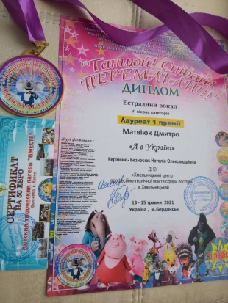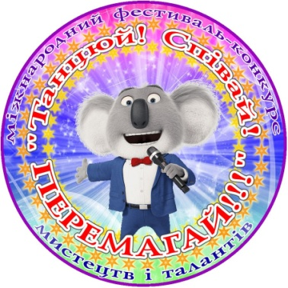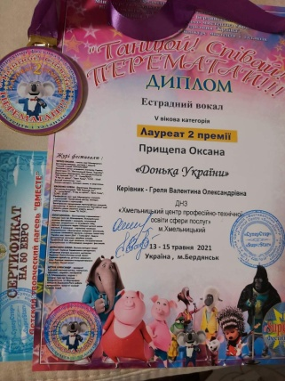

Дистанційний Міжнародний багатожанровий фестиваль-конкурс «Самоцвіти - Країна безмежних можливостей»

Хмельницький державний центр естетичного виховання учнівської молоді вітає з перемогою у VII Дистанційному Міжнародному багатожанровому фестивалі-конкурсі «Самоцвіти - Країна безмежних можливостей» Наталію Сищук, ученицю Вищого художнього професійного
училища № 19 смт. Гриців (група №3 «Образотворче мистецтво, декоративне мистецтво, реставрація»), яка отримала диплом І ступеня.

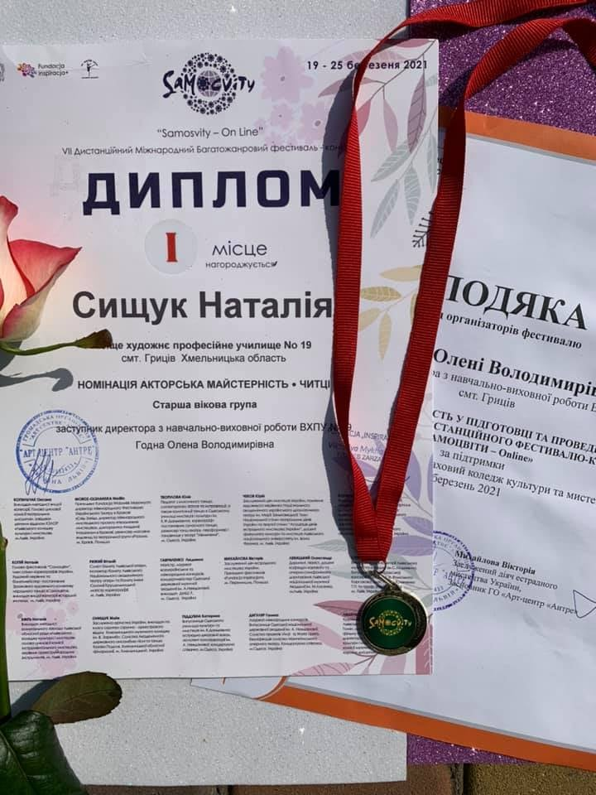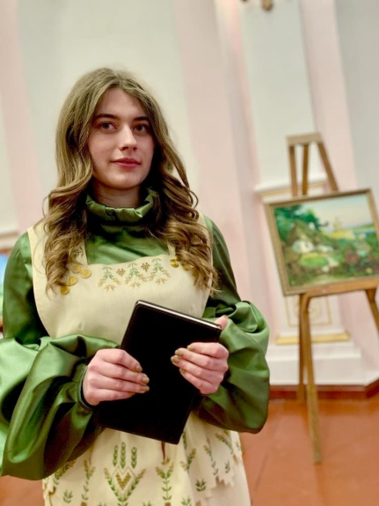
VII-й Всеукраїнський багатожанровий конкурс мистецтв
«Зірковий тріумф»

Хмельницький державний центр естетичного виховання вітає ансамбль барабанщиків «Запальні ритми» Державного навчального закладу «Вище професійне училище № 11» м. Хмельницького, керівник Ірина Браславець з Дипломом І ступеня у VII-му Всеукраїнському багатожанровому конкурсі мистецтв «Зірковий тріумф», який проходив 23 травня 2021 року у м. Вінниця (номінація інструментальна музика, старша вікова категорія).
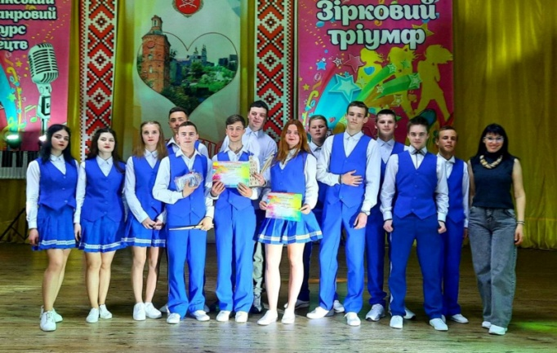
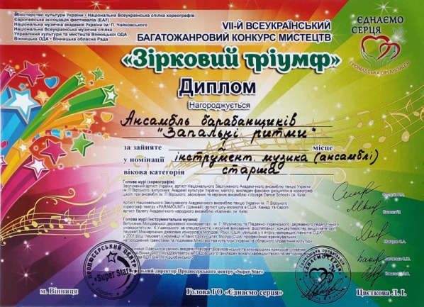

Всеукраїнський фестиваль-конкурс мистецтв «Мелодія моєї мрії»

Хмельницький державний центр естетичного виховання учнівської молоді вітає з перемогою у дистанційному Всеукраїнському фестивалі-конкурсі мистецтв «Мелодія моєї мрії» (номінація Вокал (естрадний спів)) учнів ДНЗ «Хмельницький центр професійно-технічної освіти сфери послуг»:
Лауреат І премії - Матвіюк Дмитро;
Лауреат ІІІ премії - Прищепа Оксана.

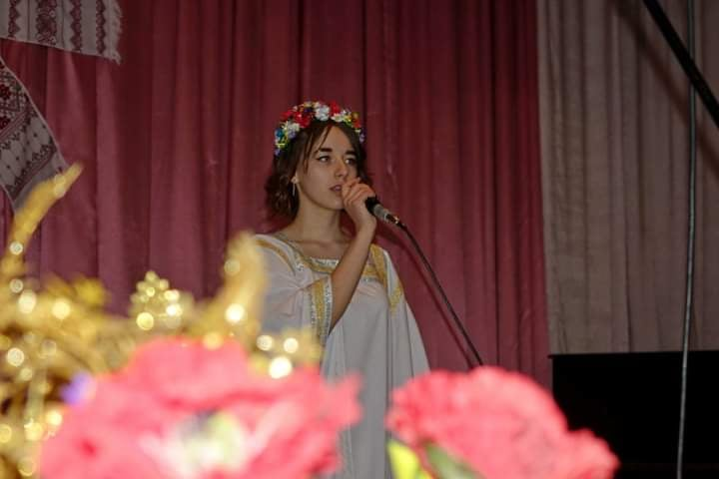

Всеукраїнська виставка-конкурсу декоративно-ужиткового
і образотворчого мистецтва «Знай і люби свій край»

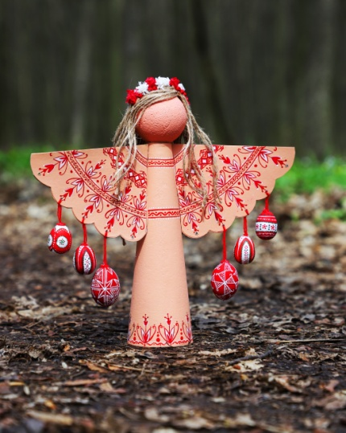
У червні 2021 року на базі Українського державного центру позашкільної освіти були підведені підсумки Всеукраїнської виставки-конкурсу декоративно-ужиткового і образотворчого мистецтва «Знай і люби свій край». Виставка-конкурс проводиться щорічно з метою підведення підсумків роботи гуртків, творчих об’єднань декоративно-ужиткового і образотворчого мистецтва, сприянню реалізації творчих задумів, залучення учнівської молоді до відкриття і розуміння прекрасного у навколишньому середовищі і у своєму житті, пробудження у дітей та молоді поваги до національної культурної спадщини. Конкурсні роботи були представлені у таких видах мистецтва, а саме: художнє різьблення по дереву; гончарство та художня кераміка; художнє плетіння, ткацтво; в'язання спицями, гачком; витинання; художня вишивка; народна лялька; м'яка іграшка; писанкарство; вироби з тіста; вироби зі шкіри; декоративний розпис; бісероплетіння; паперова пластика; вироби з соломки; ізонитка; вироби з природних матеріалів; графіка; живопис; батик. Подані на конкурс роботи різноманітні, яскраві та різнобарвні, різні за стилями та техніками виконання. Учасники виставки-конкурсу продемонстрували творчу фантазію, високий рівень поданих на конкурс робіт, неповторність та оригінальність задуму в їх виготовленні.
У виставці-конкурсі взяли участь вихованці (учні) закладів позашкільної, загальної середньої, професійної освіти віком від 6 до 18 років.
У цьому році було подано 1623 роботи з усіх областей України.
Найбільше призових місць зайняла Хмельницька, Миколаївська та Донецька область.
Вітаємо Білу Вероніку, вихованку гуртка «Чарівний пензлик» Хмельницького професійного ліцею, керівник Новак Наталія Іванівна за І місце у номінації "Писанкарство".

Всеукраїнська виставка-конкурс науково-технічної творчості учнівської молоді «Наш пошук і творчість - тобі, Україно!»

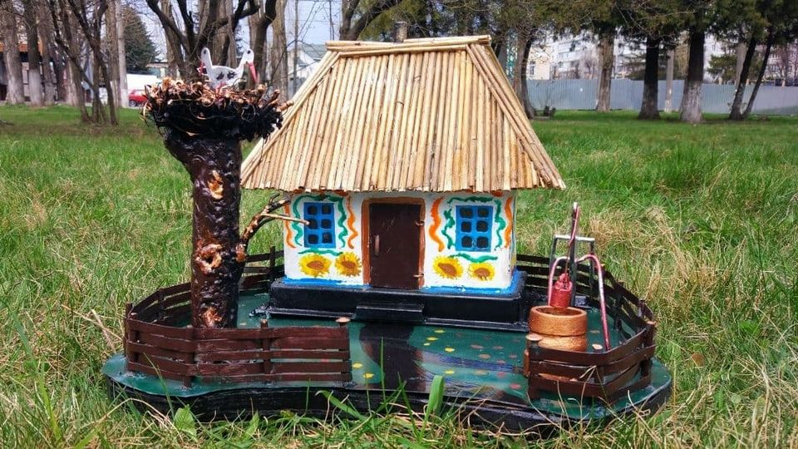
У червні 2021 року на базі Українського державного центру позашкільної освіти були підведені підсумки Всеукраїнської виставки-конкурсу науково-технічної творчості учнівської молоді «Наш пошук і творчість - тобі, Україно!». Експонати виставки були представлені в п'яти номінаціях: «Прилади та обладнання», «Ігри та іграшки з елементами техніки», «Техніка майбутнього», «Спортивно-технічне моделювання», «Архітектура та будівництво». Експозиція виставки була представлена різноманітними виробами, виготовленими власноруч її учасниками, а саме: моделями літаків та суден, автомобілів та іграшок, механічних та електронних приладів, макетами різноманітних архітектурних споруд.
У розділі «Прилади та обладнання» приладами з радіоелектроніки, засобами зв’язку, обладнанням з автоматикою, приладами, пристроями та обладнанням електротехнічного призначення, регуляторами напруги та струму, освітлювальною технікою. Мініатюрними моделями технологічних інструментів та макетами приладів. Представлена низка судно- авіа- та автомоделей всіх класів та категорій, а саме: моделей суден, авіаційних та автомобільних моделей, моделей ракет; стендових технічних та архітектурних моделей, макетів та моделей космічних кораблів, ракетоносіїв, стартових установок, самохідних керованих моделей, зразків військової ракетної техніки.
У розділі «Техніка майбутнього» представлені творчо розроблені конструкції, що зберігають ідентичність кожного з компонентів.
Розділ «Архітектура та будівництво» представлений різноманітними архітектурними спорудами сучасності, фантастичними будівлями майбутнього та світової історії будівництва. Поряд з традиційними класичними моделями привертають увагу вироби нестандартних конструкцій, які захоплюють своїм оригінальним виглядом та створюють позитивний настрій.
На виставці було представлено 411 робіт з Вінницької, Волинської, Дніпропетровської, Донецької, Житомирської, Закарпатської, Запорізької, Івано-Франківської, Київської, Кіровоградської, Львівської, Миколаївської, Одеської, Рівненської, Сумської, Тернопільської, Харківської, Херсонської, Хмельницької, Черкаської, Чернівецької, Чернігівської та м. Києва.
Вітаємо Кушніра Артема, вихованця гуртка «Художне зварювання» Державного навчального закладу «Вище професійне училище №11 м. Хмельницького» за ІІ місце у номінації «Архітектура та будівництво».

Рейтингові таблиці

Загальний рейтинговий бал за І семестр 2020/2021 н.р
участі закладів професійної (професійно-технічної) освіти області
в обласних масових заходах

№  з/п | Назва ЗПО | Загальний бал
1 | Старокостянтинівський професійний ліцей | 8,7
2 | Вище професійне училище № 4 м. Хмельницького | 11,7
3 | ДНЗ «Волочиський промислово-аграрний професійний ліцей» | 14,4
4 | Хмельницький професійний ліцей | 17,7
5 | ДНЗ «Хмельницький центр професійно-технічної освіти сфери послуг» | 16,3
6 | ДНЗ «Вище професійне училище № 11 м. Хмельницького» | 11,3
7 | ДПТНЗ «Красилівський професійний ліцей» | 8,7
8 | Хмельницький професійний ліцей електроніки | 4,4
9 | Вище художнє професійне училище №19 смт. Гриців | 14,4
10 | Шепетівський професійний ліцей | 5,7
11 | Нетішинський професійний ліцей | 9
12 | Вище професійне училище № 25 м. Хмельницького | 19
13 | ДНЗ «Подільський центр ПТО» | 17,4
14 | ДНЗ «Ярмолинецький агропромисловий центр професійної освіти» | 9,7
15 | Плужненський професійний аграрний ліцей | 14,1
16 | ДНЗ «Теофіпольський професійний аграрно-промисловий ліцей» | 9
17 | ДНЗ «Полонський агропромисловий центр професійної освіти» | 8,7
18 | Вище професійне училище №36 с. Балин | 8,7
19 | Грицівське вище професійне училище № 38 | 9,7
20 | Чорноострівський професійний аграрний ліцей | 7,7
21 | ДНЗ «Лісоводський професійний аграрний ліцей» | 9
22 | ДНЗ «Деражнянський центр професійної освіти» | 12
23 | ДПТНЗ «Славутський професійний ліцей» | 11,9
Загальний рейтинговий бал за ІІ семестр 2020/2021 н.р
участі закладів професійної (професійно-технічної) освіти області
в обласних масових заходах

№ з/п | Назва ЗПО | Загальний бал
1 | Старокостянтинівський професійний ліцей | 9,6
2 | Вище професійне училище № 4 м. Хмельницького | 20,9
3 | ДНЗ «Волочиський промислово-аграрний професійний ліцей» | 15,4
4 | Хмельницький професійний ліцей | 37,7
5 | ДНЗ «Хмельницький центр професійно-технічної освіти сфери послуг» | 18,6
6 | ДНЗ «Вище професійне училище № 11 м. Хмельницького» | 27
7 | ДПТНЗ «Красилівський професійний ліцей» | 16,8
8 | Хмельницький професійний ліцей електроніки | 10,5
9 | Вище художнє професійне училище №19 смт. Гриців | 18,4
10 | Шепетівський професійний ліцей | 7,6
11 | Нетішинський професійний ліцей | 14,2
12 | Вище професійне училище № 25 м. Хмельницького | 43
13 | ДНЗ «Подільський центр ПТО» | 33,7
14 | ДНЗ «Ярмолинецький агропромисловий центр професійної освіти» | 19,8
15 | Плужненський професійний аграрний ліцей | 14,2
16 | ДНЗ «Теофіпольський професійний аграрно-промисловий ліцей» | 13,5
17 | ДНЗ «Полонський агропромисловий центр професійної освіти» | 19,4
18 | Вище професійне училище №36 с. Балин | 10,3
19 | Грицівське вище професійне училище № 38 | 15,3
20 | Чорноострівський професійний аграрний ліцей | 12,6
21 | ДНЗ «Лісоводський професійний аграрний ліцей» | 7,4
22 | ДНЗ «Деражнянський центр професійної освіти» | 13,4
23 | ДПТНЗ «Славутський професійний ліцей» | 23

Загальний рейтинговий бал за 2020/2021 навчальний рік
участі закладів професійної (професійно-технічної) освіти області
в обласних масових заходах

№ з/п | Назва ЗПО | Загальний бал
1 | Старокостянтинівський професійний ліцей | 18,3
2 | Вище професійне училище № 4 м. Хмельницького | 32,6
3 | ДНЗ «Волочиський промислово-аграрний професійний ліцей» | 29,8
4 | Хмельницький професійний ліцей | 55,4
5 | ДНЗ «Хмельницький центр професійно-технічної освіти сфери послуг» | 34,9
6 | ДНЗ «Вище професійне училище № 11 м. Хмельницького» | 38,3
7 | ДПТНЗ «Красилівський професійний ліцей» | 25,5
8 | Хмельницький професійний ліцей електроніки | 15
9 | Вище художнє професійне училище №19 смт. Гриців | 32,8
10 | Шепетівський професійний ліцей | 13,3
11 | Нетішинський професійний ліцей | 23,2
12 | Вище професійне училище № 25 м. Хмельницького | 62
13 | ДНЗ «Подільський центр ПТО» | 51,1
14 | ДНЗ «Ярмолинецький агропромисловий центр професійної освіти» | 29,5
15 | Плужненський професійний аграрний ліцей | 28,3
16 | ДНЗ «Теофіпольський професійний аграрно-промисловий ліцей» | 22,5
17 | ДНЗ «Полонський агропромисловий центр професійної освіти» | 28,1
18 | Вище професійне училище №36 с. Балин | 19
19 | Грицівське вище професійне училище № 38 | 25
20 | Чорноострівський професійний аграрний ліцей | 20,3
21 | ДНЗ «Лісоводський професійний аграрний ліцей» | 16,4
22 | ДНЗ «Деражнянський центр професійної освіти» | 25,4
23 | ДПТНЗ «Славутський професійний ліцей» | 34,9

Рейтингова таблиця за І семестр 2020/2021 н.р
участі лідерів самоврядування

№ з/п | Назва ЗПО | Вибори президента в ХОРУС ЗП(ПТ)О | Вебінар  ХОРУС ЗП(ПТ)О  «Молодіжні активності  в умовах карантину» | Обласна рекомендована акція до Міжнародного дня інваліда серед учнів ЗП(ПТ)О
 |  | Лист ХДЦЕВУМ  № 115 від 08.09.2020 | Лист ХДЦЕВУМ  № 170 від 25.11.2020 | Лист ХДЦЕВУМ  № 176 від 30.11.2020
 |  | Бал за участь | Бал за участь | Бал за участь
1 | Старокостянтинівський аграрно-промисловий ліцей | 0,3 |  | 0,3
2 | Вище професійне училище № 4  м. Хмельницького | 0,3 | 0,3 | 0,3
3 | ДНЗ Волочиський промислово-аграрний професійний ліцей | 0,3 | 0,3
4 | Хмельницький професійний ліцей | 0,3 | 0,3 | 0,3
5 | ДНЗ «Хмельницький центр професійно-технічної освіти сфери послуг» | 0,3 | 0,3 | 0,3
6 | ДНЗ «Вище професійне училище № 11 м. Хмельницького» | 0,3 | 0,3 | 0,3
7 | ДПТНЗ «Красилівський професійний ліцей» | 0,3 | 0,3 | 0,3
8 | Хмельницький професійний ліцей електроніки |  | 0,3
9 | Вище художнє професійне училище №19 смт. Гриців | 0,3 | 0,3 | 0,3
10 | Шепетівський професійний ліцей | 0,3 | 0,3 | 0,3
11 | Нетішинський професійний ліцей | 0,3 | 0,3 | 0,3
12 | Вище професійне училище № 25 м. Хмельницького | 0,3 | 0,3 | 0,3
13 | ДНЗ "Подільський центр ПТО" |  | 0,3
14 | ДНЗ «Ярмолинецький агропромисловий центр професійної освіти» | 0,3 | 0,3
15 | Плужненський професійний аграрний ліцей | 0,3 | 0,3
16 | ДНЗ «Теофіпольський професійний аграрно-промисловий ліцей» | 0,3 | 0,3 | 0,3
17 | ДНЗ «Полонський агропромисловий центр професійної освіти» |  | 0,3 | 0,3
18 | Вище професійне училище №36 с. Балин | 0,3 | 0,3 | 0,3
19 | Грицівське вище професійне училище № 38 | 0,3 | 0,3
20 | Чорноострівський професійний аграрний ліцей | 0,3 | 0,3 | 0,3
21 | ДНЗ “Лісоводський професійний аграрний ліцей” | 0,3 | 0,3
22 | ДНЗ «Деражнянський центр професійної освіти» | 0,3 | 0,3 | 0,3
23 | ДПТНЗ «Славутський професійний ліцей» | 0,3 | 0,3 | 0,3

№ з/п | Назва ЗПО | Обласна  акція до дня місцевого самоврядування в Україні «День навпаки»  серед учнів ЗП(ПТ)О | Обласна  благодійна акція  «Миколай про тебе пам’ятає! » (адресна допомога сиротам) серед учнів ЗП(ПТ)О | Обласна  благодійна акція  «Миколай про тебе пам’ятає! »  (допомога АТО) серед учнів ЗП(ПТ)О
 |  | Лист ХДЦЕВУМ  № 177 від 30.11.2020 | Лист ХДЦЕВУМ  № 180 від 02.12.2020р. | Лист ХДЦЕВУМ  № 180 від 02.12.2020р.
 |  | Бал за участь | Бал за участь | Бал за участь
1 | Старокостянтинівський аграрно-промисловий ліцей | 0,3 | 0,3 | 0,3
2 | Вище професійне училище № 4  м. Хмельницького | 0,3 | 0,3 | 0,3
3 | ДНЗ Волочиський промислово-аграрний професійний ліцей |  | 0,3 | 0,3
4 | Хмельницький професійний ліцей |  | 0,3 | 0,3
5 | ДНЗ «Хмельницький центр професійно-технічної освіти сфери послуг» | 0,3 | 0,3 | 0,3
6 | ДНЗ «Вище професійне училище № 11 м. Хмельницького» | 0,3 | 0,3 | 0,3
7 | ДПТНЗ «Красилівський професійний ліцей» |  | 0,3 | 0,3
8 | Хмельницький професійний ліцей електроніки |  | 0,3 | 0,3
9 | Вище художнє професійне училище №19 смт. Гриців | 0,3 | 0,3 | 0,3
10 | Шепетівський професійний ліцей |  | 0,3
11 | Нетішинський професійний ліцей | 0,3 | 0,3 | 0,3
12 | Вище професійне училище № 25 м. Хмельницького | 0,3 | 0,3 | 0,3
13 | ДНЗ "Подільський центр ПТО" | 0,3 | 0,3 | 0,3
14 | ДНЗ «Ярмолинецький агропромисловий центр професійної освіти» |  | 0,3
15 | Плужненський професійний аграрний ліцей |  | 0,3 | 0,3
16 | ДНЗ «Теофіпольський професійний аграрно-промисловий ліцей» | 0,3 | 0,3 | 0,3
17 | ДНЗ «Полонський агропромисловий центр професійної освіти» |  | 0,3
18 | Вище професійне училище №36 с. Балин | 0,3 | 0,3 | 0,3
19 | Грицівське вище професійне училище № 38 | 0,3 | 0,3 | 0,3
20 | Чорноострівський професійний аграрний ліцей | 0,3 | 0,3 | 0,3
21 | ДНЗ «Лісоводський професійний аграрний ліцей» | 0,3 | 0,3 | 0,3
22 | ДНЗ «Деражнянський центр професійної освіти» | 0,3 | 0,3 | 0,3
23 | ДПТНЗ «Славутський професійний ліцей» | 0,3 | 0,3 | 0,3

Бал за участь - 0,3

Рейтингова таблиця за І семестр 2020/2021 н.р
участі ЗПО області у обласних масових заходах (конкурси)

№ з/п | Назва ЗПО | Обласний заочний конкурс авторів-гумористів «Власні усмішки» серед учнів та працівників ЗПО |  | Обласний конкурс КВК «Проф.фест» серед учнів ЗПО |  | Обласний конкурс української патріотичної пісні «Співоче Поділля»
 |  | Наказ ДОН про підсумки №256-од від 17.11.2020 |  | Наказ ДОН про підсумки №294-од від 21.12.2020 |  | Наказ ДОН про підсумки №272-од від 03.12.2020
 |  | Місце | Бал | Місце | Місце | Бал | К-ть  учасників | Місце
1 | Старокостянтинівський аграрно-промисловий ліцей |  | 0 |  |  | 0,3 | 1 | ІІІ
2 | Вище професійне училище № 4 м. Хмельницького | ІІ | 2 | ІІІ |  | 0,3 | 2 | ІІІ
3 | ДНЗ Волочиський промислово-аграрний професійний ліцей |  | 0,3 |  |  | 0,3 | 5 | І
4 | Хмельницький професійний ліцей |  | 0,3 | І |  | 0,3 | 1 | І
5 | ДНЗ «Хмельницький центр професійно-технічної освіти сфери послуг» |  | 0,3 | ІІ |  | 0,3 | 2 | ІІ
6 | ДНЗ «Вище професійне училище № 11 м. Хмельницького» |  | 0,3 | ІІІ |  | 0,3 | 1 | ІІ
7 | ДПТНЗ «Красилівський професійний ліцей» |  | 0 |  |  | 0,3 | 1 | І
8 | Хмельницький професійний ліцей електроніки | ІІІ | 1 |  |  | 0,3 | 1 | -
9 | Вище художнє професійне училище №19 смт. Гриців |  | 0,3 |  |  | 0,3 | 6 | ІІ
10 | Шепетівський професійний ліцей |  | 0,3 | ІІІ |  | 0,3 | 1 | 0,3
11 | Нетішинський професійний ліцей |  | 0,3 |  |  | 0,3 | 1 | ІІІ
12 | Вище професійне училище № 25 м. Хмельницького | ІІ | 2 | ІІІ |  | 0,3 | 1 | І
13 | ДНЗ «Подільський центр ПТО» | ІІ, ІІІ | 3 | ІІІ |  | 0,3 | 1 | ІІ,ІІ,
14 | ДНЗ «Ярмолинецький агропромисловий центр професійної освіти» | ІІІ | 1 |  |  | 0,3 | 1 | ІІ
15 | Плужненський професійний аграрний ліцей | І | 3 |  |  | 0,3 | 1 | І
16 | ДНЗ «Теофіпольський професійний аграрно-промисловий ліцей» |  | 0,3 | ІІ |  | 0,3 | 1 | 0,3
17 | ДНЗ «Полонський агропромисловий центр професійної освіти» |  | 0,3 | ІІ |  | 0,6 | 5 | -
18 | Вище професійне училище №36 с. Балин |  | 0,3 | ІІІ |  | 0,3 | 2 | ІІІ
19 | Грицівське вище професійне училище № 38 | ІІІ | 1 |  |  | 0,3 | 1 | ІІІ
20 | Чорноострівський професійний аграрний ліцей |  |  |  |  | 0,3 | 1 | 0,3
21 | ДНЗ «Лісоводський професійний аграрний ліцей» | І | 3 |  |  | 0,3 | 1 | ІІІ
22 | ДНЗ «Деражнянський центр професійної освіти» |  | 0,3 |  |  | 0,3 | 1 | ІІІ
23 | ДПТНЗ «Славутський професійний ліцей» |  | 0,3 | ІІІ |  | 0,3 | 1 | І

№ з/п | Назва ЗПО | Обласний конкурс  «Пісенний вернісаж» |  | Обласний конкурс  «Велика коляда серед учнів та працівників закладів професійної (професійно-технічної освіти)
 |  | Наказ ДОН про підсумки №273-од від 03.12.2020 |  | Наказ ДОН про підсумки № 01-од від 04.01.2021
 |  | К-ть  учасників | Бал | Бал | Місце | Бал
1 | Старокостянтинівський аграрно-промисловий ліцей | 9 | 1 | 0 | ІІ | 2
2 | Вище професійне училище № 4 м. Хмельницького | 9 | 1 | 1 | ІІІ | 1
3 | ДНЗ Волочиський промислово-аграрний професійний ліцей | 1 | 3 | 0 | І | 3
4 | Хмельницький професійний ліцей | 8 | 3 | 3 | І | 3
5 | ДНЗ «Хмельницький центр професійно-технічної освіти сфери послуг» | 18 | 2 | 2 | ІІ  Гран-Прі | 6
6 | ДНЗ «Вище професійне училище № 11 м. Хмельницького» | 8 | 2 | 1 | ІІ | 2
7 | ДПТНЗ «Красилівський професійний ліцей» | 10 | 3 | 0 | - | -
8 | Хмельницький професійний ліцей електроніки | - | - | 0 | - | -
9 | Вище художнє професійне училище №19 смт. Гриців | 10 | 2 | 0 | ІІІ | 1
10 | Шепетівський професійний ліцей | 7 | 0,3 | 1 | ІІ | 2
11 | Нетішинський професійний ліцей | 7 | 1 | 0 | - | -
12 | Вище професійне училище № 25 м. Хмельницького | 1 | 3 | 1 | І | 3
13 | ДНЗ «Подільський центр ПТО» | 12 | 2,2 | 1 | ІІІ | 1
14 | ДНЗ «Ярмолинецький агропромисловий центр професійної освіти» | 9 | 2 | 0 | Гран-Прі | 4
15 | Плужненський професійний аграрний ліцей | 8 | 3 | 0 | Гран-Прі | 4
16 | ДНЗ «Теофіпольський професійний аграрно-промисловий ліцей» | 12 | 0,3 | 2 | ІІ | 2
17 | ДНЗ «Полонський агропромисловий центр професійної освіти» | - | - | 2 | ІІ | 2
18 | Вище професійне училище №36 с. Балин | 15 | 1 | 1 | ІІІ | 1
19 | Грицівське вище професійне училище № 38 | 12 | 1 | 0 | І | 3
20 | Чорноострівський професійний аграрний ліцей | 2 | 1 | 0 | ІІ | 2
21 | ДНЗ «Лісоводський професійний аграрний ліцей» | 7 | 1 | 0 | ІІІ | 1
22 | ДНЗ «Деражнянський центр професійної освіти» | 7 | 1 | 0 | ІІІ | 1
23 | ДПТНЗ «Славутський професійний ліцей» | 1 | 3 | 1 | І | 3

№ з/п | Назва ЗПО | Обласна виставка декоративно-прикладного мистецтва «Рай розвився, син Божий народився» серед учнів та працівників закладів професійної (професійно-технічної) освіти
 |  | Наказ ДОН про підсумки № 15-од-од від 22.01.21
 |  | Вертеп |  | Витинанка |  | Новорічна атрибутика |  | Загальний  бал
 |  | Місце | Бал | Місце | Бал | Місце | Бал
1 | Старокостянтинівський аграрно-промисловий ліцей | ІІ | 2 |  | 0,3 | ІІІ | 1 | 3,3
2 | Вище професійне училище № 4  м. Хмельницького | ІІ | 2 | ІІІ | 1 | ІІІ | 1 | 4
3 | ДНЗ «Волочиський промислово-аграрний професійний ліцей» |  | 0,3 | ІІ | 2 | Гран-прі | 4 | 6,3
4 | Хмельницький професійний ліцей | ІІ | 2 | І | 3 | ІІІ | 1 | 6
5 | ДНЗ «Хмельницький центр професійно-технічної освіти сфери послуг» |  | 0 |  | 0 | І | 3 | 3
6 | ДНЗ «Вище професійне училище № 11 м. Хмельницького» | ІІІ | 1 | ІІІ | 1 | ІІІ | 1 | 3
7 | ДПТНЗ «Красилівський професійний ліцей» | ІІІ | 1 | ІІ | 2 |  | 0,3 | 3,3
8 | Хмельницький професійний ліцей електроніки |  | 0,3 |  | 0,3 | ІІІ | 1 | 1,6
9 | Вище художнє професійне училище №19 смт. Гриців | ІІ | 2 | Гран-прі | 4 | І | 3 | 9
10 | Шепетівський професійний ліцей |  | 0,3 |  | 0,3 |  | 0 | 0,6
11 | Нетішинський професійний ліцей | ІІ | 2 | ІІ | 2 | ІІІ | 1 | 5
12 | Вище професійне училище № 25 м. Хмельницького | І | 3 | ІІ | 2 | ІІ | 2 | 6
13 | ДНЗ «Подільський центр ПТО» | І | 3 | ІІІ | 1 | ІІ | 2 | 6
14 | ДНЗ «Ярмолинецький агропромисловий центр професійної освіти» |  | 0,3 |  | 0,3 |  | 0,3 | 0,9
15 | Плужненський професійний аграрний ліцей |  | 0 |  | 0 | ІІ | 2 | 2
16 | ДНЗ «Теофіпольський професійний аграрно-промисловий ліцей» |  | 0 | ІІ | 2 |  | 0 | 2
17 | ДНЗ «Полонський агропромисловий центр професійної освіти» | ІІІ | 1 | ІІІ | 1 |  |  | 2
18 | Вище професійне училище №36 с. Балин | І | 3 |  | 0 |  | 0 | 3
19 | Грицівське вище професійне училище № 38 |  | 0,3 |  | 0,3 | ІІ | 2 | 2,6
20 | Чорноострівський професійний аграрний ліцей |  | 0,3 |  | 0 | ІІ | 2 | 2,3
21 | ДНЗ «Лісоводський професійний аграрний ліцей» |  | 0,3 |  | 0,3 | ІІІ | 1 | 1,6
22 | ДНЗ «Деражнянський центр професійної освіти» | Гран-прі | 4 | ІІІ | 1 | ІІ | 2 | 7
23 | ДПТНЗ «Славутський професійний ліцей» |  | 0,3 |  | 0,3 | ІІІ | 1 | 1,6

Гран-прі - 4б.; за І місце - 3 б.; За ІІ місце - 2 б.; За ІІІ місце - 1б; за участь - 0,3.

Рейтингова таблиця за І семестр 2020/2021 н.р
участі ЗПО у обласних масових заходах (семінари)

№ з/п | Назва ЗПО | Обласний  семінар-практикум керівників літературних та театральних гуртків | Обласний семінар-практикум відповідальних за музейну справу, керівників гуртків патріотичного,краєзнавчого, історичного напрямів
 |  | Лист ОДА від 28.10.2020 №150 | Лист ДОН № 03-23/397  від 19.11.2020
 |  | Бал за участь | Бал за участь
1 | Старокостянтинівський аграрно-промисловий ліцей | 0,3 | 0,3
2 | Вище професійне училище № 4 м. Хмельницького | 0,3 | 0,3
3 | ДНЗ «Волочиський промислово-аграрний професійний ліцей» |  | 0,3
4 | Хмельницький професійний ліцей | 0,3 | 0,3
5 | ДНЗ «Хмельницький центр професійно-технічної освіти сфери послуг» | 0,6 | 0,3
6 | ДНЗ «Вище професійне училище № 11 м. Хмельницького» | 0,6 | 0,3
7 | ДПТНЗ «Красилівський професійний ліцей» | 0,3 | 0,3
8 | Хмельницький професійний ліцей електроніки | 0,3 | 0,3
9 | Вище художнє професійне училище №19 смт. Гриців
10 | Шепетівський професійний ліцей
11 | Нетішинський професійний ліцей | 0,3 | 0,3
12 | Вище професійне училище № 25 м. Хмельницького | 0,6 | 0,3
13 | ДНЗ «Подільський центр ПТО» | 0,6 | 0,3
14 | ДНЗ «Ярмолинецький агропромисловий центр професійної освіти» | 0,3 | 0,3
15 | Плужненський професійний аграрний ліцей | 0,3 | 0,3
16 | ДНЗ «Теофіпольський професійний аграрно-промисловий ліцей» |  | 0,3
17 | ДНЗ «Полонський агропромисловий центр професійної освіти» | 0.6 | 0,3
18 | Вище професійне училище №36 с. Балин |  | 0,3
19 | Грицівське вище професійне училище № 38 |  | 0,3
20 | Чорноострівський професійний аграрний ліцей |  | 0,3
21 | ДНЗ «Лісоводський професійний аграрний ліцей» | 0,3 | 0,3
22 | ДНЗ «Деражнянський центр професійної освіти» | 0,3 | 0,3
23 | ДПТНЗ «Славутський професійний ліцей» | 0,6 | 0,3

Бал за участь - 0,3.

Рейтингова таблиця за ІІ семестр 2019/2020 н.р.
участі закладів освіти області у обласних виставках

№ з/п | Назва ЗПО | Обласна виставка з нагоди відзначення Дня соборності України
Лист ХДЦЕВУМ №18
від 20.01.2020
 |  | Бал за участь
1 | Старокостянтинівський аграрно-промисловий ліцей | -
2 | Вище професійне училище № 4 м.Хмельницького | -
3 | ДНЗ «Волочиський промислово-аграрний професійний ліцей» | -
4 | Хмельницький професійний ліцей | -
5 | ДНЗ «Хмельницький центр професійно-технічної освіти сфери послуг» | -
6 | ДНЗ «Вище професійне училище №11 м. Хмельницького» | 0,3
7 | ДПТНЗ «Красилівський професійний ліцей» | -
8 | Хмельницький професійний ліцей електроніки | -
9 | Вище художнє професійне училище №19 смт.Гриців | -
10 | Шепетівський професійний ліцей | -
11 | Нетішинський професійний ліцей | -
12 | Вище професійне училище № 25 м.Хмельницького | 0,3
13 | ДНЗ «Подільський центр ПТО» | 0,3
14 | ДНЗ «Ярмолинецький агропромисловий центр професійної освіти» | -
15 | Плужненський професійний аграрний ліцей | -
16 | ДНЗ «Теофіпольський професійний аграрно-промисловий ліцей» | -
17 | ДНЗ «Полонський агропромисловий центр професійної освіти» | -
18 | Вище професійне училище №36 с.Балин | -
19 | Грицівське вище професійне училище №38 | -
20 | Чорноострівський професійний аграрний ліцей | -
21 | ДНЗ «Лісоводський професійний аграрний ліцей» | 0,3
22 | ДНЗ «Деражнянський центр професійної освіти» | -
23 | ДПТНЗ «Славутський професійний ліцей» | 0,3

Бал за участь - 0,3.

Рейтингова таблиця за ІІ семестр 2020/2021 н.р
участі ЗПО області у обласних масових заходах (конкурси)

№  з/п | Назва ЗПО | Обласний заочний конкур молодіжних газет «Нова преса» серед учнів ЗПО |  | Обласний заочний конкурс «Омріяна юність» серед учениць ЗПО |  | Обласний заочний конкурс «Лідер року» серед лідерів учнівського самоврядування учнів ЗПО
 |  | Наказ ДОН про підсумки №63-од від 10.03.2021 |  | Наказ ДОН про підсумки №97-од від 13.04.2021 |  | Наказ ДОН про підсумки  № 93-од від 09.04.2021
 |  | Місце | Бал | Місце | Бал | Місце | Бал
1 | Старокостянтинівський аграрно-промисловий ліцей | ІІІ | 1 |  | 0,3 |  | 0,3
2 | Вище професійне училище № 4 м. Хмельницького | ІІІ | 1 | І,ІІІ | 4 | ІІІ | 1
3 | ДНЗ «Волочиський промислово-аграрний професійний ліцей» | ІІ, ІІІ | 3 | ІІІ | 1 |  | 0
4 | Хмельницький професійний ліцей | ІІІ | 1 | І,ІІІ | 4 | ІІ | 2
5 | ДНЗ «Хмельницький центр професійно-технічної освіти сфери послуг» | ІІ | 2 | ІІ | 2 | І | 3
6 | ДНЗ «Вище професійне училище № 11 м. Хмельницького» | І | 3 | ІІ | 2 | ІІ | 2
7 | ДПТНЗ «Красилівський професійний ліцей» | ІІ, ІІІ | 3 | ІІІ,ІІІ | 2 |  | 0,3
8 | Хмельницький професійний ліцей електроніки | І | 3 | ІІІ | 1 |  | 0
9 | Вище художнє професійне училище №19 смт. Гриців | ІІІ | 1 | ІІІ | 1 | ІІІ | 1
10 | Шепетівський професійний ліцей | ІІІ | 1 |  | 0,3 |  | 0
11 | Нетішинський професійний ліцей |  | 0,3 |  | 0,3 |  | 0,3
12 | Вище професійне училище № 25 м. Хмельницького | ІІ | 2 | І,І,ІІ,ІІІ | 9 | ІІ | 2
13 | ДНЗ «Подільський центр ПТО» | І | 3 |  | 0,3 |  | 0,3
14 | ДНЗ «Ярмолинецький агропромисловий центр ПО» | І | 3 | ІІ | 2 |  | 0
15 | Плужненський професійний аграрний ліцей | І | 3 | ІІ,ІІ | 4 |  | 0,3
16 | ДНЗ «Теофіпольський професійний аграрно-промисловий ліцей» | ІІ | 2 |  | 0,3 |  | 0,3
17 | ДНЗ «Полонський агропромисловий центр професійної освіти» | ІІ, ІІІ | 3 | І,ІІ | 5 |  | 0
18 | Вище професійне училище №36 с. Балин |  | 0,3 | ІІІ,ІІІ | 2 |  | 0,3
19 | Вище професійне училище № 38 смт. Гриців |  | 0,3 | ІІІ | 1 | ІІІ | 1
20 | Чорноострівський професійний аграрний ліцей |  | 0,3 |  | 0,3 |  | 0,3
21 | ДНЗ «Лісоводський професійний аграрний ліцей» | ІІІ | 1 |  | 0,3 | І | 3
22 | ДНЗ «Деражнянський центр професійної освіти» | ІІ | 2 | ІІІ | 1 | ІІІ | 1
23 | ДПТНЗ «Славутський професійний ліцей» | І | 3 | ІІ,ІІ,ІІІ | 5 |  | 0,3

№ з/п | Назва ЗПО | Обласний заочний літературний конкур «Поетичний зорепад» серед учнів та працівників ЗПО |  | Обласний конкурс читців «Шевченко з нами»  серед учнів ЗПО
 |  | Наказ ДОН про підсумки №169-од від 10.06.2021 |  | Наказ ДОН № 24-од від 05.02.2021
 |  |  |  | Читання творів
 |  | Місце | Бал | Місце | Бал
1 | Старокостянтинівський аграрно-промисловий ліцей |  | 0,3 | ІІ | 2
2 | Вище професійне училище № 4 м. Хмельницького | ІІІ | 1 | ІІІ | 1
3 | ДНЗ «Волочиський промислово-аграрний професійний ліцей» | - | 0 | ІІ | 2
4 | Хмельницький професійний ліцей | ІІІ | 1 | І | 3
5 | ДНЗ «Хмельницький центр професійно-технічної освіти сфери послуг» | ІІ | 2 | ІІІ | 1
6 | ДНЗ «Вище професійне училище № 11 м. Хмельницького» |  | 0,3 | ІІ | 2
7 | ДПТНЗ «Красилівський професійний ліцей» | - | 0 | І | 3
8 | Хмельницький професійний ліцей електроніки |  | 0,3 | ІІІ | 1
9 | Вище художнє професійне училище №19 смт. Гриців | ІІІ | 1 | ІІІ | 1
10 | Шепетівський професійний ліцей |  | 0,3 | ІІ | 2
11 | Нетішинський професійний ліцей |  | 0,3 | ІІІ | 1
12 | Вище професійне училище № 25 м. Хмельницького | І | 3 | І | 3
13 | ДНЗ «Подільський центр ПТО» | І, ІІ | 5 | І | 3
14 | ДНЗ «Ярмолинецький агропромисловий центр професійної освіти» | ІІ | 2 | ІІ | 2
15 | Плужненський професійний аграрний ліцей | ІІІ | 1 | ІІІ | 1
16 | ДНЗ «Теофіпольський професійний аграрно-промисловий ліцей» | - | 0 | ІІІ | 1
17 | ДНЗ «Полонський агропромисловий центр професійної освіти» | ІІІ | 1 | ІІІ | 1
18 | Вище професійне училище №36 с. Балин | ІІІ | 1 | ІІІ | 1
19 | Вище професійне училище № 38 смт. Гриців | ІІ | 2 | ІІ | 2
20 | Чорноострівський професійний аграрний ліцей | - | 0 | ІІІ | 1
21 | ДНЗ «Лісоводський професійний аграрний ліцей» | - | 0 | ІІІ | 1
22 | ДНЗ «Деражнянський центр професійної освіти» | - | 0 | ІІІ | 1
23 | ДПТНЗ «Славутський професійний ліцей» | ІІ | 2 | І | 3

№ п/п | Назва ЗПО | Обласний у конкурс юних гумористів  «Посміхнемось щиро Вишні»
 |  | Наказ № 114-од від 28.04. 2021
 |  | «Власні усмішки» |  | «Веселий пензлик» |  | Загальний бал
 |  | Місце | Бал | Місце | Бал
1 | Старокостянтинівський аграрно-промисловий ліцей |  | 0,3 | ІІІ | 1 | 1,3
2 | Вище професійне училище № 4 м. Хмельницького |  | 0,3 |  | 0,3 | 0,6
3 | ДНЗ «Волочиський промислово-аграрний професійний ліцей» |  | 0,3 | ІІІ | 1 | 1,3
4 | Хмельницький професійний ліцей | Г-П | 4,3 | ІІ | 2 | 6,3
5 | ДНЗ «Хмельницький центр професійно-технічної освіти сфери послуг» |  | 0,3 |  | 0 | 0,3
6 | ДНЗ «Вище професійне училище № 11 м. Хмельницького» |  | 0,3 | ІІІ | 1 | 1,3
7 | ДПТНЗ «Красилівський професійний ліцей» | ІІІ | 1 |  | 0 | 1
8 | Хмельницький професійний ліцей електроніки |  | 0 |  | 0,3 | 0,3
9 | Вище художнє професійне училище №19 смт. Гриців |  | 0,3 | ІІ | 2 | 2,3
10 | Шепетівський професійний ліцей |  | 0,3 |  | 0 | 0,3
11 | Нетішинський професійний ліцей | ІІІ | 1 | ІІ | 2 | 3
12 | Вище професійне училище № 25 м. Хмельницького | І | 3 | ІІ | 2 | 5
13 | ДНЗ «Подільський центр ПТО» | І | 3 | І | 3 | 6
14 | ДНЗ «Ярмолинецький агропромисловий центр професійної освіти» | ІІ | 2 | ІІ | 2 | 4
15 | Плужненський професійний аграрний ліцей | ІІ | 2 |  | 0,3 | 2,3
16 | ДНЗ «Теофіпольський професійний аграрно-промисловий ліцей» |  | 0,3 |  | 0,3 | 0,6
17 | ДНЗ «Полонський агропромисловий центр професійної освіти» |  | 0 |  | 0 | 0
18 | Вище професійне училище №36 с. Балин | ІІІ | 1 |  | 0,3 | 1,3
19 | Грицівське вище професійне училище № 38 |  | 0,3 |  | 0,3 | 0,6
20 | Чорноострівський професійний аграрний ліцей |  | 0,3 |  | 0,3 | 0,6
21 | ДНЗ «Лісоводський професійний аграрний ліцей» |  | 0,3 |  | 0,3 | 0,6
22 | ДНЗ «Деражнянський центр професійної освіти» |  | 0,3 | ІІ | 2 | 2,3
23 | ДПТНЗ «Славутський професійний ліцей» | ІІІ | 1 | ІІІ | 1 | 2

№ з/п | Назва ЗПО | Обласна виставка-конкурс  «Диво-писанка» серед учнів та працівників ЗП(П-Т)О
 |  | Наказ про підсумки № 154-од від 31.05.2021
 |  | «Традиційна  писанка» |  | «Сучасна писанка» |  | «Художньо-декоративна композиція» |  | Загальний бал
 |  | Місце | Бал | Місце | Бал | Місце | Бал
1 | Старокостянтинівський аграрно-промисловий ліцей |  | 0 | ІІ | 2 |  | 0,3 | 2,3
2 | Вище професійне училище № 4 м. Хмельницького |  | 0 | ІІІ | 1 |  | 0,3 | 1,3
3 | ДНЗ «Волочиський промислово-аграрний професійний ліцей» | ІІ | 2 |  | 0,3 | ІІ | 2 | 4,3
4 | Хмельницький професійний ліцей | І | 3 | І | 3 | Г-П | 4 | 10
5 | ДНЗ «Хмельницький центр професійно-технічної освіти сфери послуг» |  | 0 | ІІІ | 1 | ІІІ | 1 | 2
6 | ДНЗ «Вище професійне училище № 11 м. Хмельницького» |  | 0 | І | 3 |  | 0,3 | 3,3
7 | ДПТНЗ «Красилівський професійний ліцей» |  | 0 | І | 3 | І | 3 | 6
8 | Хмельницький професійний ліцей електроніки |  | 0 |  | 0 |  | 0,3 | 0,3
9 | Вище художнє професійне училище №19 смт. Гриців | ІІІ | 1 | Г-П | 4 | ІІ | 2 | 7
10 | Шепетівський професійний ліцей | ІІІ | 1 |  | 0 |  | 0 | 1
11 | Нетішинський професійний ліцей |  | 0 |  | 0 | І | 3 | 3

12 | Вище професійне училище № 25 м. Хмельницького | ІІ | 2 | ІІІ | 3 |  | 0,3 | 5,3
13 | ДНЗ «Подільський центр ПТО» |  | 0 | ІІ | 2 | ІІІ | 1 | 3
14 | ДНЗ «Ярмолинецький агропромисловий центр професійної освіти» |  | 0 |  | 0 |  | 0 | 0
15 | Плужненський професійний аграрний ліцей |  | 0 |  | 0 |  | 0 | 0
16 | ДНЗ «Теофіпольський професійний аграрно-промисловий ліцей» |  | 0 |  | 0,3 | ІІ | 2 | 2,3
17 | ДНЗ «Полонський агропромисловий центр професійної освіти» |  | 0 | І | 3 |  | 0,3 | 3,3
18 | Вище професійне училище №36 с. Балин |  | 0 |  | 0 | ІІІ | 1 | 1
19 | Грицівське вище професійне училище № 38 |  | 0 | ІІ | 2 |  | 0,3 | 2,3
20 | Чорноострівський професійний аграрний ліцей |  | 0 | ІІІ | 3 |  | 0,3 | 3,3
21 | ДНЗ «Лісоводський професійний аграрний ліцей» |  | 0 |  | 0,3 |  | 0,3 | 0,6
22 | ДНЗ «Деражнянський центр професійної освіти» |  | 0 |  | 0 | І | 3 | 3
23 | ДПТНЗ «Славутський професійний ліцей» |  | 0 |  | 0,3 | ІІІ | 3 | 3,3

№ з/п | Назва ЗПО | Обласний етап Всеукраїнської виставки-конкурсу декоративно-ужиткового і образотворчого мистецтва «Знай і люби свій край» серед учнів та працівників  ЗП(П-Т)О
 |  | Наказ № 139-од від 18.05.2021року
 |  | «Художнє плетіння, ткацтво» | «В`язання спицями, гачком» | «Витинання» | «Художня вишивка» | «Писанкарство» | «Декоративний розпис, народний живопис» | «Паперова пластика  та оригамі» | «Інші техніки виконання» | «М`яка іграшка» | «Вироби зі шкіри» | «Вироби з природніх матеріалів» | Загальний  бал
 |  | Місце (бал) | Місце (бал) | Місце (бал) | Місце (бал) | Місце (бал) | Місце (бал) | Місце  (бал) | Місце  (бал) | Місце (бал) | Місце (бал) | Місце  (бал)
1 | Старокостянтинівський аграрно-промисловий ліцей |  |  |  |  |  |  |  |  |  |  |  | 0
2 | Вище професійне училище № 4 м. Хмельницького |  |  |  |  | ІІ (2б.) |  |  |  |  | 0,3 |  | 2,3
3 | ДНЗ «Волочиський промислово-аграрний професійний ліцей» |  |  |  |  |  |  |  |  |  |  |  | 0
4 | Хмельницький професійний ліцей |  |  |  |  | Г-п (4б.) |  |  |  |  |  |  | 4
5 | ДНЗ «Хмельницький центр професійно-технічної освіти сфери послуг» |  | І (3б.) |  |  |  |  |  |  |  |  |  | 3
6 | ДНЗ «Вище професійне училище № 11 м. Хмельницького» |  |  |  |  |  |  |  | І (3б.) |  |  |  | 3
7 | ДПТНЗ «Красилівський професійний ліцей» |  |  |  |  |  |  |  |  |  |  |  | 0
8 | Хмельницький професійний ліцей електроніки |  |  |  | 0,3 |  |  |  |  | 0,3 |  | 0,3 | 0,9
9 | Вище художнє професійне училище №19 смт. Гриців |  |  |  |  |  | ІІІ (1б.) |  |  |  |  |  | 1
10 | Шепетівський професійний ліцей |  |  |  |  |  |  |  |  |  |  |  | 0
11 | Нетішинський професійний ліцей |  |  |  | І (3б.); 0,3 |  |  |  |  |  |  |  | 3,3
12 | Вище професійне училище № 25 м. Хмельницького |  |  |  |  |  |  |  |  |  |  |  | 0
13 | ДНЗ «Подільський центр ПТО» |  |  |  |  |  |  |  |  |  |  |  | 0
14 | ДНЗ «Ярмолинецький агропромисловий центр професійної освіти» |  |  |  |  |  |  |  |  |  |  |  | 0
15 | Плужненський професійний аграрний ліцей |  |  |  |  |  |  |  |  |  |  |  | 0
16 | ДНЗ «Теофіпольський професійний аграрно-промисловий ліцей» | 0,3 |  | ІІІ (1б.); 0,3 |  |  |  |  |  |  |  |  | 1,6
17 | ДНЗ «Полонський агропромисловий центр професійної освіти» | ІІ (2б.) |  |  |  |  |  |  |  |  |  |  | 2
18 | Вище професійне училище №36 с. Балин |  |  |  |  |  |  |  |  |  |  |  | 0
19 | Грицівське вище професійне училище № 38 |  |  |  |  |  |  |  |  |  |  |  | 0
20 | Чорноострівський професійний аграрний ліцей |  |  |  |  |  |  |  |  |  |  |  | 0
21 | ДНЗ «Лісоводський професійний аграрний ліцей» |  |  |  |  |  |  |  |  |  |  |  | 0
22 | ДНЗ «Деражнянський центр професійної освіти» |  |  |  |  |  |  |  |  |  |  |  | 0
23 | ДПТНЗ «Славутський професійний ліцей» |  |  |  |  |  |  |  |  |  |  |  | 0

№ з/п | Назва ЗПО | Обласний конкурс ансамблів народних інструментів, духових оркестрів та вокально - інструментальних ансамблів  «На хвилях гармонії» серед учнів та працівників закладів професійної (професійно-технічної) освіти |  | Обласний заочний конкурс мультимедійних проектів «Це наша Україна» серед учнів закладів професійної (професійно-технічної) освіти |  | Обласний огляд-конкурс колективів художньої самодіяльності, виставок образотворчого, декоративно-ужиткового мистецтва та технічної творчості серед учнів закладів професійної (професійно-технічної) освіти
 |  | Наказ про підсумки  № 162-од  від 02.06. 2021 року |  | Наказ про підсумки  № 179-од від 22.06.2021 |  | Наказ про підсумки  №37-од від 06.07.2021
 |  | Місце | Бал | Місце | Бал | Бал
1 | Старокостянтинівський аграрно-промисловий ліцей |  |  |  |  | 0,3
2 | Вище професійне училище № 4 м. Хмельницького | І,ІІ | 5 | ІІІ | 1 | 0,3
3 | ДНЗ «Волочиський промислово-аграрний професійний ліцей» | ІІ | 2 |  | 0,3 | 0,3
4 | Хмельницький професійний ліцей | ІІІ | 1 | І | 3 | 0,3
5 | ДНЗ «Хмельницький центр ПТО сфери послуг» |  |  |  | 0,3 | 0,3
6 | ДНЗ «Вище професійне училище №11 м. Хмельницького» | Гран-прі, І | 7 | ІІІ | 1 | 0,3
7 | ДПТНЗ «Красилівський професійний ліцей» |  |  |  |  | -
8 | Хмельницький професійний ліцей електроніки | ІІ | 2 |  |  | -
9 | Вище художнє професійне училище №19 смт. Гриців |  |  | ІІІ | 1 | 0,3
10 | Шепетівський професійний ліцей |  |  |  | 0,3 | 0,3
11 | Нетішинський професійний ліцей |  |  |  | 0,3 | 0,3

12 | Вище професійне училище № 25 м. Хмельницького | І, Гран-прі | 7 | І,ІІІ | 4 | 0,3
13 | ДНЗ «Подільський центр ПТО» | І,І, ІІ,ІІ | 10 | ІІІ | 1 | 0,3
14 | ДНЗ «Ярмолинецький агропромисловий центр професійної освіти» | І | 3 | ІІ | 2 | 0,3
15 | Плужненський професійний аграрний ліцей | ІІ | 2 | - | 0 | 0,3
16 | ДНЗ «Теофіпольський професійний аграрно- промисловий ліцей» |  |  | І | 3 | 0,3
17 | ДНЗ «Полонський агропромисловий центр професійної освіти» |  |  | ІІ | 2 | 0,3
18 | Вище професійне училище №36 с. Балин |  |  | ІІІ | 1 | 0,3
19 | Грицівське вище професійне училище №38 | І | 3 | ІІІ | 1 | 0,3
20 | Чорноострівський професійний аграрний ліцей | І | 3 | ІІ | 2 | 0,3
21 | ДНЗ «Лісоводський професійний аграрний ліцей» |  |  |  |  | 0,3
22 | ДНЗ «Деражнянський центр професійної освіти» |  |  | ІІІ | 1 | 0,3
23 | ДПТНЗ «Славутський професійний ліцей» |  |  | ІІ | 2 | 0,3

Гран-прі - 4б.; за І місце - 3 б.; За ІІ місце - 2 б.; За ІІІ місце - 1б; за участь - 0,3.

Рейтингова таблиця за ІІ семестр 2020/2021н.р
участі лідерів учнівського самоврядування

№ з/п | Назва ЗПО | Благодійна акція  «Солодке серце» | Урок-реквієм  «Чорнобильська аварія» | Акція  «День довкілля» | Акція  «День Європи» | «Еко-акція» | Акція Марафон «Єднання»
 |  | Лист ХДЦЕВУМ  № 18  від 01.02.2021 | Лист ХДЦЕВУМ  №.65  від 22.04.2021 | Лист ХДЦЕВУМ  № 62  від  16.04.2021 | Лист ХДЦЕВУМ  № 73  від 11.05.2021 | Лист ХДЦЕВУМ  №72  від  07.05.2021 | Лист ХДЦЕВУМ  № 68  від  28.04.2021
 |  | Бал за участь | Бал за участь | Бал за участь | Бал за участь | Бал за участь | Бал за участь
1 | Старокостянтинівський аграрно- професійний ліцей | 0,3 | 0,3 | 0 | 0,3 | 0,3 | 0
2 | Вище професійне училище № 4  м. Хмельницького | 0,3 | 0,3 | 0,3 | 0,3 | 0,3 | 0,3
3 | ДНЗ Волочиський промислово-аграрний професійний ліцей | 0,3 | 0,3 | 0,3 | 0 | 0 | 0
4 | Хмельницький професійний ліцей | 0,3 | 0,3 | 0,3 | 0,3 | 0,3 | 0
5 | ДНЗ «Хмельницький центр професійно-технічної освіти сфери послуг» | 0,3 | 0,3 | 0,3 | 0,3 | 0,3 | 0,3
6 | ДНЗ «Вище професійне училище № 11 м. Хмельницького» |  | 0,3 | 0,3 | 0,3 | 0,3 | 0
7 | ДПТНЗ «Красилівський професійний ліцей» |  | 0,3 | 0,3 | 0,3 | 0,3 | 0
8 | Хмельницький професійний ліцей електроніки |  | 0,3 | 0,3 | 0,3 | 0 | 0,3
9 | Вище художнє професійне училище №19 смт. Гриців | 0,3 | 0,3 | 0,3 | 0,3 | 0,3 | 0
10 | Шепетівський професійний ліцей | 0,3 | 0,3 | 0 | 0,3 | 0,3 | 0,3
11 | Нетішинський професійний ліцей | 0,3 | 0,3 | 0,3 | 0,3 | 0,3 | 0,3

12 | Вище професійне училище № 25 м. Хмельницького | 0,3 | 0,3 | 0,3 | 0,3 | 0,3 | 0,3
13 | ДНЗ «Подільський центр ПТО» | 0,3 | 0 | 0,3 | 0,3 | 0,3 | 0
14 | ДНЗ «Ярмолинецький агропромисловий центр професійної освіти» | 0,3 | 0,3 | 0,3 | 0 | 0 | 0
15 | Плужненський професійний аграрний ліцей | 0 | 0 | 0 | 0 | 0 | 0
16 | ДНЗ «Теофіпольський професійний аграрно-промисловий ліцей» | 0,3 | 0,3 | 0,3 | 0,3 | 0,3 | 0,3
17 | ДНЗ «Полонський агропромисловий центр професійної освіти» | 0 | 0,3 | 0,3 | 0,3 | 0,3 | 0,3
18 | Вище професійне училище №36 с. Балин | 0,3 | 0,3 | 0,3 | 0,3 | 0,3 | 0
19 | Грицівське вище професійне училище № 38 | 0,3 | 0,3 | 0,3 | 0 | 0,3 | 0
20 | Чорноострівський професійний аграрний ліцей | 0,3 | 0 | 0,3 | 0,3 | 0,3 | 0
21 | ДНЗ «Лісоводський професійний аграрний ліцей» | 0,3 | 0 | 0 | 0 | 0 | 0
22 | ДНЗ «Деражнянський центр професійної освіти» | 0,3 | 0,3 | 0,3 | 0,3 | 0,3 | 0
23 | ДПТНЗ «Славутський професійний ліцей» | 0,3 | 0,3 | 0,3 | 0,3 | 0,3 | 0,3

Бал за участь - 0,3.

Рейтингова таблиця за ІІ семестр 2020/2021 н.р
участі закладів професійної (професійно-технічної) освіти області
у обласних масових заходах (семінари)

№ з/п | Назва ЗПО | Обласний  семінар-практикум керівників  музичних гуртків | Обласний  навчально-мотиваційний зліт ХОРУС ЗП(ПТ)О
 |  | Лист ДОН  03/23/162 від 18.05.2021 | Лист ДОН  09.06.2021 № 1641-41/2021
 |  | Бал за участь | Бал за участь
1 | Старокостянтинівський професійний ліцей | 0,3 | 0,3
2 | Вище професійне училище № 4 м. Хмельницького | 0,3 | 0,3
3 | ДНЗ «Волочиський промислово-аграрний професійний ліцей» | - | 0,3
4 | Хмельницький професійний ліцей | 0,3 | 0,3
5 | ДНЗ «Хмельницький центр професійно-технічної освіти сфери послуг» | 0,6 | 0,3
6 | ДНЗ «Вище професійне училище № 11 м. Хмельницького» | 0,3 | 0,3
7 | ДПТНЗ «Красилівський професійний ліцей» | - | 0,3
8 | Хмельницький професійний ліцей електроніки | 0,3 | 0,3
9 | Вище художнє професійне училище №19 смт. Гриців | - | 0,3
10 | Шепетівський професійний ліцей | 0,3 | 0,3
11 | Нетішинський професійний ліцей | - | 0,3
12 | Вище професійне училище № 25 м. Хмельницького | 0,3 | 0,3
13 | ДНЗ «Подільський центр ПТО» | 0,3 | 0,3

14 | ДНЗ «Ярмолинецький агропромисловий центр професійної освіти» | 0,3 | 0,3
15 | Плужненський професійний аграрний ліцей | - | 0,3
16 | ДНЗ «Теофіпольський професійний аграрно-промисловий ліцей» | - | 0,3
17 | ДНЗ «Полонський агропромисловий центр професійної освіти» | - | 0,3
18 | Вище професійне училище №36 с. Балин | 0,3 | 0,3
19 | Грицівське вище професійне училище № 38 | 0,3 | 0,3
20 | Чорноострівський професійний аграрний ліцей | 0,3 | 0
21 | ДНЗ «Лісоводський професійний аграрний ліцей» | 0,3 | 0
22 | ДНЗ «Деражнянський центр професійної освіти» | 0,3 | 0
23 | ДПТНЗ «Славутський професійний ліцей» | - | 0,3

Бал за участь - 0,3.

Заплановані заходи на І півріччя 2021/2022 н.р.

1. | В рамках безстрокового марафону Мистецькі ініціативи закладів професійної (професійно-технічної) освіти Хмельниччини провести заходи до відзначення Дня захисника України | Жовтень
2. | Провести обласний заочний конкурс авторів гумористів «Власні усмішки» серед учнів та працівників закладів професійної (професійно-технічної) освіти | Жовтень
3. | Провести обласний конкурс КВК «Проф.фест» серед учнів закладів професійної (професійно-технічної) освіти | Жовтень -Листопад
4. | Провести навчально-мотиваційний зліт лідерів учнівського самоврядування закладів професійної (професійно-технічної) освіти | Листопад
5. | Провести обласний конкурс української патріотичної пісні «Співоче Поділля» серед учнів закладів професійної (професійно-технічної) освіти | Листопад
6. | Провести серед учнівської молоді інформаційно-освітню роботу з вивчення, популяризації національної історії та культури:  - виховні години;  - зустрічі з відомими людьми краю;  - екскурсії до історичних та культурних місць області, міста, селища, села. | Листопад
7. | Провести обласний конкурс «Пісенний вернісаж» серед працівників закладів професійної (професійно-технічної) освіти | Грудень
8. | Провести обласний конкурс «Велика коляда» серед учнів та працівників закладів професійної (професійно-технічної) освіти | Грудень
9. | Провести тижні патріотичного виховання «На сторожі спокою батьківщини…» серед учнівської молоді закладів професійної (професійно-технічної) освіти | Грудень
10. | Провести обласні просвітницькі заходи до Дня інваліда «Подаруй світло дітям з обмеженими можливостями» серед учнів закладів професійної (професійно-технічної) освіти | Грудень
11. | Організувати та провести до дня місцевого самоврядування обласний захід «День навпаки» серед учнів закладів професійної (професійно-технічної) освіти | Грудень
12. | Організувати та провести обласну благодійну акцію «Миколай про тебе пам’ятає!» серед учнів закладів професійної (професійно-технічної) освіти | Грудень
Д Л Я Н О Т А Т О К
_____________________________________________________________________________________________________________________________________________________________________________________________________________________________________________________________________________________________________________________________________________________________________________________________________________________________________________________________________________________________________________________________________________________________________________________________________________________________________________________________________________________________________________________________________________________________________________________________________________________________________________________________________________________________________________________________________________________________________________________________________________________________________________________________________________________________________________________________________________________________________________________________________________________________________________________________________________________________________________________________________________________________________________________________________________________________________________________________________________________________________________________________________________________________________________________________________________________________________________________________________________________________________________________________________________________________________________________________________________________________________________________________________________________________________________________________________________________________________________________________________________________________________________________________________________________________________________________________________________________________________________________________________________________________________________________________________________________________________________________________________________________________________________________

_____________________________________________________________________________________________________________________________________________________________________________________________________________________________________________________________________________________________________________________________________________________________________________________________________________________________________________________________________________________________________________________________________________________________________________________________________________________________________________________________________________________________________________________________________________________________________________________________________________________________________________________________________________________________________________________________________________________________________________________________________________________________________________________________________________________________________________________________________________________________________________________________________________________________________________________________________________________________________________________________________________________________________________________________________________________________________________________________________________________________________________________________________________________________________________________________________________________________________________________________________________________________________________________________________________________________________________________________________________________________________________________________________________________________________________________________________________________________________________________________________________________________________________________________________________________________________________________________________________________________________________________________________________________________________________________________________________________________________________________________________________________________________________________

_____________________________________________________________________________________________________________________________________________________________________________________________________________________________________________________________________________________________________________________________________________________________________________________________________________________________________________________________________________________________________________________________________________________________________________________________________________________________________________________________________________________________________________________________________________________________________________________________________________________________________________________________________________________________________________________________________________________________________________________________________________________________________________________________________________________________________________________________________________________________________________________________________________________________________________________________________________________________________________________________________________________________________________________________________________________________________________________________________________________________________________________________________________________________________________________________________________________________________________________________________________________________________________________________________________________________________________________________________________________________________________________________________________________________________________________________________________________________________________________________________________________________________________________________________________________________________________________________________________________________________________________________________________________________________________________________________________________________________________________________________________________________________________________

